IS5G8CHW/PO

IS5G8CHB/PO

**PL**

Instrukcja obsługi KUCHENKA I PIEKARNIK Spis treści

Instrukcje bezpieczeństwa, 2

Opis urządzenia, 15

Wskazówki dotyczące instalacji, 16

Uruchomienie i użytkowanie, 18

**Funkcjonowanie zegara/ minutnika** , 22

Zalecane środki ostrożności, 23

Instalacja, 55



**EE**

Kasutusjuhend

PLIIT JA AHI

Sisukord

**Ohutusjuhised, 5555**5

**Seadme kirjeldus,** 25

**Nõuanded paigalduseks, 30** 26

**Käivitamine ja kasutamine, 30** 28

Kella ja minutilugeja kasutamine, 32

**Hooldus, 33**33

**Paigaldus, 77** 55

**LV**

Lieto đanas instrukcija

PLÎTS UN KRASNS

Saturs

**Drošības norādījumi, 8**

**Ierīces apraksts, 333333**35

**Uzstādīšanas padomi, 3** 36

Leslçgÿana un lietoÿana, 38

Pulkstena/minušu skaititaja darbiba, 42

**Tīrīšana un apkope, 3737**43 **Uzstādīšana,** 55

**LT**

Naudojimo instrukcijos viryklë ir orkaitë

Turinys

**Saugos instrukcijos, 11 Įrenginio aprašymas, 3** 45

**Montavimo patarimai,** 46

**Paleidimas ir naudojimas, 5** 48

**Laikrodžio / minučių matuoklio naudojimas** , 52

**Valymas ir techninė priežiūra,** 53

**Montavimas,** 55

# PL

**INSTRUKCJE BEZPIECZEŃSTWA**

## **PRZECZYTAĆ I ŚCIŚLE PRZESTRZEGAĆ**

Niniejsze instrukcje obowiązują wyłącznie wtedy, jeśli na urządzeniu występuje oznaczenie danego kraju. Jeśli na urządzeniu brak tego oznaczenia, należy odnieść się do instrukcji technicznych, w których znajdują się niezbędne wskazówki dotyczące dostosowania urządzenia do warunków użytkowania w danym kraju.

UWAGA: Użytkowanie urządzenia do gotowania na gazie powoduje wytwarzanie w pomieszczeniu, w którym jest ono zainstalowane, ciepła, wilgoci i pozostałych produktów spalania. Należy zapewnić prawidłową wentylację kuchni, szczególnie w czasie użytkowania urządzenia: zadbać o drożność naturalnych otworów wentylacyjnych lub zamontować urządzenie do wentylacji mechanicznej (mechaniczny wyciąg kuchenny). Długotrwałe, intensywne użytkowanie urządzenia może wymagać dodatkowej wentylacji, na przykład otwarcia okna lub zwiększenia wydajności wentylacji mechanicznej (w miarę możliwości).

Nieprzestrzeganie wskazówek podanych w niniejszej instrukcji może skutkować pożarem lub wybuchem, powodując szkody w mieniu oraz obrażenia u ludzi.

Przed przystąpieniem do użytkowania urządzenia należy zapoznać się instrukcjami bezpieczeństwa. Przechowywać w podręcznym miejscu w celu skorzystania w przyszłości.

W instrukcji oraz na samym urządzeniu znajdują się ważne ostrzeżenia dotyczące bezpieczeństwa, które należy zawsze uwzględniać. Producent urządzenia nie ponosi odpowiedzialności za jakiekolwiek szkody wynikłe z nieprzestrzegania niniejszych instrukcji bezpieczeństwa, nieprawidłowego użytkowania urządzenia lub niewłaściwego ustawienia elementów sterujących.

OSTRZEŻENIE: Urządzenie i jego dostępne częścinagrzewająsiępodczasużytkowania. Należy uważać, aby nie dotknąć elementów grzejnych. Dzieci do lat 8 nie mogą znajdować się w pobliżu urządzenia bez stałego nadzoru.

OSTRZEŻENIE: Jeśli powierzchnia płyty jest pęknięta, nie wolno używać urządzenia – ryzyko porażenia prądem.

OSTRZEŻENIE: Zagrożenie pożarem: Na powierzchniach grzejnych nie należy przechowywać żadnych przedmiotów.

UWAGA: Proces gotowania musi być nadzorowany. Proces krótkiego gotowania musi być nadzorowany przez cały czas.

OSTRZEŻENIE: Pozostawienie urządzenia bez nadzoru podczas przyrządzania potraw z użyciem oleju lub innych tłuszczów może spowodować zagrożenie - ryzyko pożaru. NIGDY nie należy gasić ognia wodą! Należy wyłączyć urządzenie, a następnie przykryć ogień np. pokrywką lub kocem gaśniczym.

Nie używać płyty kuchennej jako powierzchni roboczej lub podparcia. Ścierki kuchenne i inne łatwopalne materiały powinny być przechowywane z dala od urządzenia, dopóki wszystkie jego podzespoły całkowicie nie ostygną

– ryzyko pożaru.

Młodszedzieci(0-3lat)niepowinnyprzebywać w pobliżu urządzenia. Dzieci (3-8 lat) nie powinny przebywać w pobliżu urządzenia bez stałego nadzoru. Dzieci w wieku 8 lat i starsze, osoby o ograniczonej sprawności fizycznej, sensorycznej lub umysłowej oraz osoby bez odpowiedniego doświadczenia i wiedzy, mogą korzystać z urządzenia wyłącznie pod nadzorem lub po otrzymaniu odpowiednich instrukcji dotyczących bezpiecznego użytkowania urządzenia oraz pod warunkiem, że rozumieją zagrożenia związane z obsługą urządzenia. Nie pozwalać, by dzieci bawiły urządzeniem. Dzieci nie mogą czyścić ani konserwować urządzenia bez nadzoru.

UWAGA: W przypadku pęknięcia szklanej powierzchni płyty grzejnej natychmiast wyłączyć wszystkie palniki oraz elektryczne elementy grzejne i odłączyć urządzenie od zasilania - nie dotykać powierzchni urządzenia; -nie używać urządzenia

Szklana pokrywa może pęknąć, jeśli zostanie podgrzana. Należy wyłączyć wszystkie palniki oraz płyty elektryczne przed zamknięciem pokrywy. Nie nakładać pokrywy, gdy palnik jest zapalony

OSTRZEŻENIE: Urządzenie i jego dostępne częścinagrzewająsiępodczasużytkowania. Należy zachować ostrożność, aby nie dotykać elementów grzejnych. Dzieci do lat 8, o ile nie znajdują się pod stałym nadzorem, nie mogą znajdować się w pobliżu urządzenia

Nigdyniepozostawiaćbeznadzoruurządzenia podczas procesu suszenia żywności. Jeśli urządzenienadajesiędostosowaniasondy,używaj tylko sondy temperaturowej zalecanej dla tego piekarnika – ryzyko pożaru.

Ścierki kuchenne i inne łatwopalne materiały powinny być przechowywane z dala od urządzenia, dopóki wszystkie jego podzespoły całkowicie nie ostygną – ryzyko pożaru. Należy zawsze zachowywać czujność podczas pieczenia pokarmów bogatych w tłuszcze, olej lub podczas dodawania napojów alkoholowych – ryzyko pożaru. Do wyjmowania patelni i innych akcesoriów należy używać rękawic kuchennych. Na koniec pieczenia należy ostrożnie otworzyć drzwi piekarnika, aby przed uzyskaniem do niego dostępu umożliwić stopniowe ujście gorącego powietrza lub pary – ryzyko oparzeń. Nie zakłócać przepływu gorącego powietrza z przodu piekarnika – ryzyko pożaru.

Aby uniknąć uderzenia w drzwi piekarnika, zachować ostrożność, gdy są one otwarte lub skierowane w dół.

### DOZWOLONE ZASTOSOWANIE

OSTROŻNIE:Urządzenieniejestprzystosowane do obsługi za pomocą zewnętrznego urządzenia, np. timera, ani niezależnego systemu zdalnego sterowania.

To urządzenie jest przeznaczone do użytku w gospodarstwach domowych oraz do podobnych zastosowań, takich jak: kuchnie dla pracowników w sklepach, biurach i innych środowiskach roboczych; gospodarstwa rolne; wykorzystanie przez klientów w hotelach, motelach oraz innych obiektach mieszkalnych.

Wszelkie inne zastosowania (np. ogrzewanie pomieszczeń) są zabronione.

Niniejsze urządzenie nie jest przeznaczone do użytku komercjalnego. Urządzenia nie należy używać w miejscach niezadaszonych.

Nie przechowywać materiałów wybuchowych ani substancji łatwopalnych(np. paliwalubpuszek z aerozolem) wewnątrz lub w pobliżu urządzenia – ryzyko pożaru.

Garnki lub patelnie powinny mieć średnicę dna równą lub nieco większą od palnika (patrz odpowiednia tabela). Upewnić się, że garnki postawione na ruszcie nie wystają poza krawędź płyty kuchennej.

Niewłaściwe użytkowanie rusztu może skutkować uszkodzeniem płyty kuchennej: nie należy ustawiać rusztu do góry nogami lub przesuwać go po płycie kuchennej.

Nie dopuszczać, aby płomień palnika wychodził poza krawędź dna naczynia

Nie wolno używać : Żeliwnych blach, kamiennych płyt typu 'ollar stones', garnków i patelni z terakoty. Dyfuzorów ciepła takich jak siatki metalowe lub innych. Dwa palniki jednocześnie dla jednego pojemnika (np. brytfanna do ryb).

Jeśli zapalenie palnika będzie utrudnione z powodu szczególnych lokalnychwarunkówdostarczaniagazu,zalecasiępowtórzenieczynności przy pokrętle skręconym do uzyskania małego płomienia.

W przypadku montowania okapu nad płytą kuchenną należy odnieść się do instrukcji montowania okapu, aby sprawdzić prawidłową odległość między nim a płytą kuchenną.

Ochronne podkładki gumowe na rusztach stwarzają ryzyko zadławienia u małych dzieci. Po zdjęciu rusztu należy upewnić się, że wszystkie ochraniacze zostały prawidłowo założone.

### PODŁĄCZENIE GAZU

OSTRZEŻENIE: Przed przystąpieniem do instalacji należy upewnić się, że lokalne warunki dystrybucji(typgazuijegociśnienie)ikonfiguracja urządzenia są zgodne.

Sprawdzić, czy ciśnienie zasilającego gazu jest zgodne z wartościami podanymi w tabeli nr 1

(„Specyfikacje palników i dysz”).

OSTRZEŻENIE: Warunki konfiguracji tego urządzenia określono na nalepce (lub na tabliczce znamionowej).

OSTRZEŻENIE: Urządzenie to nie jest podłączone do wyciągu produktów spalania. Należy je zainstalować i podłączyć zgodnie z obowiązującymi przepisami regulującymi instalację takich urządzeń. Szczególną uwagę należy zwrócić na wymagania dotyczące wentylacji.

Jeśli urządzenie jest podłączone do gazu płynnego, śruba regulacyjna powinna zostać dokręcona możliwie jak najmocniej.

WAŻNE: W przypadku korzystania z gazu w butlach lub w zbiornikach należy zapewnić odpowiednie ustawienie pojemnika (w pozycji pionowej).

OSTRZEŻENIE: Ta operacja powinna być przeprowadzona przez wykwalifikowanego technika

Do podłączenia gazu należy używać wyłącznie węża metalowego, elastycznego lub sztywnego.

Podłączenie przy użyciu sztywnego przewodu (miedzianego lub stalowego): Podłączenie do systemu gazowego musi zostać wykonane w taki sposób, by na urządzenie nie był wywierany jakikolwiek nacisk. Na przewodzie zasilającym urządzenia znajduje się ruchome złącze kolankowe (L-kształtne), wyposażone w uszczelkę zapobiegającą występowaniu wycieków. Po obróceniu złącza przewodu, uszczelkę należy zawsze wymieniać (uszczelka jest dostarczona wraz z urządzeniem). Złącze przewodu zasilania gazem to gwintowane, męskie przyłącze gazowe

1/2.

Podłączenie elastycznego, bezspoinowego przewodu ze stali nierdzewnej do gwintowanego złącza: Złącze przewodu zasilania gazem to gwintowane, męskie przyłącze gazowe 1/2. Przewody te muszą zostać zainstalowane w taki sposób, by przy pełnym rozwinięciu nie przekraczały 2000 mm długości. Po wykonaniu podłączeń należy upewnić się, że elastyczny przewód metalowy nie dotyka żadnych ruchomych części i że nie jest poddawany naciskowi. Należy używać wyłącznie przewodów i uszczelek, które są zgodne z obowiązującymi przepisami krajowymi.

WAŻNE: W przypadku użycia węża ze stali nierdzewnej należy go zainstalować w taki sposób, aby nie dotykał żadnej ruchomej części umeblowania (np. szuflady). Musi on przechodzić przez obszar pozbawiony jakichkolwiek przeszkód oraz zostać umieszczony w miejscu, gdzie możliwa jest jego kontrola na całej długości.

Urządzenie należy podłączyć do głównego zaworu gazu lub do butli gazowej zgodnie z obowiązującym przepisami krajowymi. Przed wykonaniem podłączenia upewnić się, że

3

urządzenie jest kompatybilne z stosowanym źródłem zasilania gazem. W przeciwnym razie należy postępować zgodnie z instrukcjami podanymi w rozdziale „Dostosowanie do różnych typów gazu”.

Po podłączeniu urządzenia do źródła zasilania gazem należy sprawdzić podłączenie pod kątem wycieków przy użyciu wody z mydłem. Zapalić palniki i przekręcić pokrętła od pozycji maksymalnej 1* do pozycji minimalnej 2*, aby sprawdzić stabilność płomienia.

Podłączenie do instalacji gazowej lub do butli z gazem może zostać wykonane za pomocą gumowego węża elastycznego lub węża stalowego, zgodnie z obowiązującymi przepisami krajowymi.

### DOSTOSOWANIE DO RÓŻNYCH TYPÓW GAZU

W celu dostosowania urządzenia do rodzaju gazu innego niż ten, dla którego urządzenie zostało wyprodukowane (zaznaczono na tabliczce znamionowej), należy postępować zgodnie ze wskazówkami umieszczonymi pod rysunkami dotyczącymi instalacji urządzenia.

### INSTALACJA

Przemieszczenie oraz montaż urządzenia wymaga obecności co najmniej dwóch osób ryzyko obrażeń ciała. Podczas wypakowywania i instalacji stosować rękawice ochronne - ryzyko skaleczenia.

Podłączenia elektryczne i gazowe muszą być zgodne z lokalnymi przepisami.

Instalacja, podłączenia do źródła wody i zasilania oraz wszelkie naprawy muszą być wykonywane przez wykwalifikowanego technika. Nie naprawiać ani nie wymieniać żadnej części urządzenia, jeśli nie jest to wyraźnie dozwolone w instrukcji obsługi. Nie należy pozwalać dzieciom zbliżać się do miejsca instalacji. Po rozpakowaniu urządzenia należy sprawdzić, czy nie zostało uszkodzone podczas transportu. W przypadku problemów, należy skontaktować się z najbliższym serwisem technicznym. Po zakończeniu instalacji, niepotrzebne elementy opakowania (plastik, elementy ze styropianu, itd.) należy przechowywać poza zasięgiem dzieci - ryzyko uduszenia. Przed przystąpieniem do jakichkolwiek czynności montażowych urządzenie należy odłączyć od zasilania elektrycznego. Występuje ryzyko porażenia prądem. Podczas instalacji upewnić się, że urządzenie nie może uszkodzić przewodu zasilającego. Występuje ryzyko porażenia prądem. Urządzenie można uruchomić dopiero po zakończeniu instalacji.

OSTRZEŻENIE: Dla zapewnienia bezpiecznego i prawidłowego użytkowania urządzenia we wszystkich pozostałych krajach niezbędne jest przeprowadzenie modyfikacji urządzenia i sposobu jego instalacji

Używać regulatorów ciśnienia odpowiednich do ciśnienia gazu wskazanego w instrukcji.

Pomieszczenie musi być wyposażone w system poboru powietrza, wydalający wszystkie możliwe spaliny.

Pomieszczenie musi również posiadać odpowiednią wentylację, ponieważ dopływ powietrza jest niezbędny do prawidłowego przebiegu procesu spalania. Przepływ powietrza nie może być mniejszy niż 2 m³/godz. na kW zainstalowanej mocy.

System cyrkulacji powietrza może pobierać powietrze bezpośrednio z zewnątrz, za pomocą przewodu o przekroju wewnętrznym co najmniej

100 cm²; nie może występować ryzyko zablokowania otworu systemu.

System może również dostarczać powietrze potrzebne do spalania w sposób pośredni, np. z przyległych pomieszczeń wyposażonych w opisane wyżej przewody cyrkulacji powietrza. Pokoje te nie mogą być jednak pokojami wspólnymi, sypialniami lub pokojami, w których występuje zagrożenie pożarowe.

Skroplony gaz ropopochodny, ponieważ jest cięższy od powietrza, będzie gromadził się przy podłodze. Dlatego też pomieszczenia, w których znajdują się butle z gazem LPG, muszą być wyposażone w wentylację, umożliwiającą migrację gazu w przypadku wystąpienia nieszczelności. W konsekwencji butle z gazem LPG, zarówno częściowo, jak i całkowicie napełnione, nie mogą być instalowane ani przechowywane w pomieszczeniach lub miejscach magazynowania, które znajdują się pod poziomem gruntu (w piwnicach itd.). Zaleca się przechowywanie wyłącznie butli użytkowanych w danym pomieszczeniu, umieszczonych w taki sposób, by nie były narażone na kontakt z zewnętrznymi źródłami ciepła (piekarnikiem, kominkiem,piecemitp. ),comogłybydoprowadzić do podniesienia temperatury butli powyżej 50°C.

W przypadku trudności z obracaniem pokręteł palnika należy skontaktować się z Serwisem obsługi posprzedażnej, który może wymienić pokrywę palnika w przypadku uszkodzenia. Nigdy nie zakrywać otworów wymaganych do wentylacji i dyspersji ciepła.

Nie wyjmować urządzenia ze styropianowej podstawy do czasu instalacji.

Nie umieszczać urządzenia za dekoracyjnymi drzwiczkami – ryzyko pożaru.

jeśli urządzenie jest umieszczone na podstawie, wówczas powinno ono być wypoziomowane i zamocowane do ściany za pomocą dostarczonego łańcuszka przytrzymującego, aby zapobiec ześlizgnięciu urządzenia z podstawy.

OSTRZEŻENIE: Aby uniknąć przechylenia urządzenia, należy zamocować dostarczony łańcuszek. W celu instalacji zapoznać się z instrukcją.

### OSTRZEŻENIA DOTYCZĄCE ELEKTRYCZNOŚCI

WAŻNE: Informacje dotyczące poboru prądu i napięcia są umieszczone na tabliczce znamionowej.

Tabliczka znamionowa znajduje się na przedniej krawędzi kuchenki (jest widoczna przy otwartych drzwiczkach).

Musi istnieć możliwość odłączenia urządzenia od źródła zasilania przez wyjęcie wtyczki (jeśli wtyczka jest dostępna) lub za pomocą dostępnego przełącznika wielobiegunowego, zainstalowanego w przewodzie do gniazda zasilania zgodnie z obowiązującymi normami krajowymi; urządzenie musi także posiadać uziemienie zgodne z obowiązującymi normami krajowymi dotyczącymi sprzętu elektrycznego.

Przewód zasilający powinien mieć wystarczającą długość, aby umożliwić podłączenie zabudowanego urządzenia do głównej sieci zasilania. Nie ciągnąć za przewód zasilający.

Nie stosować przedłużaczy, rozdzielaczy i złączy pośrednich. Po zakończeniu instalacji użytkownik nie powinien mieć dostępu do podzespołów elektrycznych urządzenia. Nie korzystać z urządzenia na boso lub będąc mokrym. Nie uruchamiać urządzenia, jeśli kabel zasilający lub wtyczka są uszkodzone, nie działa ono prawidłowo lub zostało uszkodzone bądź upuszczone.

Jeśli przewód zasilający jest uszkodzony, jego wymiana na identyczny powinna być przeprowadzona przez producenta, pracownika serwisulubinnąpodobniewykwalifikowanąosobę w celu uniknięcia niebezpieczeństwa – występuje ryzyko porażenia prądem.

Jeśli kabel zasilający wymaga wymiany, należy skontaktować się z autoryzowanym centrum serwisowym.

OSTRZEŻENIE: Przed wymianą lampy należy upewnić się, że urządzenie jest wyłączone, aby uniknąć ryzyka porażenia prądem elektrycznym.

### CZYSZCZENIE I KONSERWACJA

OSTRZEŻENIE: Przed przystąpieniem do czynności konserwacyjnych należy sprawdzić, czy urządzenie zostało wyłączone i odłączone od źródła zasilania. Występuje ryzyko porażenia prądem; Nigdy nie należy stosować urządzeń czyszczących parą. Występuje ryzyko porażenia prądem.

Do czyszczenia szyby w drzwiach nie używać środków ściernych ani metalowych skrobaków, ponieważ mogą one zarysować powierzchnię i spowodować pęknięcie szyby.

Nie należy używać produktów ściernych lub żrących ani środków czyszczących na bazie chloru lub drucianych zmywaków.

Przed przystąpieniem do jakichkolwiek czynności związanych z czyszczeniem lub konserwacją upewnić się, że urządzenie ostygło. ryzyko poparzenia.

OSTRZEŻENIE: Wyłączyć urządzenie przed wymianą żarówki – ryzyko porażenia prądem.

Aby nie dopuścić do uszkodzenia zapalnika elektrycznego, nie należy używać go, gdy palniki nie znajdują się w obudowach.

### UTYLIZACJA OPAKOWANIA

Materiał, z którego zrobione jest opakowanie, w 100% nadaje się do recyklingu i jest oznaczony symbolem  . Części opakowania nie należy wyrzucać, lecz zutylizować zgodnie z przepisami określonymi przez lokalne władze.

### UTYLIZACJA URZĄDZEŃ AGD

Urządzenie zostało wykonane z materiałów nadających się do recyklingu. Urządzenie należy utylizować zgodnie z miejscowymi przepisami dotyczącymi gospodarki odpadami. Aby uzyskać więcej informacji na temat utylizacji, odzyskiwania oraz recyklingu urządzeń AGD należy skontaktować się z lokalnym urzędem, punktem skupu złomu lub sklepem, w którym zakupiono urządzenie. To urządzenie zostało oznaczone jako zgodne z Dyrektywą Europejską 2012/19/WE (WEEE) w sprawie zużytego sprzętu elektrycznego i elektronicznego. Właściwa utylizacja urządzenia pomoże zapobiec ewentualnym negatywnym skutkom dla środowiska oraz zdrowia ludzkiego. Symbol na urządzeniu lub w dokumentacji do niego dołączonej oznacza, że urządzenia nie wolno traktować jak zwykłego odpadu domowego. Należy oddać je do punktu zajmującego się utylizacją i recyklingiem urządzeń elektrycznych i elektronicznych.

### WSKAZÓWKIDOTYCZĄCEOSZCZĘDZANIAENERGII

Urządzenie należy wstępnie nagrzewać jedynie w przypadkach, w których jest to zalecane w tabeli gotowania lub w przepisie. Używać ciemnych lub emaliowanych na czarno form do pieczenia, gdyż znacznie lepiej pochłaniają ciepło.

### DEKLARACJE ZGODNOŚCI

To urządzenie spełnia wymagania ekoprojektu określone w rozporządzeniu Komisji (UE) nr 66/2014 i jest zgodne z normą europejską EN 60350-1.

To urządzenie spełnia wymagania ekoprojektu określone w rozporządzeniu Komisji (UE) nr 66/2014 i jest zgodne z normą europejską EN 60350-2.

To urządzenie spełnia wymagania ekoprojektu określone w rozporządzeniu Komisji (UE) nr 66/2014 i jest zgodne z normą europejską

EN 30-2.-1

**EE**

**OHUTUSJUHISED OLULINE! LUGEGE LÄBI JA JÄRGIGE HOOLIKALT!**

Juhised kehtivad riigis, mille sümbol on näha seadmel. Kui seadmel riiki tähistav sümbol puudub, lugege tehnilisi juhiseid, mis annavad vajaliku informatsiooni seadme muutmiseks, et see vastaks riigispetsiifilistele tingimustele.

5

ETTEVAATUST! Gaasipliidi kasutamine tekitab ruumis, kuhu see on paigaldatud, kuumust, niiskust ja põlemissaadusi. Veenduge, et köök oleks korraliku ventilatsiooniga, eriti kui masin on kasutusel: Hoidke naturaalsed õhutusavad lahti või paigaldage mehhaaniline ventilatsiooniseade (mehhaaniline tõmbekapp). Seadme pikaajaline intensiivne kasutamine võib nõuda lisaventilatsiooni, nagu avatud aken või tõhusam mehaaniline ventilatsioonisüsteem (võimaluse korral).

Kui selles juhendis toodud teavet ei järgita täpselt, võib seade põhjustada tulekahju või plahvatuse ja kahjustada vara või vigastada inimesi.

Enneseadmekasutamistlugegeseeohutusjuhend hoolikalt läbi. Hoidke see hilisemaks läbivaatamiseks käepärast.

Selles juhendis ja seadmel endal on olulised hoiatused, mida tuleb pidevalt järgida. Tootja ei vastuta selle eest, kui ohutusjuhendit ei järgita, seadet kasutatakse valesti või määratakse sellele sobimatud seaded.

HOIATUS: Seade ja selle ligipääsetavad osad muutuvad kasutamisel kuumaks. Vältige kütteelementide puudutamist. Nooremad kui 8 aastased lapsed tuleb seadmest eemal hoida, kui nende tegevust pidevalt ei jälgita.

HOIATUS: Kui pliidiplaat on pragunenud, ei tohi seadet kasutada, sest tekib elektrilöögioht.

HOIATUS: Süttimisoht: ärge hoidke toiduvalmistamispindadel esemeid.

ETTEVAATUST! Küpsetamist tuleb jälgida. Lühidat küpsetamist tuleb jälgida pidevalt.

HOIATUS: Pliidi õli või rasvaga küpsetamise ajal järelevalveta jätmine võib olla ohtlik – tuleoht. ÄRGE KUNAGI püüdke kustutada tuld veega, selle asemel lülitage seade välja ja katke seejärel leegid kinni, kasutades näiteks kaant või tuletekki.

Ärge kasutage pliidiplaati töö- või tugipinnana. Hoidke riided ja muud tuleohtlikud materjalid seadmest eemal, kuni kõik selle osad on täielikult maha jahtunud, vastasel juhul võib tekkida tuleoht.

Väikelapsed (vanuses 0-3 aastat) tuleb seadmest eemal hoida. Lapsed (vanuses 38 aastat) tuleb seadmest eemal hoida, kui nende järeleeivalvata. Lapsedalates8eluaastastjaisikud, kes on piiratud füüsiliste, sensoorsete või vaimsete võimetega või ilma kogemuste või teadmisteta, võivad seadet kasutada ainult siis, kui nende tegevust jälgitakse või neid on seadme ohutuks kasutamiseksjuhendatudjanadmõistavadsellega seotud ohtusid. Jälgige, et lapsed seadmega ei mängiks. Lapsed ei tohi seadet ilma järelevalveta puhastada ega hooldada.

ETTEVAATUST! Kui pliidiplaadi klaas puruneb, lülitage kohe kõik põletid ja elektrilised kütteelemendid välja ning isoleerige seade elektritoitest; - ärge puudutage seadme pinda; - ärge kasutage seadet.

Klaasist kaas võib puruneda, kui see kuumaks läheb. Lülitage kõik põletid ja elektriplaadid enne kaane sulgemist välja. Ärge sulgege kaant, kui põleti põleb

HOIATUS: Seade ja selle ligipääsetavad osad muutuvad kasutamisel kuumaks. Vältige kuumutuselementide puudutamist. Nooremad kui8-aastasedlapsedtulebseadmesteemalhoida, kui nende tegevust pidevalt ei jälgita.

Toiduainete kuivatamise ajal ei tohi seadet järelevalveta jätta. Kui seadmega saab kasutada sondi, kasutage ainult selle ahjuga kasutamiseks mõeldud sondi – tulekahju oht.

Hoidke riided ja muud tuleohtlikud materjalid seadmest eemal, kuni kõik komponendid on maha jahtunud, et vältida tuleohtu. Olge alati valvas, kui valmistate suure rasva- või õlisisaldusega toitu või lisate alkohoolseid jooke – tulekahju oht. Nõude ja tarvikute eemaldamisel kasutage pajakindaid. Küpsetamise järel avage uks ettevaatlikult ja laske kuumal õhul või aurul vähehaaval väljuda – põletusoht. Ärge katke ahju esiküljel olevaid kuumaõhuavasid – tulekahju oht.

Kui ahjuuks on avatud või allalastud asendis, olge ettevaatlik, et mitte ukse vastu minna.

### LUBATUD KASUTUS

ETTEVAATUST! Seade ei ole mõeldud kasutamiseks välise lülitusseadmega, nagu taimer või eraldi kaugjuhtimissüsteem.

See seade on nähtud ette kasutamiseks kodumajapidamistes ja teistes sarnastes rakendustes, nagu : kaupluste, kontorite ja teiste töökeskkondade töötajate köögipiirkondades; talumajapidamistes; klientide poolt hotellides, motellides, hommikusööki pakkuvates asutustes ja teistes majutustüüpi keskkondades.

Muudkasutusviisid(ntruumidesoojendamine) pole lubatud.

See seade ei ole mõeldud professionaalseks kasutuseks. Ärgekasutageseadetvälitingimustes.

Ärge hoidke plahvatus- või tuleohtlikke aineid (bt bensiini- või aerosoolikanistreid) seadmes või selle läheduses - tulekahju oht.

Kasutage potte ja panne, mille põhi on põletiga sama lai või pisut laiem (vt tabelit). Veenduge, et restidel olevad potid ei ulatuks üle pliidiplaadi serva.

Restide vale kasutus võib pliidiplaati kahjustada: ärge paigutage reste tagurpidi ega lohistage neid pliidiplaadil.

Ärge laske põleti leegil ulatuda panni servast kaugemale

Ärge kasutage: malmist küpsetusplaate, küpsetuskive, terrakota-potte ja -panne. soojushajuteid, nagu metallvõrk jmt. kahte põletid korraga ühe anuma kuumutamiseks (nt kala küpsetusalus).

Kui kohalikud gaasivarustuse tingimused muudavad põleti süütamise keeruliseks, on soovitatav toimingut korrata madalale leegitugevusele seatud nupuga.

Kui pliidi kohale paigaldatakse õhupuhasti, vaadake õiget vahekaugust õhupuhasti juhendist.

Restide kaitsvad kummijalad kujutavad lastele lämbumisohtu. Pärast restide eemaldamist kontrollige, et kõik jalad oleksid õigetel kohtadel.

### GAASIÜHENDUS

HOIATUS: Enne paigaldamist tehke kindlaks, kaskohalikujaotusvõrgutingimused(gaasitüüpja rõhk)jaseadmekonfiguratsioononkokkusobivad.

Kontrollige, ka gaasivarustuse rõhk vastab tabelis 1 („Põleti ja düüsi andmed“) toodud väärtustele.

HOIATUS:Seadmekonfiguratsioonitingimused on toodud sildil (või andmeplaadil).

HOIATUS: Seade pole ühendatud põlemissaaduste väljutusseadmega. See tuleb paigaldada ja ühendada kehtivate paigalduseeskirjade järgi. Eriti tuleb tähelepanu pöörata asjakohastele ventilatsiooni puudutavatele nõuetele.

Kui seade ühendatakse vedelgaasiga, tuleb reguleerimiskruvi pingutada võimalikult tihedalt.

TÄHELEPANU : Gaasisilindri või gaasimahuti paigaldamisel tuleb see õigesti paigutada

(vertikaalis).

HOIATUS: Seda peab tegema kvalifitseeritud tehnik

Kasutage gaasiühenduseks ainult painduvat või jäika metallvoolikut.

Ühendus jäiga toruga (vask või teras): Gaasisüsteemi ühendus tuleb seadistada nii, et see ei avaldaks survet ühelegi seadme osale. Saadaval on reguleeritav, tihendiga varustatud L-kujuline toru, mis käib seadme toitetorule lekete vältimiseks. Tihendi peab alati välja vahedama peale toru paigaldusvahendi keeramist (tihend on koos seadmega). Gaasitoitetoru paigaldusvahend on ½ keermestatud gaasisilindri pistikühendus.

Painduva liideteta roostevabast terasest toru ühendamine keermestatud kinnitusega: Gaasitoitetoru paigaldusvahend on ½ keermestatud gaasisilindri pistikühendus. Torud tuleb paigaldada nii, et nende täispikkus poleks kunagi üle 2000 mm. Pärast ühendamist veenduge, et painduv metalltoru ei puudutaks ühtegi liikuvat osa ega oleks kokku surutud. Kasutage ainult riiklikele eeskirjadele vastavaid torusid ja tihendeid.

TÄHELEPANU : Roostevabast terasest vooliku kasutamisel tuleb see paigaldada nii, et see ei puudutaks ühtegi mööbli liikuvat osa (nt sahtel). See peab minema läbi koha, kus ei ole takistusi ja kus seda on võimalik täispikkuses kontrollida.

Seade tuleks ühendada gaasivõrgu või gaasisilindriga, järgides kehtivaid riiklikke eeskirju. Enne ühenduse loomist veenduge, et seade sobiks teie poolt kasutatava gaasivarustusega. Kui see ei sobi, järgige juhiseid peatükis „Erinevatele gaasitüüpidele kohandamine“.

Pärast gaasivarustuse ühendamist kontrollige seebiveega lekete olemasolu. Süüdake põletid ja keerake nuppu maksimaalsest asendist 1* minimaalsesse asendisse 2*, et kontrollida leegi stabiilsust.

Ühendamiseks gaasivõrgu või gaasisilindriga võibkasutadapainduvatkummi-võiterasvoolikut, mis vastab kehtivatele riiklikele eeskirjadele.

### ERINEVATELE GAASITÜÜPIDELE KOHALDAMINE

Seadme kohandamiseks muud tüüpi gaasiga kui gaas, millega kasutamiseks see toodetud on (viidatud andmesildil), järgige paiagldusjoonistele järgnevaid samme.

### PAIGALDAMINE

Seadet tuleb käsitseda ja paigaldada kahe või enama inimesega, vastasel juhul tekib vigastuste oht. Lahtipakkimiseks ja paigaldamiseks kasutage kindaid, et vältida sisselõikamisohtu.

Elektri- ja gaasiühendused peavad vastama kohalikele eeskirjadele.

Seadme paigalduse, sealjuures veevärgi ühenduse (kui vajalik), elektriühenduse ja remondi peab sooritama kvalifitseeritud tehnik. Ärge parandage ega asendage mõnda seadme osa, kui seda kasutusjuhendis otseselt ei soovitata! Hoidke lapsed paigalduspiirkonnast eemal. Veenduge pärast seadme lahtipakkimist, et see ei ole transportimisel kahjustada saanud. Probleemide korral võtke ühendust edasimüüja või lähima teenindusega. Pärast paigalduse lõppu tuleb jäätmed (kile, vahtplast jms) panna hoiule lastele kättesaamatusse kohta, sest vastasel juhul tekib lämbumisoht. Enne paigaldamistöid tuleb seade vooluvõrgust lahti ühendada, sest tekib elektrilöögioht. Jälgige paigaldamise ajal, et seade ei kahjustaks toitejuhet, vastasel juhul tekib tulevõi elektrilöögioht. Aktiveerige seade alles siis, kui paigaldamine on lõpetatud.

HOIATUS: Seadme modifitseerimine ja paigaldusmeetod on väga olulised seadme ohutuks ja õigeks kasutamiseks muudes riikides

Kasutagejuhistestoodudgaasirõhugasobivaid rõhuregulaatoreid.

Ruumis peab olema õhueraldussüsteem, mis eemaldab põlemisel tekkinud suitsu.

Ruumis peab olema ka korralik õhuringlus, kuna põlemiseks on vaja õhku. Õhuvool ei tohiks olla väiksem kui 2 m³/h ühe seadme jõuühiku kW kohta.

Õhuringlussüsteemvõibvõttaõhkuotseväljast toruga, mille siseläbimõõt on vähemalt 100 cm²; selle ava ei tohi olla blokeeritud.

Süsteem võib põlemiseks õhku anda ka kaudselt, näiteks võttes õhku kõrvalolevatest ruumidest, mis on varustatud eelpool kirjeldatud õhuringlustorudega. Samas ei tohi nimetatud ruumid olla magamistoas, avalikud või tuleohuga ruumid.

Vedelgaas vajub põrandale, kuna on õhust raskem. Seetõttu peab LGP silindritega varustatud ruumides olema ka õhuvahetussüsteem, mis aitab lekke korral gaasil ruumist pääseda. Seetõttu ei tohi osaliselt ega täielikult täidetud LPG-

**7**

silindreidhoidaruumides,misonallpoolmaapinda (kelder vms). Soovituslik on hoida seadmeruumis ainult kasutuses olev silinder, mis ei puutu kokku välisallikatest tekkiva võimaliku kuumusega (ahjud, tulekolded, pliidid vms), mis võiks silindri temperatuuri tõsta üle 50°C.

Kui põleti nuppe on raske keerata, pöörduge müügijärgse teeninduse poole, et vea korral põleti kraan välja vahetada. Õhuvahetuse avaused ja kuumuse hajutit peavad olema kaetud.

Ärge eemaldage seadet polüstüreenaluselt enne, kui seda paigaldama hakkate.

Ärge paigaldage seadet dekoratiivse ukse taha – tuleoht.

Kui pliit paigaldatakse alusele, tuleb see loodi seada ja komplektis oleva kinnitusketiga seina külge kinnitada, et seade aluselt maha ei libiseks.

HOIATUS! Seadme ümbermineku vältimiseks tuleb paigaldada komplekti kuuluv kinnituskett. Lugege paigaldusjuhiseid.

### ELEKTRIGA SEOTUD HOIATUSED

TÄHELEPANU : Voolu- ja pingetarbimise teave on toodud andmesildil.

Nimiplaat paikneb ahju esiküljel (nähtav, kui uks on avatud).

Seadet peab olema võimalik vooluvõrgust lahti ühendada kas pistikut pesast välja tõmmates, kui pistik on juurdepääsetav, või ligipääsetava mitmepooluselise lüliti abil, mis on paigaldatud pistikupesast ülesvoolu kooskõlas riiklike ohutuseeskirjadega. Seade peab olema maandatud vastavalt riiklikele elektriohutusstandarditele.

Toitekaabel peab olema piisavalt pikk, et see ulatuks pärast seadme korpusse paigaldamist toiteallikani. Ärge tõmmake toitejuhet.

Ärge kasutage pikendusjuhtmeid, mitmikpistikupesi ega adaptereid. Elektriühendus ei tohi pärast paigaldamist olla kasutajale ligipääsetav. Ärge kasutage seadet märjana ega paljajalu. Ärge kasutage seadet, kui selle toitejuhe või pistik on vigane, kui see ei tööta korralikult või kui see on kahjustatud või maha kukkunud.

Kui toitejuhe on kahjustatud, peab tootja, teenindusvõimuukvalifitseeritudisikselleohtude, näiteks elektrilöögiohu vältimiseks asendama.

Kui toitekaablit on vaja vahetada, pöörduge volitatud teeninduskeskusse.

HOIATUS: Veenduge, et seade on enne pirni vahetamist välja lülitatud. Nii väldite võimalikku elektrilööki.

### PUHASTAMINE JA HOOLDUS

HOIATUS! Enne hooldustööde tegemist veenduge, et seade on välja lülitatud ja toitevõrgust lahti ühendatud; ärge kunagi kasutage aurpuhastusseadmeid, sest nendega tekib elektrilöögioht.

Ärge kasutage ukseklaasi puhastamiseks tugevatoimelisi abrasiivseid puhastusvahendeid ega metallkaabitsat, kuna need võivad pinda kriimustada, mille tagajärjel klaas võib puruneda.

Ärge kasutage abrasiivseid ega söövitavaid tooteid, klooripõhiseid puhastusvahendeid ega traatnuustikuid.

Enne puhastamist või hooldamist veenduge, et seade oleks maha jahtunud. - põletuse oht.

HOIATUS: Enne lambi asendamist lülitage seade välja, et vältida elektrilööki.

Elektrilise süüteseadme kahjustuse vältimiseks ärge kasutage neid, kui põletit pole asetatud pesasse.

### PAKKEMATERJALIDE ÄRAVISKAMINE

Pakkematerjal on 100% taaskäideldav ja märgistatud taaskäitlemise sümboliga . Pakendi osad tuleb ära visata vastutustundlikult ja täies vastavuses kohalike jäätmekäitlusnõuetega.

### KODUMASINATE JÄÄTMEKÄITLUS

See seade on toodetud taaskäideldatavatest või taaskasutatavatest materjalidest. Kõrvaldage seade vastavalt kohalikele jäätmekäitluseeskirjadele. Elektriliste majapidamisseadmete jäätmekäitluse kohta saate täpsemat teavet kohalikust omavalitsusest, majapidamisseadmete kogumispunktist või poest, kust seadme ostsite. Seade on märgistatud vastavalt Euroopa Liidu elektri- ja elektroonikaseadmete jäätmete (WEEE) direktiivile 2012/19/EL. Tagades seadme korrektse utiliseerimise, aitate hoida ära potentsiaalseid negatiivseid mõjusid keskkonnale ja inimeste tervisele. Seadmel või seadmega kaasapandud dokumentatsioonil olev sümbol näitab, et seadet ei tohi käidelda olmejäätmena, vaid et see tuleb toimetada lähimasse elektri-ja elektroonikaseadmete kogumispunkti.

### ENERGIASÄÄSTUNIPID

Eelsoojendage ahju ainult siis, kui see on ette nähtud küpsetustabelis või retseptis. Kasutage tumedaid küpsetusvorme, kuna need neelavad paremini kuumust.

### VASTAVUSDEKLARATSIOON

Seade on vastavuses Euroopa määruse 66/2014 ökodisaini nõuetega kooskõlas Euroopa standardiga EN 60350-1.

Seade on vastavuses Euroopa määruse 66/2014 ökodisaini nõuetega kooskõlas Euroopa standardiga EN 60350-2.

Seade on vastavuses Euroopa määruse 66/2014 ökodisaini nõuetega kooskõlas Euroopa standardiga EN 30-2-1

# LV

**DROŠĪBAS NORĀDĪJUMI**

## **NOTEIKTI JĀIZLASA UN JĀIEVĒRO**

Šie norādījumi ir spēkā, ja uz ierīces redzams valsts simbols. Ja uz ierīces simbola nav, skatiet tehniskos norādījumus, kuros sniegtas nepieciešamās instrukcijas attiecībā uz ierīces pārveidošanu atbilstoši valstī noteiktajiem lietošanas nosacījumiem.

UZMANĪBU! Izmantojot gāzes plīti, telpā, kurā tā uzstādīta, rodas karstums, mitrums un sadegšanas produkti. Nodrošiniet virtuvē labu vēdināšanu, it īpaši, lietojot ierīci: turiet paredzētās ventilācijas atveres atvērtas vai uzstādietmehāniskāsventilācijasierīci(mehānisko tvaiku nosūcēju). Ilgstoši un intensīvi lietojot šo ierīci, var būt nepieciešama papildu ventilācija, piemēram, atverot logu, vai efektīvāka ventilācija, palielinot jaudu mehāniskajai ventilācijai, ja tāda ir.

Precīzi neievērojot informāciju šajā rokasgrāmatā, var notikt aizdegšanās vai sprādziens, radot materiālos zaudējumus vai traumas.

Pirms ierīces lietošanas izlasiet šos drošības norādījumus. Saglabājiet šos norādījumus, lai vēlāk varētu tos pārlasīt.

Šī rokasgrāmata un pati ierīce sniedz svarīgus drošības brīdinājumus, kas ir jāizlasa un vienmēr jāievēro. Ražotājs neuzņemas atbildību par bojājumiem, kas radušies nepiemērotas lietošanas vai nepareizu vadības elementu iestatīšanas dēļ.

BRĪDINĀJUMS. Lietošanas laikā ierīce un tās atklātās daļas sakarst. Nepieskarieties sildelementiem. Bērniem līdz 8 gadu vecumam ir jāatrodas drošā attālumā no ierīces, ja vien tie netiek nepārtraukti uzraudzīti.

BRĪDINĀJUMS. Neizmantojiet ierīci, ja plīts virsma ir saplaisājusi — pastāv elektrotraumas risks.

BRĪDINĀJUMS. Aizdegšanās risks: neglabājiet piederumus uz gatavošanas virsmām.

UZMANĪBU! Gatavošanas process ir jāuzrauga. Neilgs gatavošanas process ir nepārtraukti jāuzrauga.

BRĪDINĀJUMS. Gatavošana uz plīts virsmas bez uzraudzības, izmantojot taukvielas vai eļļu, var būt bīstama — aizdegšanās risks. NEKĀDĀ GADĪJUMĀ nedzēsiet uguni ar ūdeni, bet izslēdziet ierīci un noslāpējiet liesmu, piemēram, ar vāku vai ugunsdzēsības segu.

Neizmantojiet plīti kā darbvirsmu vai balstu. Neļaujiet ierīcei saskarties ar audumu vai citiem viegli uzliesmojošiem materiāliem, kamēr visas detaļas nav pilnīgi atdzisušas — pastāv aizdegšanās risks.

Ļoti maziem bērniem (0–3 gadi) jāatrodas drošā attālumā no ierīces. Maziem bērniem (3–8 gadi) jāatrodas drošā attālumā no ierīces, ja vien tie netiek nepārtraukti uzraudzīti. Bērni no 8 gadu vecuma un personas ar fiziskiem, jušanas vai garīgiem traucējumiem vai bez pieredzes un zināšanām var lietot šo ierīci, ja tās tiek uzraudzītas vai instruētas par ierīces drošu lietošanu un izprot ar to saistītos riskus. Bērni nedrīkst spēlēties ar ierīci. Ierīces tīrīšanu un apkopi nedrīkst veikt bērni bez pieaugušo uzraudzības.

UZMANĪBU! Ja saplīst plīts sildvirsmas stikls — nekavējoties izslēdziet visus degļus un elektriskos sildelementus, kā arī izolējiet ierīci no barošanas avota; - neskarieties ierīces virsmai; - neizmantojiet ierīci.

Stikla vāks var saplīst, ja tas ir sakarsis. Pirms vāka aizvēršanas izslēdziet visus degļus un elektriskās sildvirsmas. Neaizveriet vāku, kad ir aizdegts deglis.

BRĪDINĀJUMS. Lietošanas laikā ierīce un tās atklātās daļas sakarst. Ievērojiet piesardzību, lai nepieskartos sildelementiem. Bērniem līdz 8 gadu vecumam ir jāatrodas drošā attālumā no ierīces, ja vien tie netiek nepārtraukti uzraudzīti.



Produktu žāvēšanas laikā nekad neatstājiet ierīci bez uzraudzības. Ja ierīce ir piemērota pārtikas termometra izmantošanai, lietojiet tikai šai cepeškrāsnij ieteicamo temperatūras termometru — pastāv aizdegšanās risks.

Neļaujiet ierīcei saskarties ar audumu vai citiem viegli uzliesmojošiem materiāliem, kamēr visas detaļas nav pilnīgi atdzisušas — pastāv aizdegšanās risks. Gatavojot ēdienu ar lielu tauku vai eļļas daudzumu vai pievienojot alkoholiskus dzērienus, rīkojieties ārkārtīgi piesardzīgi — pastāv aizdegšanās risks. Pannu un piederumu izņemšanai lietojiet virtuves cimdus. Gatavošanas laika beigās durvis atveriet uzmanīgi, pirms piekļuves ļaujiet karstajam gaisam un tvaikam pakāpeniski izplūst — pastāv apdedzināšanās risks. Nenosprostojiet ierīces priekšpusē esošās karstā gaisa atveres — pastāv aizdegšanās risks.

Esiet piesardzīgi, lai nesadurtos ar cepeškrāsns durvīm, kad tās ir atvērtas vai nolaistas.

### ATĻAUTĀ LIETOŠANA

UZMANĪBU! Ierīci nav paredzēts darbināt ar ārēju slēdža ierīci, kā taimeri vai atsevišķu tālvadības sistēmu.

Šo ierīci ir paredzēts izmantot sadzīvē un tamlīdzīgi, piemēram: personāla virtuves zonās veikalos, birojos un citās darba vidēs; zemnieku saimniecībās; klientu istabās viesnīcās, moteļos un citās līdzīga tipa apmešanās vietās.

Neizmantojiet to citiem nolūkiem (piemēram, telpu apsildei).

Šī ierīce nav paredzēta profesionālai lietošanai. Neizmantojiet ierīci ārpus telpām.

Neuzglabājiet ierīcē sprāgstošas vielas (piemēram, benzīnu vai aerosola baloniņus) un nenovietojiet tās ierīces tuvumā — pastāv aizdegšanās risks.

Izmantojiet katlus un pannas, kuru pamatnes platums ir tāds pats kā degļiem vai nedaudz lielāks (skatiet attiecīgo tabulu). Raugieties, lai uz restēm novietotie katli neizvirzītos pāri plīts malai.

Nepareiza režģu izmantošana var radīt plīts bojājumus: nenovietojietrežģusotrādiunnebīdiet tos pāri plītij.

Neļaujiet degļa liesmai pārsniegt pannas malu.

Neizmantojiet: čuguna pannas, akmens gatavošanas virsmas, terakotas katlus un pannas; siltuma izkliedētājus, piemēram, metāliskus sietus un citu veidu izstrādājumus; vienlaicīgi divus degļus vienam traukam (piemēram, zivju katlam).

Ja konkrēti piegādātās gāzes vietējie aspekti apgrūtina degļa aizdegšanu, ieteicams atkārtot darbību, pagriežot slēdzi uz iestatījumu ar mazu liesmu.

Ja tvaika nosūcējs ir uzstādīts virs gatavošanas virsmas, lūdzu, skatiet informāciju par piemērotu attālumu tvaika nosūcēja instrukcijās.

Režģu gumijas aizsargelementi rada aizrīšanās risku maziem bērniem. Pēc režģu noņemšanas, lūdzu, pārliecinieties, ka visi aizsargelementi ir uzstādīti pareizi.

### GĀZES PIESLĒGUMS

BRĪDINĀJUMS. Pirms uzstādīšanas pārliecinieties, ka vietējie gāzes piegādes apstākļi (gāzes veids un gāzes spiediens) un ierīces konfigurācija ir saderīgi.

Pārbaudiet, vai gāzes piegādes spiediens ir saderīgs ar vērtībām, kas norādītas 1. tabulā

(“Degļa un sprauslas specifikācijas”).

BRĪDINĀJUMS. Šīs ierīces konfigurācijas nosacījumi ir norādīti uz etiķetes (vai datu plāksnītes).

BRĪDINĀJUMS. Šī ierīce nav savienota ar degšanas produktu nosūces ierīci. Tā jāuzstāda un jāpievieno saskaņā ar pašreizējiem uzstādīšana noteikumiem. Īpaša uzmanība jāpievērš attiecīgajām ventilācijas prasībām.

Ja ierīce ir pievienota sašķidrinātās gāzes avotam,regulēšanasskrūvejāieskrūvēpēciespējas vairāk.

SVARĪGI! Ja tiek izmantots gāzes balons vai gāzes tvertne, tā jāuzstāda pareizi (vertikāli).

BRĪDINĀJUMS. Šī darbība jāveic kvalificētam tehniķim.

Gāzes savienojumam izmantojiet tikai elastīgu vai neelastīgu metāla šļūteni.

Savienojums ar neelastīgu cauruli (vara vai tērauda): Savienojums ar gāzes sistēmu jāveic tā, lai tas nekādā veidā nenoslogotu ierīci. Uz ierīces pievades pieslēguma vietas ir “L” formas cauruļu savienotājelements, un tas ir aprīkots ar blīvējumu, lai novērstu noplūdes. Blīvējums vienmēr jānomaina pēc cauruļu savienotājelementa pagriešanas (blīvējums iekļauts ierīces komplektācijā). Gāzes pievades savienotājelements ir 1/2 gāzes stiprinājums ar ārēju vītni.

Elastīgas nerūsējošā tērauda caurules bez savienojumiem pievienošana vītņotajam stiprinājumam: Gāzes pievades savienotājelements ir 1/2 gāzes stiprinājums ar ārēju vītni. Šīs caurules jāuzstāda tā, lai tās, pilnīgi izvilktas, nebūtu garākas par 2000 mm. Kad savienojums izveidots, pārliecinieties, ka elastīgā metāla caurule nepieskaras nevienai kustīgai daļai un netiek saspiesta. Izmantojiet tikai tādas caurules un blīves, kas atbilst spēkā esošajiem valsts noteikumiem.

SVARĪGI! Izmantojot nerūsējošā tērauda cauruli, tā jāuzstāda tā, lai caurule nepieskartos nevienai kustīgai mēbeļu daļai (piem., atvilktnei). Caurule jāizvieto tur, kur nav šķēršļu un kur to ir iespējams pārbaudīt visā tās garumā.

Ierīce jāpievieno gāzes pievades avotam vai gāzes balonam atbilstoši spēkā esošajiem valsts noteikumiem. Pirms savienojuma izveides pārliecinieties, ka ierīce ir saderīga ar izmantojamo gāzes apgādes avotu. Ja tā nav, ievērojiet norādījumus, kas minēti sadaļā “Pielāgošana dažādiem gāzes veidiem”.

Pēc pievienošanas gāzes apgādes avotam ar ziepjūdeni pārbaudiet, vai nav noplūdes. Aizdedziet degļus un pagrieziet slēdžus no maksimālā stāvokļa 1* līdz minimālajam 2*, lai pārbaudītu liesmas stabilitāti.

Pieslēgumu gāzes apgādes avotam vai gāzes balonam jāveic, izmantojot elastīgu gumijas šļūteni vai tērauda cauruli saskaņā ar spēkā esošajiem valsts noteikumiem.

### PIELĀGOŠANA DAŽĀDIEM GĀZES VEIDIEM

Lai pielāgotu ierīci gāzes veidam, kas atšķiras no veida, kuram tā tika ražota (norādīts nominālo parametru plāksnītē), veiciet attiecīgās darbības, kas norādītas pēc uzstādīšanas zīmējumiem.

### MONTĀŽA

Ierīces pārvietošana un uzstādīšana jāveic vismaz diviem cilvēkiem – pastāv savainojumu risks. Izmantojiet aizsargcimdus visos izsaiņošanas un uzstādīšanas darbos – pastāv risks sagriezties.

Elektrības un gāzes pieslēgumam jāatbilst vietējiem normatīviem.

Montāžu, tajā skaitā ūdens sistēmas (ja tāda ir) un elektrosavienojumu uzstādīšanu, un remontu drīkst veikt tikai kvalificēts tehniķis. Nelabojiet un nemainiet ierīces detaļas, ja vien tas nav tieši norādīts lietotāja rokasgrāmatā. Neļaujiet bērniem atrasties ierīces montāžas vietas tuvumā. Pēc ierīces izsaiņošanas pārliecinieties, vai pārvadāšanas laikā tā nav bojāta. Problēmu gadījumā sazinieties ar izplatītāju vai tuvāko pēcpārdošanas servisu. Pēc ierīces montāžas novietojiet iepakojuma materiālus (plastmasas un polistirola daļas u.c.) bērniem nepieejamā vietā – pastāv nosmakšanas risks. Pirms ierīces uzstādīšanas tai jābūt atvienotai no elektrotīkla – pastāv elektriskā trieciena risks. Uzstādīšanas laikā raugiet, lai ierīce nesabojātu barošanas kabeli – pastāv aizdegšanās un strāvas trieciena risks. Ieslēdziet ierīci tikai tad, kad montāža ir pabeigta.

BRĪDINĀJUMS. Ierīces pārveidošanas un uzstādīšanas veids ir ārkārtīgi būtisks, lai droši un pareizi izmantotu šo ierīci pārējās valstīs.

Izmantojiet instrukcijā norādītajam gāzes spiedienam piemērotus spiediena regulatorus.

Telpai jābūt aprīkotai ar gaisa velces sistēmu, kas izvada visus degšanas dūmus.

Telpā jābūt atbilstošai gaisa cirkulācijai, jo degšanai ir nepieciešams skābeklis. Gaisa plūsmai jābūt ne mazākai par 2 m³/h uz katru uzstādītās jaudas kW.

Gaisa cirkulācijas sistēma var ņemt gaisu tieši noārpusesar cauruli, kurasiekšējaisšķērsgriezums ir vismaz 100 cm²; atvērums nedrīkst tiks bloķēts.

Sistēma var netieši nodrošināt degšanai vajadzīgo gaisu, proti, no blakus esošajām telpām, kas aprīkotas ar iepriekš minētajām gaisa cirkulācijas caurulēm. Taču šī telpas nedrīkst būt koplietošanas telpas, guļamistabas vai telpas, kuras rada ugunsgrēka briesmas.

Sašķidrinātā naftas gāze nogulstas uz grīdas, jo tā ir smagāka par gaisu. Tāpēc telpas, kurās ir sašķidrinātās naftas gāzes baloni, arī jāaprīko ar ventilācijasatverēm,laiļautugāzeiizplūst,rodoties noplūdei. Tasnozīmē,kasašķidrinātāsnaftasgāzes balonus, daļēji vai pilnībā uzpildītus, nedrīkst uzstādīt vai uzglabāt telpās vai uzglabāšanas vietās, kas atrodas pazemē (pagrabos u.c.). Telpā ieteicams turēt tikai to balonu, kurš pašlaik tiek izmantots, un tam jābūt novietotam tā, lai tas nebūtu pakļauts karstuma iedarbībai, ko rada ārēji avoti (krāsnis, kamīni, plītis u.c.), kas var paaugstināt balona temperatūru virs 50 °C.

Ja degļu slēdžus ir grūti pagriezt, sazinieties ar klientu apkalpošanas dienestu, lai vienotos par degļa krāna nomaiņu, ja tas ir bojāts.

Nekādā gadījumā nepārklājiet atveres, ko izmanto ventilācijai un siltuma izkliedei.

Noņemiet cepeškrāsni no polistirola putu pamatnes tikai uzstādīšanas laikā.

Neuzstādiet ierīci aiz dekoratīvajām durvīm — pastāv aizdegšanās risks.

Ja plīts ir novietota uz pamatnes, tā jānolīmeņo un jānostiprina pie sienas ar komplektā iekļauto fiksācijas ķēdi, lai nepieļautu ierīces noslīdēšanu no pamatnes.

BRĪDINĀJUMS. Lai nepieļautu ierīces apgāšanos, jāuzstāda komplektā iekļautā fiksācijas ķēde. Skatiet uzstādīšanas norādījumus.

### ELEKTRISKIE BRĪDINĀJUMI

SVARĪGI! Informācija par strāvas un sprieguma patēriņu ir sniegta nominālo parametru plāksnītē.

Nominālo parametru plāksnīte atrodas uz cepeškrāsns priekšējās malas (redzama, atverot cepeškrāsns durvis).

Jānodrošina iespēja atvienot ierīci no strāvas padeves, to vienkārši atslēdzot, ja pieejama kontaktdakša, vai ar divpolu slēdzi, kas uzstādīts pirms kontaktligzdas pēc elektroinstalācijas noteikumiem, un ierīcei jābūt zemētai atbilstoši valsts elektrības drošības standartiem.

Barošanas kabelim jābūt pietiekami garam, lai jau iebūvētu ierīci varētu ērti pievienot elektrotīklam. Nevelciet aiz ierīces barošanas kabeļa.

Neizmantojiet pagarinātājus vai vairāk spraudņu kontaktligzdas, vai adapterus. Pēc ierīcesuzstādīšanastāselektriskāssistēmasdetaļas nedrīkst būt pieejamas. Neizmantojiet ierīci ar mitrām rokām vai basām kājām. Nelietojiet šo ierīci, ja bojāts tās strāvas kabelis vai kontaktdakša, ja tā nedarbojas pareizi vai tā ir bojāta vai tikusi nomesta.

Ja padeves kabelis ir bojāts, tas jāaizvieto ar identisku, nomaiņa jāveic ražotājam, tā apkalpošanas dienesta aģentam vai līdzīgas kvalifikācijaspersonai, laiizvairītosnobīstamības– strāvas trieciena riska.

Barošanas kabeļa nomaiņas gadījumā sazinieties ar pilnvarotu apkopes centru.

BRĪDINĀJUMS. Pirms spuldzes nomaiņas pārliecinieties, ka ierīce ir izslēgta, lai nepieļautu elektrotraumas risku.

### TĪRĪŠANA UN APKOPE

BRĪDINĀJUMS! Pārliecinieties, ka pirms apkopes darbību veikšanas ierīce ir izslēgta un atvienota no strāvas padeves – pastāv strāvas trieciena risks; nekad nelietojiet tvaika tīrīšanas iekārtu – pastāv strāvas trieciena risks.

Nelietojietraupjus, abrazīvustīrīšanaslīdzekļus vai metāla skrāpjus cepeškrāsns durvju stikla tīrīšanai, jo tie var saskrāpēt virsmu, kā rezultātā var saplaisāt stikls.

Nelietojiet abrazīvus vai kodīgus izstrādājumus, tīrīšanas līdzekļus uz hlora bāzes vai pannu tīrīšanas piederumus.

Pārliecinieties, ka pirms ierīces apkopes veikšanas ierīce ir atdzisusi. - pastāv apdedzināšanās risks.

BRĪDINĀJUMS. Pirms spuldzes maiņas pārliecinieties, ka ierīce ir izslēgta — pastāv elektrotraumas risks.

Lai nesabojātu elektriskās aizdedzes ierīci, neizmantojiet to, kad degļi neatrodas savā korpusā.

### IEPAKOJUMA MATERIĀLU UTILIZĀCIJA

Iepakojuma materiāls ir 100% pārstrādājams un tiek apzīmēts ar otrreizējās pārstrādes simbolu  . Tādēļ dažādas iepakojuma daļas jāutilizē atbildīgi un saskaņā ar vietējiem atkritumu apsaimniekošanas noteikumiem.

### MĀJSAIMNIECĪBAS IERĪČU UTILIZĀCIJA

Šī ierīce ir izgatavota no pārstrādājamiem un atkārtoti izmantojamiem materiāliem. Utilizējiet to saskaņā ar vietējiem atkritumu apsaimniekošanas noteikumiem. Plašāku informāciju par lietotu mājsaimniecības ierīču apstrādi, atjaunošanu un pārstrādi varat iegūt vietējā kompetentajā iestādē, pie atkritumu savākšanas pakalpojumu sniedzējiem vai veikalā, kur ierīci iegādājāties. Šī ierīce ir marķēta saskaņā ar Eiropas Direktīvu 2012/19/ES par elektrisko un elektronisko iekārtu atkritumiem (EEIA). Nodrošinot šīs ierīces pareizu utilizāciju, varat novērst iespējamo negatīvo vides un cilvēka veselības apdraudējumu. Simbols uz izstrādājuma vai komplektācijā iekļautajiem dokumentiem norāda, ka šo ierīci nevar izmest sadzīves atkritumos, bet tā ir jānodod pārstrādei elektrisko un elektronisko ierīču savākšanas centrā.

### IETEIKUMI ENERĢIJAS TAUPĪŠANAI

Sakarsējiet cepeškrāsni tikai līdz temperatūrai, kas norādīta kulinārijas receptē. Izmantojiet tumši lakotas vai emaljētas cepešpannas un traukus, jo tie daudz labāk absorbē karstumu.

### ATBILSTĪBAS DEKLARĀCIJAS

Šī ierīce atbilst Eiropas regulas 66/2014 ekodizaina prasībām saskaņā ar Eiropas standartu EN 60350-1.

Šī ierīce atbilst Eiropas regulas 66/2014 ekodizaina prasībām saskaņā ar Eiropas standartu EN 60350-2.

Šī ierīce atbilst Eiropas regulas 66/2014 ekodizaina prasībām saskaņā ar Eiropas standartu EN 30-2-1.

# LT

**SAUGOS INSTRUKCIJOS**

## **PERSKAITYKITE IR LAIKYKITĖS**

Šios instrukcijos taikomos, jei ant prietaiso yra šalies simbolis. Jei ant prietaiso simbolio nėra, būtina vadovautis techninėmis instrukcijomis, kuriose pateikiami su prietaiso modifikacijomis susiję nurodymai, kad prietaisą būtų galima naudoti atitinkamoje šalyje.

ĮSPĖJIMAS Kambaryje, kuriame įrengta ir naudojama dujinė viryklė, generuojama šiluma, drėgmė ir degimo produktai. Būtina užtikrinti, kad virtuvės ventiliacija būtų tinkama, ypač, kai naudojamas prietaisas: pasistenkite, kad natūralios ventiliavimo angos būtų atviros arba sumontuokite mechaninę ventiliacijos sistemą (mechaninė ištraukimo sistemą). Jei prietaisas naudojamas ilgai ir intensyviai, gali būti reikalinga papildoma ventiliacija; pavyzdžiui, būtina atidaryti langą arba naudoti efektyvesnes ventiliavimo priemones padidinant mechaninio ventiliavimo lygį (jei įmanoma).

Tiksliai nesilaikant šiame vadove pateiktos informacijos gali kilti gaisras arba įvykti sprogimas, kuris gali sukelti asmeninių sužalojimų arba sugadinti nuosavybę.

Prieš naudodami prietaisą, perskaitykite šias saugos instrukcijas. Išsaugokite jas ateičiai.

Šiame vadove ir ant prietaiso pateikti svarbūs saugos perspėjimai, kuriuos būtina perskaityti ir visada laikytis. Gamintojas neprisiima atsakomybės, jei nėra laikomasi šių saugos instrukcijų,prietaisasnaudojamasnetinkamaiarba neteisingai nustatomi valdymo įtaisai.

ĮSPĖJIMAS Naudojimo metu prietaisas ir pasiekiamos dalys gali įkaisti. Būkite atsargūs ir neprisilieskite prie kaitinimo elementų. Prietaisą reikia saugoti nuo jaunesnių nei 8 metų vaikų, jeigu jie nėra nuolat prižiūrimi.

ĮSPĖJIMAS Jei kaitlentės paviršius subraižytas, prietaiso nenaudokite – kyla elektros smūgio pavojus.

ĮSPĖJIMAS Ugnies pavojus: Nelaikykite daiktų ant gaminimo paviršiaus.

ĮSPĖJIMAS Stebėkite visą gaminimo procesą. Negalima palikti be priežiūros net trumpo gaminimo proceso.

ĮSPĖJIMAS Jei ant kaitlentės neprižiūrint verda riebalai arba aliejus, tai gali būti pavojinga – kyla gaisro pavojus. JOKIU BŪDU nebandykite liepsnos gesinti vandeniu; prietaisą išjunkite ir liepsną uždenkite, pavyzdžiui, dangčiu arba liepsnai gesinti skirtu audiniu.

Kaitlentės nenaudokite kaip darbo stalo ar atramos. Kol visi prietaiso komponentai visiškai neatvės, stenkitės neprisiliesti prie prietaiso drabužiais arba kitomis lengvai užsiliepsnojančiomis medžiagomis – kyla gaisro pavojus.

Labai maži vaikai (0–3 metų) turi būti saugiu atstumu nuo prietaiso. Vyresni vaikai (3–8 metų) turi būti saugiu atstumu nuo prietaiso, nebent visą laiką yra prižiūrimi. Šį prietaisą gali naudoti vaikai nuo 8 metų ir vyresni bei asmenys, turintys psichinį, jutiminį ar protinį neįgalumą arba tie, kuriems trūksta patirties arba žinių, jeigu jie yra prižiūrimi ir instruktuojami apie saugų prietaiso naudojimą ir supranta su tuo susijusius pavojus. Neleiskite vaikams žaisti su prietaisu. Neprižiūrimi vaikai neturėtų valyti ir prižiūrėti prietaiso.

 ĮSPĖJIMAS. Jei sudužtų įkaitusios kaitvietės stiklas: - nedelsdami išjunkite visus degiklius, elektrinius kaitinimo elementus ir atjunkite prietaisą nuo elektros maitinimo; - nelieskite prietaiso paviršiaus; - nenaudokite prietaiso Stiklinis dangtis gali įlūžti, jei jis užkaitinamas. Prieš nuleisdami dangtį išjunkite visus degiklius ir elektrines kaitvietes. Neuždarykite dangčio, jei dega degiklis

ĮSPĖJIMAS Naudojimo metu prietaisas ir pasiekiamos dalys gali įkaisti. Priežiūra turi būti atlikta stengiantis neliesti įkaitusių dalių. Prietaisu negali naudotis jaunesni nei 8 metų vaikai, jeigu jie nėra nuolat prižiūrimi

Gaminimo metu nepalikite prietaiso be priežiūros. Jei prietaise galima naudoti zondą, naudokite tik šiai krosnelei rekomenduotą temperatūros zondą. Priešingu atveju kyla gaisro pavojus.

Stenkitės neprisiliesti prie prietaiso drabužiais arba kitomis lengvai užsiliepsnojančiomis medžiagomis, kol visi prietaiso komponentai visiškai neatvės – kyla gaisro pavojus. Būkite atsargūs ruošdami riebius, aliejuotus patiekalus arba pildami alkoholinius gėrimus, nes gali kilti gaisras. Keptuves ir kitus indus imkite užsimovę apsaugines pirštines. Baigę gaminti maistą, prietaiso dureles atidarykite atsargiai, kad karštas oras arba garai pamažu išeitų, nes galite nudegti. Neuždenkite karšto oro išėjimo angų krosnelės priekyje, nes gali kilti gaisras.

Būkite atsargūs, kad neužkliūtumėte už atidarytų arba nuleistų orkaitės durelių.

### LEISTINAS NAUDOJIMAS

PERSPĖJIMAS: Prietaisas nėra pritaikytas valdyti naudojant išorinį perjungimo įtaisą, pvz., laikmatį, arba atskirą nuotolinio valdymo sistemą.

Šis prietaisas skirtas naudoti namuose ir panašiose patalpose, pavyzdžiui: parduotuvių, biurų ir kitų įstaigų darbuotojų virtuvėse; gyvenamuosiuose namuose-ūkiuose; viešbučiuose, moteliuose, nakvynės vietose, kur patiekiami pusryčiai (angl. „Bed and Breakfast“), bei kitose apgyvendinimo įstaigose.

Kitoks naudojimas draudžiamas (pvz., kambariams šildyti).

Šis prietaisas nėra skirtas profesionaliam naudojimui. Prietaiso nenaudokite lauke.

Nelaikykite sprogiųjų ar degiųjų medžiagų (pvz., benzino ar aerozolių) prietaise ar šalia jo – kyla gaisro pavojus.

Naudokite puodus ir keptuves, kurių dugnas tokio paties pločio kaip degikliai arba šiek tiek didesnis (žr. toliau esančią lentelę). Žiūrėkite, kad ant grotelių padėti puodai neišsikištų už kaitlentės krašto.

Netinkamai naudodami groteles galite pažeisti kaitlentę: nedėkite grotelių atvirkščiai ir nestumkite jų per kaitlentę.

Stebėkite, kad degiklio liepsna nebūtų aukštesnė už prikaistuvio kraštą

Nenaudokite: ketaus kepimo plokščių, ollar akmenų, terakotos puodų ir keptuvių; karščio difuzorių, pvz., metalinių tinklelių ir pan.; dviejų degiklių vienam indui (pvz., žuvies katilui).

Jei dėl konkrečiai vietai būdingų tiekiamų dujų ypatumų degikliai blogai užsidega, rekomenduojama pakartoti veiksmą nustačius mažos liepsnos nustatymą.

Jei virš viryklės montuojamas gartraukis, tinkamas jo atstumas bus nurodytas gartraukio instrukcijose.

Maži vaikai gali užspringti apsauginiais guminiais grotelių padeliais.

Nuėmę groteles įsitikinkite, kad padeliai tinkamai uždėti.

### DUJŲ PRIJUNGIMAS

ĮSPĖJIMAS Prieš pradėdami montavimą įsitikinkite, kad vietinės skirstymo sąlygos (dujų tipas ir dujų slėgis) ir prietaiso sureguliavimai yra suderinami.

Patikrinkite, ar tiekiamų dujų slėgis atitinka 1 lentelėje („Degiklio ir antgalio techniniai duomenys“) nurodytas reikšmes.

ĮSPĖJIMAS Šio prietaiso konfigūravimo sąlygos nurodomos etiketėje (arba duomenų lentelėje).

ĮSPĖJIMAS Šis prietaisas neprijungtas prie dūmų ištraukimo įrenginio. Jis turi būti montuojamas ir prijungiamas laikantis galiojančių montavimo reikalavimų. Ypatingą dėmesį reikia atkreipti į atitinkamus reikalavimus, keliamus vėdinimui.

Jei prietaisas jungiamas prie suskystintų dujų, reguliavimovaržtasturibūtiužveržtaskuotvirčiau.

SVARBU. Jei naudojamas dujų cilindras ar dujų balionas, jis turi būti tinkamai įstatytas (vertikalioje padėtyje).

ĮSPĖJIMAS Šią procedūrą turi atlikti kvalifikuotas specialistas.

Dujoms prijungti naudokite tik lanksčią arba nelanksčia metalinę žarną.

Sujungimasnaudojantnelanksčiąžarną(varinę arba plieninę) Prijungimas prie dujų sistemos turi būti atliktas taip, kad joks prietaisas nepatirtų jokios įtampos. Kartu su prietaisu pateikiama L formos vamzdžio detalė, o joje yra sumontuotas sandariklis,kadbūtųišvengtanutekėjimų. Pasukus vamzdžio detalę, būtina visada pakeisti sandariklį (sandariklis pateikiamas kartu su prietaisu). Dujų tiekimo vamzdžio detalė – srieginis 1/2 dujų talpyklos cilindrinis priedas.

Lankstaus vientiso nerūdijančiojo plieno vamzdelio prijungimas prie priedo su sriegiu. Dujų tiekimo vamzdžio detalė – srieginis 1/2 dujų talpyklos cilindrinis priedas. Šie vamzdžiai turi būti prijungti taip, kad juos ištiesus jie nebūtų ilgesni nei 2000 mm. Prijungę patikrinkite, ar lankstus metalinis vamzdis nesiliečia su jokiomis judančiomis dalimis ir nėra suspaustas. Naudokite tik vietinių įstatymų reikalavimus atitinkančius vamzdžius ir sandariklius.

SVARBU. Jei naudojama nerūdijančiojo plieno žarna, ją reikia sumontuoti taip, kad ji nesiliestų prie jokios judančios baldo dalies (pvz., stalčiaus). Ji turi būti nutiesta taip, kad nebūtų kliūčių ir, kiek įmanoma, būtų galima prieiti patikrinti ją per visą ilgį.

Prie pagrindinės dujų tiekimo sistemos arba dujų talpyklos prietaisas turi būti prijungtas taip, kaip tai numatoma vietiniuose įstatymų reikalavimuose. Prieš prijungdami patikrinkite, ar prietaisas yra suderinamas su dujų tiekimu, kurį ketinate naudoti. Jei ne, vadovaukitės instrukcijomis, kurios pateikiamos skyriuje „Pritaikymas įvairių tipų dujoms“.

Po prijungimo prie dujotiekio su muilinu vandeniu patikrinkite, ar nėra nuotėkio. Uždekite degiklį, pasukite rankenėlę iš maksimalios liepsnos padėties 1* į minimalios liepsnos padėtį 2* ir patikrinkite liepsnos stabilumą.

Prijungimas prie dujotiekio tinklo arba dujų talpyklos atliekamas panaudojant lanksčią guminę arba plieninę žarną, vadovaujantis galiojančiais vietos įstatymais.

### PRITAIKYMAS ĮVAIRIŲ TIPŲ DUJOMS

Jei prietaisą reikia pritaikyti kitokioms dujoms, nei jis buvo sukurtas (nurodoma duomenų plokštelėje), atlikite veiksmus, kurie yra nurodyti po montavimo brėžiniais.

### ĮRENGIMAS

Prietaisą perkelti ir įrengti turi du ar daugiau žmonių. Priešinguatvejugalitesusižeisti. Mūvėkite apsauginespirštines, kaiišpakuojateirmontuojate prietaisą. Priešingu atveju galite įsipjauti.

Elektros ir dujų jungtys turi atitikti vietos reglamentus.

Įrengimą, taip pat prijungimo prie vandentiekio (jei reikia), elektros tinklo ir remonto darbus turi atlikti kvalifikuotas technikas. Prietaisą remontuoti ar jo dalis keisti galima tik tuo atveju, jei tai nurodyta naudotojo vadove. Pasirūpinkite, kad montavimo vietoje nebūtų vaikų. Išpakavę prietaisą, patikrinkite, ar jis nebuvo pažeistas pervežimo metu. Jei kyla problemų, kreipkitės į prekybos atstovą arba artimiausią techninės priežiūros centrą. Įrengus prietaisą, pakuotės medžiagas (plastiką, polistireno dalis ir pan.) laikykite vaikams nepasiekiamoje vietoje, kad nekiltų uždusimo pavojus. Prieš vykdant bet kokius įrengimo darbus, prietaisą būtina išjungti iš elektros tinklo, kad nekiltų elektros smūgio pavojus. Pasirūpinkite, kad montuojant, prietaisas nepažeistų maitinimo laido. Priešingu atveju gali kilti gaisro ar elektros smūgio pavojus. Prietaisą įjungti galima tik baigus įrengimo darbus.

ĮSPĖJIMAS Labai svarbu tinkamai modifikuoti ir sumontuoti prietaisą, kad jį būtų galima saugiai ir tinkami naudoti visose papildomose šalyse.

Naudokiteinstrukcijojenurodytamdujųslėgiui tinkamus slėgio reguliatorius.

Patalpoje turi būti sumontuota oro ištraukimo sistema, kuri pašalintų visus degimo metu išsiskiriančius garus.

Patalpoje turi būti užtikrinta tinkama oro cirkuliacija, nes oras yra būtinas normaliam degimui. Oro srautas neturi būti mažesnis nei 2 m³/h vienam kW.

Oro cirkuliacijos sistema gali imti orą tiesiogiai iš lauko; tam gali būti naudojamas vamzdis, kurio vidinis skersmuo yra bent 100 cm²; anga turi būti apsaugota, kad jos niekas neužblokuotų.

Degimui būtiną orą sistema gali tiekti ir netiesiogiai, t. y. iš gretimų patalpų, kuriose (kaip buvo nurodyta anksčiau) yra sumontuoti oro cirkuliacijos vamzdžiai. Tai negali būti gyvenamieji kambariai, miegamieji arba patalpos, kuriose didelė gaisro grėsmė.

Suskystintos naftos dujos yra sunkesnės už orą, todėl leidžiasi žemyn prie grindų. Patalpose, kuriose yra LPG talpyklos, turi būti įrengta ventiliacija, kad esant nutekėjimui dujos galėtų išeiti. Tai reiškia, kad LPG talpykos, pusiau pilnos arba pilnos, neturi būti montuojamos arba laikomos kambariuose arba sandėliavimo patalpose, esančiuose po žeme (pvz., rūsiuose ir t.

t.). Patalpoje rekomenduojame turėti tik tuo metu naudojamą talpyklą ir ji turi būti laikoma atokiau nuo karštį generuojančių šaltinių (orkaičių, židinių, viryklių ir pan.), dėl kurių talpyklos temperatūra galėtų pakilti daugiau nei 50 °C.

Jei sunkiai sukiojasi degiklių rankenėlės, kreipkitės į techninės priežiūros centrą, kad defektų turinti rankenėlė būtų pakeista.

Draudžiama uždengti ventiliacijai ir šilumos išleidimui naudojamas angas.

Neišimkite prietaiso iš polistireno putų pagrind, kol nebūsite pasirengę jo montuoti.

Nemontuokite prietaiso už dekoratyvinių durelių – kyla gaisro pavojus.

jei prietaisas statomas ant pagrindo, jis turi būti tinkamai išlygiuotas ir pritvirtintas prie sienos kartu pateikiama grandine, kad prietaisas nenuslystų nuo pagrindo.

PERSPĖJIMAS: Siekiant apsisaugoti nuo prietaiso virtimo, turi būti naudojama kartu pateikiama grandinė. Žr. montavimo instrukcijas.

### ĮSPĖJIMAI DĖL ELEKTROS

SVARBU. Informacija apie srovės ir įtampos sąnaudas pateikiama duomenų plokštelėje.

Duomenų plokštelė yra orkaitės priekiniame krašte (matoma atidarius orkaitės dureles).

Prietaisą reikia sumontuoti taip, kad jį būtų galima išjungti iš elektros tinklo ištraukus maitinimolaidokištukąarbaikielektroslizdopagal sujungimų taisykles sumontuotu daugiapoliu jungikliu ir prietaisas turi būti įžemintas pagal nacionalinius elektros saugos standartus.

Maitinimo laidas turi būti pakankamai ilgas, kad įstačius į korpusą, jo ilgio pakaktų norint įjungti į elektros lizdą. Netempkite prietaiso maitinimo laido.

Nenaudokite ilginamųjų laidų, tinklo lizdo skirstytuvų ir adapterių. Prietaisą įrengus, jo elektros komponentai turi būti nepasiekiami naudotojui. Prietaiso nenaudokite, jei jūsų kūnas yra drėgnas arba esate basi. Šio prietaiso nenaudokite, jei pažeistas jo maitinimo laidas arba kištukas, jei prietaisas veikia netinkamai arba jei jis yra pažeistas ar buvo numestas.

Jei maitinimo laidas pažeistas, jį tokiu pačiu turi pakeisti gamintojas, jo įgaliotas techninės priežiūros darbuotojas ar kitas kvalifikuotas asmuo – taip išvengsite elektros smūgio pavojaus.

Jei reikia pakeisti maitinimo laidą, kreipkitės į įgaliotą techninės priežiūros centrą.

ĮSPĖJIMAS Prieš keisdami lemputę įsitikinkite, jog prietaisas išjungtas, kad išvengtumėte elektros smūgio.

### VALYMAS IR PRIEŽIŪRA

ĮSPĖJIMAS.Priešatlikdamibetkokiustechninės priežiūros darbus, prietaisą išjunkite ir atjunkite nuo elektros tinklo, kad nekiltų elektros smūgio pavojus; jokiu būdu nenaudokite valymo garais įrenginių – kyla elektros smūgio pavojus.

Valydami krosnelės durelių stiklą nenaudokite aštrių valiklių ar metalinių gremžtukų, nes jie gali subraižyti paviršių ir dėl to stiklas gali sutrūkti.

Nenaudokite abrazyvių arba koroziją sukeliančių medžiagų, chloro valiklių ir metalinių šveistukų keptuvėms.

Prieš vykdydami priežiūros arba valymo darbus, įsitikinkite, kad prietaisas atvėso. – galite nusideginti.

ĮSPĖJIMAS Prieš keisdami lemputę prietaisą išjunkite, kad nekiltų elektros šoko pavojus.

Kad nepažeistumėte elektros degimo įtaiso, nenaudokite jo, kai degikliai nėra įstatyti.

### PAKAVIMO MEDŽIAGŲ IŠMETIMAS

Pakavimo medžiagos yra 100 % perdirbamos ir pažymėtos perdirbimo simboliu  . Todėl įvairias pakuotės medžiagas reikia išmesti labai atsakingaiirgriežtailaikantisvietosinstitucijųreglamentų,reguliuojančių atliekų išmetimą.

### BUITINIŲ PRIETAISŲ ŠALINIMAS

Šis prietaisas pagamintas naudojant perdirbamas arba pakartotinai naudojamas medžiagas. Prietaisą išmeskite paisydami vietos atliekų išmetimo reglamentų. Dėl išsamesnės informacijos apie buitinių elektrinių prietaisų apdorojimą, utilizavimą ir perdirbimą kreipkitės į įgaliotą vietos instituciją, buitinių atliekų surinkimo įmonę arba parduotuvę, kurioje pirkote prietaisą. Šis prietaisas paženklintas pagal EuroposDirektyvos2012/19/EBdėlelektrosirelektronikosįrangosatliekų (EEĮA) reikalavimus. Tinkamai utilizuodami šį gaminį apsaugosite aplinką ir sveikatą nuo galimo neigiamo poveikio. Ant prietaiso arba pridedamų dokumentų esantis simbolis nurodo, kad su šiuo prietaisu negalima elgtis kaip su buitinėmis šiukšlėmis. Jį reikia atiduoti į atitinkamą surinkimo punktą, kad elektros ir elektronikos įranga būtų perdirbta.

### ENERGIJOS TAUPYMO PATARIMAI

Orkaitę įkaitinkite tik tuo atveju, jei tai atlikti nurodyta gaminio aprašo lape esančioje gaminimo lentelėje arba patiekalo recepte. Naudokite tamsiai lakuotas arba emaliu padengtas kepimo formas, nes jos geriau sugeria karštį.

### ATITIKTIES DEKLARACIJA

Šis prietaisas atitinka ekologinio projektavimo reikalavimus, numatytus Europos reglamente Nr. 66/2014 pagal Europos standartą EN 60350-1. Šis prietaisas atitinka ekologinio projektavimo reikalavimus, numatytus Europos reglamente Nr. 66/2014 pagal Europos standartą EN 60350-2. Šis prietaisas atitinka ekologinio projektavimo reikalavimus, numatytus Europos reglamente Nr. 66/2014 pagal Europos standartą EN 30-2-1.

**Opis urządzenia**

**PL**

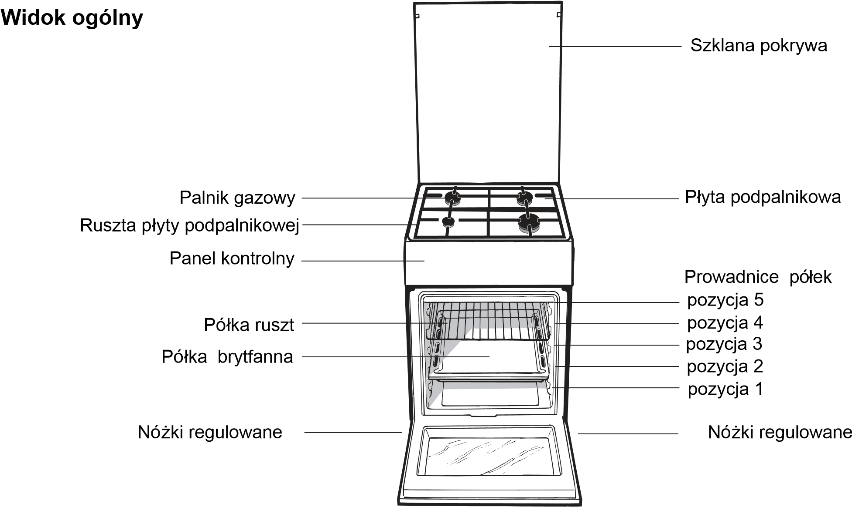

Panel kontrolny

Lampka kontrolna

TERMOSTATU

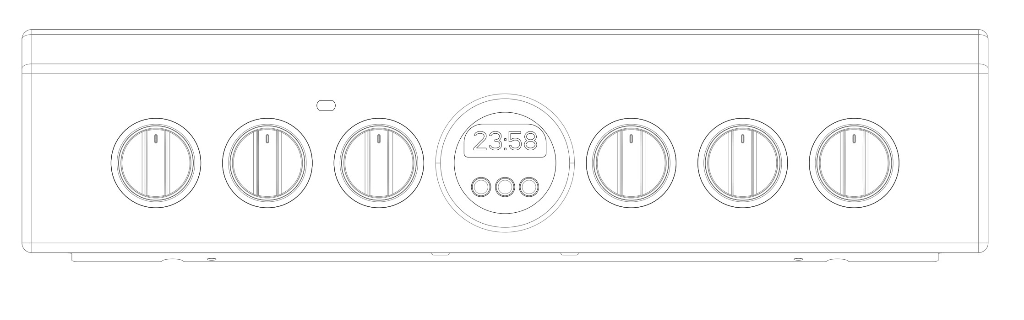

Pokr

ę

t

ł

o PROGRAMÓW PIEKARNIKA

Pokrętło PALNIKÓW

PŁYTY GRZEJNEJ

Pokrętło PALNIKÓW

PŁYTY GRZEJNEJ

Minutnik

Pokr

ę

t

ł

o TERMOSTATU

15

**Wskazówki dotyczące instalacji**

**! Czynność ta powinna być wykonywana przez technika posiadającego autoryzację producenta.**

#### Dostosowanie do różnych rodzajów gazu

Urządzenie może być dostosowane do innego rodzaju gazu niż ten, którym jest aktualnie zasilane (wskazany na etykiecie kalibracyjnej na pokrywie).

**Dostosowanie płyty grzejnej**

Wymiana dysz palników płyty:

1. zdjąć kratki i wykręcić palniki z gniazd;
2. odkręcić dysze, posługując się kluczem rurowym 7 mm (*patrz rysunek*) i wymienić je na te, które są przystosowane do nowego rodzaju gazu (*patrz tabela*

*Charakterystyka palników i dysz*);

1. przywrócić na swoje miejsce wszystkie komponenty wykonując czynności w kolejności odwrotnej w stosunku do powyższej sekwencji.

Regulacja minimum palników płyty:

* 1. ustawić kurek w położeniu minimum;

|  |
| --- |
| **PL** |

* 1. zdjąć pokrętło i kręcić śrubą regulacyjną znajdującą się wewnątrz lub obok osi kurka aż do uzyskania małego regularnego płomienia. **!** W przypadku gazów płynnych śruba regulacyjna powinna być dokręcona do końca;
  2. sprawdzić czy podczas szybkiego obracania pokrętłem z położenia maksymalnego do minimalnego nie następuje gaśnięcie palników.

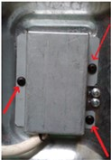

**!** Palniki płyty nie wymagają regulacji powietrza pierwotnego.

**!** Po wykonaniu regulacji dla gazu innego niż oryginalnie przewidziany, należy wymienić poprzednią etykietę kalibracyjną na etykietę odpowiadającą nowemu gazowi, dostępną w naszych Autoryzowanych Centrach Obsługi Technicznej.

**!** W sytuacji, gdy ciśnienie gazu jest inne (lub zmienne) od przewidzianego, konieczne jest zainstalowanie na przewodach doprowadzających regulatora ciśnienia, zgodnie z obowiązującą normą krajową dotyczącą „kanałowych regulatorów gazu”.

Po podłączeniu kabla zasilającego przymocować metalową pokrywę trzema śrubami.

16

**! Czynność ta powinna być wykonywana przez technika posiadającego autoryzację producenta.**

#### Tabela charakterystyk palników i dysz

|  |  |  |  |  |  |  |  |  |  |
| --- | --- | --- | --- | --- | --- | --- | --- | --- | --- |
| **Tabela 1 (dla Polski)** |  | | **G20 (GZ50)** | | **G2.350 (GZ35)** | | **G30 (GPB)** | | |
| Palnik | Średnica (w mm) | Moc cieplna  (p.c.i.*) kW | Dysza  1/100  (w mm) | Przepływ* l/godz | Dysza  1/100  (w mm) | Przepływ* l/godz | Moc cieplna  (p.c.i.*) kW | Dysza  1/100  (w mm) | Przepływ* g/godz |
| Duży (R) | 100 | 3,00 | 128 | 286 | 158 | 397 | 3,30 | 87 | 247 |
| Półszybki (średni) (S) | 75 | 1,90 | 104 | 181 | 143 (x) | 251 | 2,10 | 70 | 160 |
| Pomocniczy (mały) (A) | 51 | 1,00 | 76 | 95 | 106 | 132 | 1,10 | 52 | 95 |
| Ciśnienia zasilania | minimalne (mbar) nominalne (mbar) maksymalne (mbar) | | 16  20  25 | | 10  13  16 | | 29  37  44 | | |

* A 15°C 1013 mbar – gaz suchy

G20 (GZ50) p.c.i. = 37,78 MJ/m³

Mogà byç dostosowane do ró˝nych

rodzajów gazu, zgodnie z informacjà

przedstawionà na tabliczce znamionowej,

znajdujàcej si´ na:

–

wewn´trznej stronie drzwiczek schowka;

–

wewn´trznej stronie lewego boku kuchni

widoczna po wysuni´ciu szuflady.

Zobacz tabliczk´ znamionowà

Energoch∏onnoÊç podana w oparciu

o

nastawy piekarnika:

–

pieczenie statyczne:

wybrana funkcja

Tryb konwencjonalny

Deklarowana klasa energoch∏onnoÊci

podana dla trybu dynamicznego

–

pieczenie dynamiczne:

wybrana funkcja

„Pieczenie ciast”

szerokoÊç

wysokoÊç

g∏´bokoÊç

szerokoÊç 42 cm

wysokoÊç 17 cm

g∏´bokoÊç 44 cm

Palniki

Napi´cie

i

cz´stotliwoÊç

zasilania

Wymiary

piekarnika

PojemnoÊç

piekarnika

Szuflada/

schowek kuchni

**D**

**ANE TECHNICZNE**

391

340

424

mm

mm

mm

**ETYKIETA EKTYWNO**

**Ś**

**CI ENERGE-**

**TYCZNEJ i ECODESIGN**

Dyrektywa UE nr 65/2014, integruj

ą

ca

dyrektyw

ę

2010/30/EU. Rozporz

ą

dzenie

UE nr 66/2014, integruj

ą

ce dyrektyw

ę

2009/125

/KE.

Rozporz

ą

dzenie EN 60350-1

Rozporz

ą

dzenie EN 50564

Rozporz

ą

dzenie EN 30-2-1

57

L



**S**

**S**

**R**

**A**

G2.350 (GZ35) p.c.i. = 27,20 MJ/m³

|  |
| --- |
| **PL** |

G30 (GPB) p.c.i. = 125,81 MJ/m³

IS5G8CHW/PO

IS5G8CHB/PO

Tabliczka znamionowa znajduje się wewnątrz szufl ady lub po otwarciu szufl ady na lewej ścianie wnętrza.

17

# Uruchomienie i użytkowanie

## **Użytkowanie płyty grzejnej**

**Włączanie palników**

Dla każdego pokrętła PALNIKA jest wskazany wypełnionym kółkiem odpowiadający mu palnik. W celu włączenia palnika na płycie grzejnej:

1. zbliżyć do palnika płomień lub zapalarkę;
2. nacisnąć i równocześnie przekręcić pokrętło PALNIK w kierunku przeciwnym do ruchu wskazówek zegara na symbol maksymalnego płomienia . 3. ustawić żądany płomień, obracając pokrętłem PALNIK w kierunku przeciwnym do ruchu wskazówek zegara: na minimum , na maksimum  lub na pozycję pośrednią.

Jeśli urządzenie jest wyposażone w zapłon elektroniczny* (*C*) wystarczy nacisnąć i równocześnie przekręcić pokrętło PALNIK w kierunku przeciwnym do ruchu wskazówek zegara na symbol maksymalnego płomienia, aż do zapalenia się palnika. Może się zdarzyć,

X

C

że palnik zgaśnie w chwili zwolnienia pokrętła. W takim przypadku powtórzyć czynność, trzymając pokrętło naciśnięte przez dłuższą chwilę.

**!** W razie przypadkowego zgaśnięcia płomienia wyłączyć palnik i odczekać przynajmniej 1 minutę przed ponowieniem próby jego zapalenia.

Jeśli palnik wyposażony jest w urządzenie zabezpieczające* (*X*) przed brakiem płomienia, należy przytrzymać naciśnięte pokrętło PALNIKA przez około 2-3 sekundy, aby utrzymać zapalony płomień i uruchomić urządzenie.

W celu wyłączenia palnika przekręcić pokrętło aż do zatrzymania •.

**Praktyczne rady dotyczące użytkowania palników** Dla uzyskania lepszej wydajności palników oraz zminimalizowania zużycia gazu należy stosować naczynia o płaskim dnie, wyposażone w pokrywkę i o rozmiarach proporcjonalnych w stosunku do rozmiarów palnika:

|  |  |
| --- | --- |
|  |  |
| **Palnik** | **ø Średnica naczyń (cm)** |
| Szybki (R) | 24 – 26 |
| Średnio szybki (S) | 16 – 20 |
| Pomocniczy (A) | 10 – 14 |

|  |
| --- |
| **PL** |

W celu zidentyfi kowania rodzaju palnika należy zapoznać się z rysunkami znajdującymi się w piekarnik na pusto przez przynajmniej jedną godzinę, z termostatem ustawionym na maksimum i zamkniętymi drzwiczkami. Następnie wyłączyć, otworzyć drzwiczki piekarnika i przewietrzyć pomieszczenie. Zapach, jaki się wytworzy jest skutkiem parowania substancji stosowanych w celu zabezpieczenia piekarnika.

## **Uruchomić piekarnik**

1. Wybrać żądany program pieczenia obracając pokrętłem PROGRAMY.
2. Wybrać zalecaną temperaturę dla danego programu lub inna żądaną obracając pokrętłem TERMOSTAT. Z wykazem potraw wraz z zalecanymi dla nich temperaturami zapoznać się można w odpowiedniej tabeli (*patrz tabela pieczenia w kuchence*).

Podczas pieczenia można zawsze;

* zmienić program pieczenia posługując się pokrętłem

PROGRAMY;

* zmienić temperaturę posługując się pokrętłem

TERMOSTAT;

* planować czas trwania pieczenia i godzinę zakończenia (*patrz poniżej*);
* przerwać pieczenie przez przestawienie pokrętła PROGRAMY w położenie „0”.

**!** Nie stawiać nigdy żadnych przedmiotów na dnie piekarnika, aby nie uszkodzić emalii. Stosować położenie 1 piekarnika jedynie w przypadku pieczenia z użyciem rożna.

**!** Naczynia do pieczenia stawiać zawsze na ruszcie znajdującym się na wyposażeniu piekarnika.

**Lampka kontrolna TERMOSTAT**

Jej zaświecenie się sygnalizuje, ze piekarnik wytwarza ciepło. Gaśnie, kiedy wewnątrz osiągnięta zostaje nastawiona temperatura. W tym momencie lampka kontrolna zapala się i gaśnie naprzemiennie wskazując, że termostat pracuje i utrzymuje stałą temperaturę.

**Oświetlenie piekarnika**

|  |
| --- |
| paragrafi e „Charakterystyki palników i dysz”.  **!** Podczas pierwszego uruchomienia należy uruchomić  18 |

Włącza się obracając pokrętłem PROGRAMY w dowolne położenie, różne niż “0”, i pozostaje włączone tak długo póki piekarnik pracuje. Po wybraniu przy pomocy pokrętła, światło zapala się bez uruchamiania żadnego z elementów grzewczych.

**TRYB KONWENCJONALNY**

Pozycja pokr´t∏a termostatu: mi´dzy 50°C i Max.

Gdy pokr´t∏o jest na tej pozycji zapala si´ lampka i w∏àczajà dwa elementy grzejne piekarnika – dolny i górny. Ciep∏o rozchodzi si´ równomiernie od do∏u i z góry. Jest to funkcja zalecana do potraw z wo∏owiny i ciel´ciny wymagajàcych powolnego przygotowani z ciàg∏ym uzupe∏nianiem p∏ynów. Jest to równie˝ Êwietny system do pieczenia ciasteczek, herbatników itp.. Przy w∏àczonym dolnym i górnym grzejniku nale˝y u˝ywaç tylko jednej blachy lub rusztu, gdy˝ na kilku powierzchniach temperatura rozchodzi si´ w niew∏aÊciwy sposób. JeÊli potrawa wymaga silniejszego ogrzewania od do∏u lub z góry nale˝y wybraç ni˝szy lub wy˝szy poziom.

**PIECZENIE CIASTA**

Pozycja pokr´t∏a termostatu: mi´dzy 50°C i Max. W tej funkcji zaczyna dzia∏aç termoobieg i wszystkie elementy zapewniajàce delikatne ciep∏o g∏ównie od do∏u. Ta funkcja jest przeznaczona do gotowania delikatnych potraw, w szczególnoÊci ciast, które muszà wyrosnàç, co u∏atwia podgrzewanie od spodu.

Praktyczne rady:

* przed w∏o˝eniem potrawy piekarnik musi byç rozgrzany
* nie wolno piec wi´cej ni˝ jednà brytfann´
* potrawy nale˝y ustawiaç na kratce piekarnika
* kratk´ nale˝y wsunàç w pozycj´ nr 3
* nie otwieraç drzwi piekarnika w trakcie pieczenia

 **PIEKARNIK Z NAWIEWEM**

Pozycja pokr´t∏a termostatu: mi´dzy 50°C i Max. W trybie piekarnika z nawiewem wymuszana jest cyrkulacja goràcego powietrza. Ruch powietrza wokó∏ potrawy wywo∏ywany jest przez wentylator znajdujàcy si´ w dolnej cz´Êci piekarnika. To w∏aÊnie dzi´ki goràcemu powietrzu pieczona potrawa przyrumienia si´ równomiernie i dok∏adnie. Dzi´ki utrzymywaniu sta∏ej temperatury przez ca∏y czas pieczenia, w trybie piekarnika z nawiewem istnieje mo˝liwoÊç równoczesnego pieczenia ró˝nych potraw, pod warunkiem, ˝e ich czasy pieczenia sà jednakowe. W trybie tym mo˝na wykorzystaç trzy pó∏ki jednoczeÊnie, patrz rozdzia∏ „równoczesne pieczenie na wielu pó∏kach”.

Kilka uwag na temat potraw, których przygotowywanie zalecane jest w tym trybie: tryb ten umo˝liwia uzyskanie doskona∏ych rezultatów przy pieczeniu daƒ wymagajàcych zapiekania i dosyç d∏ugiego czasu pieczenia, na przyk∏ad: lazania, pieczone makarony, risotto, vol-au-vent, itp. Ponadto, dzi´ki doskona∏emu rozk∏adowi ciep∏a mo˝liwe jest sto-i sowanie ni˝szych temperatur do przygotowywania pieczeni. Dzi´ki ni˝szej temperaturze zmniejsza si´ wysychanie uzyskuje si´ bardziej kruche mi´so oraz zapobiega si´ jego kurczeniu. Tryb z nawiewem nadaje si´ szczególnie dobrze do pieczenia ryb z minimalnym dodatkiem przypraw – pozwala to na zachowanie ich smaku i wyglàdu. Doskona∏e rezultaty uzyskuje si´ równie˝ przy duszeniu warzyw, na przyk∏ad: kapusty, rzepy, marchewki, cukini, bak∏a˝anów, papryki.

Desery: tryb ten gwarantuje równie˝ osiàgni´cie wyÊmienitych rezultatów przy pieczeniu ciast zakwaszanych, jak na przyk∏ad biszkopt, bu∏eczki do herbaty, croissanty. Tryb nawiewem mo˝e byç stosowany do rozmra˝ania mi´sa, ryb i chleba – po ustawieniu temperatury na 80°C – 100°C. Aby rozmroziç bardziej delikatne potrawy, nale˝y ustawiç pokr´t∏o termostatu na 50°C bàdê zastosowaç obieg zimnego powietrza, ustawiajàc termostat na 0°C.

|  |
| --- |
| **PL** |

Program **PIEKARNIK DLA PIZZY**

**Programy pieczenia**



W tej pozycji są wáączone dolny i obwodowy element grzejny oraz wentylator. Ta kombinacja umoĪliwia szybkie ogrzewanie piekarnika z silnym dopáywem ciepáa zwáaszcza od doáu. W przypadku, gdy stosuje siĊ wiĊcej niĪ jedną póákĊ na raz koniecznym jest zamienianie ich miejscami w poáowie wypiekania.

 **GRILL** mode

Temperature: Max.

The central part of the top heating element is switched on. The high and direct temperature of the grill is recommended for food that requires a high surface temperature (veal and beef steaks, fillet steak and entrecôte). This cooking mode uses a limited amount of energy and is ideal for grilling Place the food in the centre of the rack, as it will not be cooked properly if it is placed in the corners.

**GÓRNA GRZA¸KA**

ozycja pokr´t∏a wyboru temperatury: mi´dzy 50°C i Max. W tym trybie, dania pieczone sà ciep∏em wypromieniowywanym z elektrycznego elementu grzejnego umieszczonego w górnej cz´Êci piekarnika. Funkcja ta umo˝liwia przyrumienianie powierzchni mi´s i pieczeni pod koniec pieczenia. daƒ mi´snych. Pieczenie w tym trybie zalecane jest przede wszystkim do przygotowywania daƒ, które wymagajà wysokich temperatur na powierzchni, jak na przyk∏ad ciel´cina lub befsztyki, ˝eberka, filety, hamburgery, itp. ...

 **GRILL Z NAWIEWEM**

Pozycja pokr´t∏a termostatu: mi´dzy 50°C i 200°C. Tryb ten ∏àczy wielokierunkowe promieniowanie cieplne elementów grzejnych z cyrkulacjà goràcego powietrza. Po∏àczenie takie zapobiega przypalaniu si´ powierzchni potraw oraz umo˝liwia dotarcie energii cieplnej do wn´trza daƒ. Tryb ten nadaje si´ doskonale do pieczenia mieszanych – warzywno-mi´snych kebabów, kie∏bas, ˝eberek, kotletów z jagni´cia, kurczaków, przepiórek, itp. Ponadto doskonale piecze tuƒczyka, steki z miecznika i nadziewanà màtw´, itp. **!** Z funkcji pieczenia: GÓRNA GRZA¸KA, GRILL i RUSZT nale˝y korzystaç przy zamkni´tych drzwiczkach.

**!** Korzystajàc z funkcji GÓRNA GRZA¸KA i GRILL kratk´ nale˝y umieÊciç na poziomie 5, a na poziomie 1 umieÊciç tac´ na kapiàcy t∏uszcz. W przypadku funkcji RUSZT, kratk´ nale˝y umieÊciç na poziomie 2 lub 3 i na poziomie 1 umieÊciç tac´ na kapiàcy t∏uszcz.

 Tryb ROZMRAZANIA

|  |
| --- |
| 19 |

Wentylator umieszczony na dnie piekarnika rozprowadza powietrze o temperaturze pokojowej dookola jedzenia. Jest to zalecane do rozmrazania wszystkich rodzajów jedzenia, lecz w szczególnosci delikatnych jego rodzajów, niewymagajÿcych ciepla takich, jak: ciasta lodowe, desery smietanowe lub budyniowe, ciasta owocowe. Dzieki uzyciu wentylatora czas, rozmrazania zostaje skrócony o mniej wiecej polowe. W przypadku miesa, ryb i chleba, mozliwe jest przyspieszenie tego procesu, korzystajac z trybu "wszechstronnego pieczenia" z temperatura ustawiona na 80° - 100°C.

Tryb DOLNEGO WENTYLATORA

Dolny element grzejny i wentylator wlaczaja sie, umozliwiajac rozprowadzanie ciepla w calym piekarniku. Kombinacja ta jest przydatna do lekkiego pieczenia warzyw i ryb.



Tryb **SZYBKIE NAGRZEW.**

W celu szybkiego nagrzania piekarnika. Przed umieszczeniem potrawy w piekarniku, zaczekać na zakończenie nagrzewania, następnie wybrać funkcję pieczenia.

## **Praktyczne porady**

**!** Podczas pieczenia z wentylatorem nie uĪywaü póáek 1 i 5: gorące powietrza uderza w nie bezpoĞrednio, co mogáoby spowodowaü przypalenie delikatnych potraw.

MULTICOTTURA

* Stosowaü póáki na pozycjach 2 i 4, a na pozycji 2 ustawiaü potrawy wymagające wyĪszej temperatury.
* Ustawiaü brytfannĊ na dole, a ruszt w górze. GRILL
* Podczas pieczenia GRILL I PODWÓJNY GRILL ustawiaü ruszt w poáoĪeniu 5 a brytfannĊ w poáoĪeniu

1 w celu zebrania pozostaáoĞci po pieczeniu (sosy i/ lub táuszcz). Podczas pieczenia GRATIN ustawiaü ruszt w poáoĪeniu 2 lub 3 a brytfannĊ w poáoĪeniu 1 w celu zebrania pozostaáoĞci po pieczeniu.

* Zaleca siĊ ustawiaü poziom energii na maksimum. Nie naleĪy przejmowaü siĊ, jeĞli górny grzejnik nie jest stale wáączony: jego pracą steruje termostat; PIEKARNIK DLA PIZZY
* UĪywaü blachy z lekkiego aluminium i ustawiü ją na ruszcie w wyposaĪeniu kuchenki.

W przypadku brytfanny wydáuĪa siĊ czas pieczenia, a **Szuflada/schowek kuchni\***

|  |
| --- |
| **PL** |

Pod piekarnikiem znajduje si´ szuflada lub schowek (w zale˝noÊci od modelu) przeznaczone do przechowywania garnków i akcesoriów kuchennych. Ponadto, w czasie pieczenia mogà byç wykorzystywane do trzymania potraw w cieple. Drzwi schowka otwiera si´ przez lekkie uniesienie i obrócenie ku do∏owi.



**Uwaga:** W szufladzie/schowku nie nale˝y przechowywaç rzeczy ∏atwopalnych.

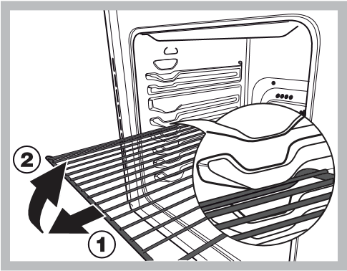UWAGA! Piekarnik jest wyposaĪony w system blokowania rusztu, który umoĪliwia jego wysuwanie bez caákowitego wyjmowania z piekarnika

(1).

W celu caákowitego wyjĊcia rusztu wystarczy go unieĞü w sposób przedstawiony na rysunku, chwytaąc za przednią czĊĞü i pociągnąü do siebie (2).

pizza rzadko kiedy jest chrupiąca.

• W przypadku pizzy z wieloma dodatkami mozzarellĊ dodaü dopiero w poáowie pieczenia.

20

|  |
| --- |
| **PL** |

### Pieczenie w piekarniku – porady praktyczne

|  |  |  |  |  |
| --- | --- | --- | --- | --- |
| **PRZEPIS** | **FUNKCJA PIECZENIA** | **POZIOM**  **PIECZENIA**  **(od dołu)** | **TEMPERATURA**  **(°C)** | **CZAS (min)** |
| Biszkopt | Tryb konwencjonalny | 2 | 160 - 190 | 30 - 60 |
| Konwekcja | 2 - 4 | 160 - 180 | 30 - 55 |
| Ciasta z wypełnieniem  (sernik, strudel, ciasto z owocami) | Tryb konwencjonalny | 3 | 180 - 200 | 50 - 100 |
| Konwekcja | 2 - 4 | 160 - 190 | 40 - 90 |
| Ciasteczka | Tryb konwencjonalny | 3 | 160 - 180 | 20 - 45 |
| Konwekcja | 1 - 3 - 5 | 140 - 150 | 30 - 45 |
| Małe ciasta | Tryb konwencjonalny | 3 | 160 - 180 | 20 - 45 |
| Konwekcja | 1 - 3 - 5 | 150 - 160 | 30 - 45 |
| Pizza | Tryb konwencjonalny | 3 | 230 - 250 | 10 - 25 |
| Konwekcja | 2 - 4 | 190 - 210 | 15 - 30 |
| Kiełbasy/ żeberka wieprzowe*I* hamburger | Grill | 4 | MAKS. | 15 - 30 |
| Kisz lotaryński | Tryb konwencjonalny | 3 | 180 - 200 | 50 - 70 |
| Kisz lotaryński | Konwekcja | 2 - 4 | 170 - 190 | 60 - 80 |
| Tost | Grill | 5 | MAKS. | Podgrzewanie 5 min Pieczenie 2,5 min |
| Lazania | Tryb konwencjonalny | 2 | 170 - 190 | 40 - 60 |
| Drób | Tryb konwencjonalny | 2 | 200 - 230 | 50 - 90 |
| Turbo Grill | 3 | 200 - 220 | 55 - 70 |
| Wołowina | Tryb konwencjonalny | 2 | 190 - 200 | 70 - 110 |
| Konwekcja | 2 | 180 - 190 | 80 - 120 |
| Cielęcina | Tryb konwencjonalny | 2 | 190 - 200 | 70 - 110 |
| Konwekcja | 2 | 180 - 190 | 80 - 120 |
| Ryby | Tryb konwencjonalny | 2 | 170 - 190 | 30 - 50 |
| Grill | 4 | 200 | 20 - 30 |
| Nadziewane warzywa | Konwekcja | 2 | 180 - 200 | 50 - 70 |

**Uwaga:** podane czasy pieczenia sà przybli˝one i mogà byç ró˝ne w zale˝noÊci od indywidualnych upodobaƒ .

21

**Funkcjonowanie zegara/ minutnika**

**Ustawianie zegara !**

Zegar może zostać ustawiony gdy piekarnik jest włączony lub wyłączony zakładając, że jeszcze nie zaprogramowano czasu zakończenia pieczenia. Po podłączeniu urządzenia do zasilania

lub po awarii zasilania, na ekranie zaczną migać cyfry 00:00.

1. Naciśnij jednocześnie przyciski „+“ i „-“.

Dwukropek pomiędzy godziną i minutą zacznie migać.

1. Użyj przycisków „+“ i „-“ do ustawienia godziny; jeśli naciśniesz i przytrzymasz którykolwiek z przycisków, cyfry będą się zmieniać szybciej, ułatwiając i przyspieszając ustawienie żądanej wartości.

### Zmiana częstotliwości brzęczyka

1. Najpierw naciśnij jednocześnie przyciski „+“ i „-“, a następnie przycisk , aby wybrać menu zmiany częstotliwości brzęczyka. Podczas gdy widoczny jest napis tonX można zmienić częstotliwość sygnału brzęczyka, dotykając kilkakrotnie „-“.

**Ustawianie minutnika !**

Funkcja ta nie przerywa pieczenia i nie ma wpływu na piekarnik; ona tylko włącza sygnał dźwiękowy po upływie określonego czasu.

1. Naciśnij kilkakrotnie przycisk , aż ikonka i trzy cyfry na wyświetlaczu zaczną migać.
2. Użyj przycisków „+“ i „-“ do ustawienia żądanego czasu; jeśli naciśniesz i przytrzymasz którykolwiek z przycisków, cyfry będą się zmieniać szybciej, ułatwiając i przyspieszając ustawienie wartości.
3. Odczekaj 5 sekund; jeśli naciśniesz przycisk jeszcze raz, wyświetlacz pokaże upływający czas. Gdy czas ten upłynie, rozlegnie się sygnał dźwiękowy.

ikonka **AUTO**.

1. Po upływie ustawionego czasu piekarnik wyłączy się i rozlegnie się sygnał dźwiękowy. Naciśnij dowolny przycisk, aby go wyłączyć.

• Przykładowo: jest godzina 9 rano, zaprogramowano czas 1 godziny i 15 minut. Program zakończy się automatycznie o 10:15 rano.



**WYŚWIETLACZ**

Przycisk

**TRYBU**

Ikonka

**AUTO**

Ikonka

**TIMERA**

Przycisk

**SKRACANIA**

**CZASU**

Przycisk

**WYDŁUŻANIA CZASU**

••

••

M

A

Ikonka

**PROCESU**

**GOTOWANIA**

**Programowanie pieczenia !**

Przed rozpoczęciem programowania należy wybrać tryb pieczenia.

**Programowanie czasu trwania pieczenia**

1

.

Naciśnij kilkakrotnie przycisk



, aż ikonka

**AUTO**

i napis DUR

na wyświetlaczu zaczną migać.

2

.

Użyj przycisków „+“ i „-“ do ustawienia żądanego czasu trwania;

jeśli naciśniesz i przytrzymasz którykolwiek z przycisków, cyfry

będą się zmieniać szybciej, ułatwiając i przyspieszając ustawienie

wartości.

3

.

Odczekaj 5 sekund, po upływie których na wyświetlaczu pojawi się

**PL**

### Ustawianie godziny zakończenia trybu pieczenia

1. Postępuj wg wskazówek 1 - 3 powyżej, aby ustawić czas trwania pieczenia.
2. Następnie, naciśnij przycisk , aż napis END na wyświetlaczu zacznie migać.
3. Użyj przycisków „+“ i „-“ do ustawienia godziny zakończenia pieczenia; jeśli naciśniesz i przytrzymasz którykolwiek z przycisków, cyfry będą się zmieniać szybciej, ułatwiając i przyspieszając ustawienie żądanej wartości.
4. Odczekaj 5 sekund lub naciśnij ponownie przycisk .

Po rozpoczęciu gotowania na wyświetlaczu widoczny będzie symbol .

1. Po upływie ustawionego czasu piekarnik wyłączy się i rozlegnie się sygnał dźwiękowy. Naciśnij dowolny przycisk, aby go wyłączyć. Pieczenie zostało zaprogramowane, gdy ikonka **AUTO** zaświeci się.

• Na przykład: Jest godzina 9 rano, i zaprogramowano czas trwania pieczenia - 1 godzinę. Zaprogramowano 12:30, jako godzinę zakończenia pieczenia. Program rozpocznie się automatycznie o 11:30 rano.

### Anulowanie programu

Aby anulować program:

* naciskaj przycisk , aż ikonka odpowiadająca ustawieniu, które chcesz anulować oraz cyfry na wyświetlaczu przestaną migać.

Naciśnij przycisk „-“, aż na wyświetlaczu pojawią się cyfry 00:00.

* Naciśnij i przytrzymaj przyciski „+“ i „-“; anuluje to wszystkie wcześniejsze ustawienia, w tym timery.

22

# Zalecenia i środki ostrożności

## **Oszczędność i ochrona środowiska**

* Przy programach GRILL i PODWOJNY GRILL zaleca się pieczenie przy zamkniętych drzwiczkach: w ten sposób można uzyskać zarówno lepsze wyniki pieczenia, jak i znaczną oszczędność energii elektrycznej (około 10%).
* Kiedy to tylko możliwe, unikaj wstępnego nagrzewania piekarnika i zawsze próbuj go zapełnić. Otwieraj drzwiczki piekarnika tak rzadko, jak tylko to możliwe, gdyż za każdym razem ucieka z niego ciepło. Aby oszczędzić znaczną ilość energii, wyłącz po prostu piekarnik 5 - 10 minut przed końcem zaplanowanego czasu pieczenia i wykorzystaj ciepło, które piekarnik nadal wydziela.
* Utrzymuj uszczelki w czystości, aby zapobiec jakimkolwiek stratom energii poprzez drzwiczki.
* Jeżeli korzystasz z rozliczenia strefowego energii, możesz zaoszczędzić energię używając opcji “opóźnione pieczenie”, która uruchomi urządzenie w godzinach taniej taryfy.
* Dno garnka lub rondla powinno zakrywać płytę grzejną. Jeśli jest mniejsze, cenna energia będzie się marnować i jeśli zawartość garnka wykipi, pozostawi ona trudną do usunięcia skorupę.
* Gotuj jedzenie w zamkniętych garnkach lub rondlach z dobrze dopasowanymi pokrywkami oraz używaj jak najmniej wody. Gotowanie bez pokrywki bardzo zwiększy zużycie energii.
* Używaj całkowicie płaskich garnków i rondli.
* Jeśli gotujesz coś, co zabierze bardzo dużo czasu, warto użyć szybkowaru, który jest dwukrotnie szybszy i o jedną trzecią oszczędniejszy.

## **Odłączenie prądu elektrycznego**

Przed każdą operacją należy odłączyć urządzenie od sieci zasilania elektrycznego.

Pokrywe gorna mozna zdjac. Trzymajac oburacz nalezy uniesc ja do gory. ! NIe nalezy zamykac pokrywy zanim palniki nie zostana zgaszone.

**Demontaz pokrywy**

!Przed otworzeniem pokrywy nalezy usunac z niej ewentualne

zanieczyszczenia, w szczegolnosci ciekle.

## **Sprawdzanie uszczelek piekarnika**

Kontrolować okresowo stan uszczelek wokół drzwiczek piekarnika. Gdyby okazało się, że uszczelka jest uszkodzona, należy zwrócić się do najbliższego Autoryzowanego Centrum Serwisowego. Nie należy używać piekarnika do chwili zakończenia naprawy.

## **Konserwacja kurków gazowych**

Z czasem, może się zdarzyć, pokrętło zaworka

|  |
| --- |
| **PL** |

gazu zablokuje się lub jego obrót będzie utrudniony. Wówczas zaworek należy wymienić.

**! Czynność ta powinna być wykonywana przez technika posiadającego autoryzację producenta. Wymiana żarówki oświetleniowej w piekarniku**

1. Po odłączeniu piekarnika od sieci elektrycznej zdjąć szklaną pokrywkę obudowy żarówki (*patrz rysunek*)..
2. Wykręcić żarówkę i wymienić na analogiczną : napięcie 230V, moc 25 W, złącze E 14.
3. Założyć pokrywkę o podłączyć piekarnik do sieci elektrycznej.

**! Nie używać żarówki piekarnika do oświetlania pomieszczeń. Serwis Techniczny**

**Należy podać:**

* Rodzaj anomalii;
* Model urządzenia (Mod.)
* Numer seryjny (S/N)

Te ostatnie informacje można znaleźć na tabliczce znamionowej umieszczonej na urządzeniu.

## **SERWIS TECHNICZNY**

W celu uzyskania pomocy, zadzwonić pod numer znajdujący się na karcie gwarancyjnej lub postępować zgodnie z instrukcjami ze strony internetowej . Przygotować:

* Krótki opis usterki
* Dokładny typ modelu produktu
* Kod serwisowy (numer następujący po słowie SERVICE na tabliczce znamionowej PRZYMOCOWANEJ do urządzenia, widocznej przy krawędzi po lewej stronie, po otwarciu drzwiczek kuchenki)
* dokładny adres
* Telefon kontaktowy

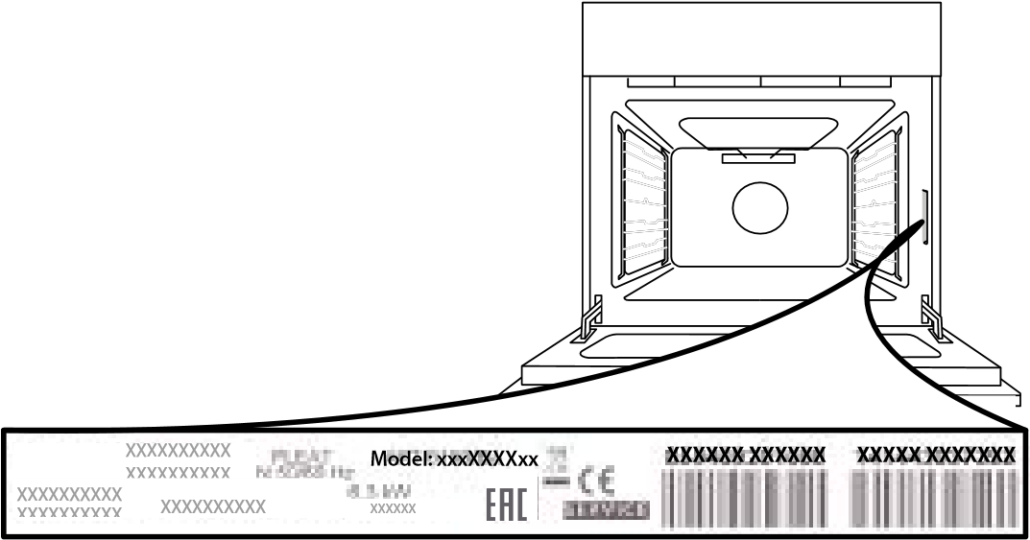

Uwaga: Jeśli konieczna będzie naprawa, należy zwrócić się do autoryzowanego serwisu technicznego (zapewni to gwarancję zastosowania oryginalnych części zamiennych oraz właściwie przeprowadzonej naprawy).

Więcej szczegółów można znaleźć w załączonej karcie gwarancyjnej.

***WWW*** Pełna specyfikacja produktu, w tym ocena wydajności energetycznej tego piekarnika, dostępna jest do wglądu i może być pobrana z naszej strony **www.indesit.com**

23

PL

### ZDEJMOWANIE I ZAKŁADANIE DRZWICZEK

1. **Aby zdjąć drzwiczki**, należy je całkowicie otworzyć i odblokować, opuszczając zaczepy.
2. Przymknąć drzwiczki, tak dokładnie, jak to możliwe. Mocno przytrzymać drzwiczki obiema rękami – nie trzymać ich za uchwyt.

Można teraz w prosty sposób zdjąć drzwiczki, dociskając je przez cały czas i jednocześnie wyciągając do góry (a), aż wysuną się z miejsc zamocowania (b).

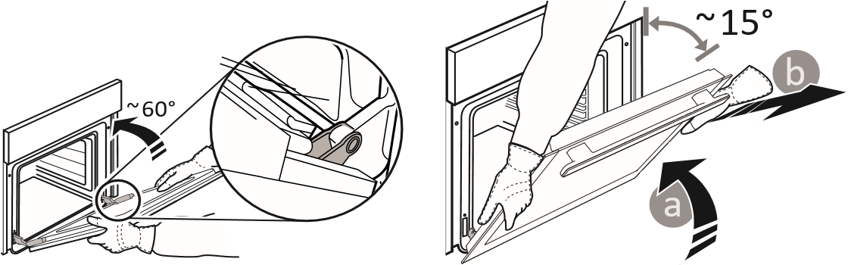

Odłożyć drzwiczki na bok, opierając je na miękkim podłożu.

1. **Zakładać drzwiczki**, przysuwając je w stronę piekarnika, wyrównując haki zawiasów z miejscami ich zamocowania i zablokowując górną część na swoim miejscu. **4.** Opuścić drzwiczki, a następnie całkowicie je otworzyć. Opuścić zaczepy do ich pierwotnego położenia: Upewnić się, czy zostały opuszczone do końca.

**5.** Spróbować zamknąć drzwiczki i sprawdzić, czy ich położenie jest wyrównane z panelem sterowania. Jeśli nie, należy powtórzyć powyżej opisane czynności.

#### Czyszczenie piekarnika wspomagane parą

Metoda ta jest szczególnie zalecana po pieczeniu bardzo tłustych mięs.

Ten proces czyszczenia pomaga usunąć brud ze ścianek piekarnika poprzez wytworzenie pary wewnątrz komory dla łatwiejszego jej czyszczenia.

! Ważne! Zanim rozpoczniesz czyszczenie parą:

- usuń wszelkie resztki jedzenia i tłuszczu z dna piekarnika. - usuń wszelkie akcesoria (kratki i blachy).

Wykonaj powyższą czynność zgodnie z następującymi wskazówkami:

### KLIKNĄĆ, BY WYCZYŚCIĆ - CZYSZCZENIE SZYBY

**1.** Po zdjęciu drzwiczek i umieszczeniu ich na miękkiej powierzchni, uchwytami skierowanymi ku dołowi, należy równocześnie nacisnąć dwa zaciski zabezpieczające i zdjąć górną część drzwiczek, wyciągając ją ku sobie. **2.** Unieść i mocno chwycić obiema rękami wewnętrzną szybę, wyjąć ją i przed przystąpieniem do czyszczenia umieścić na miękkiej powierzchni.

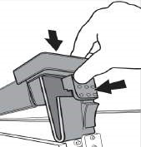

Podczas wk**3.** ładania z powrotem wewnętrznego szklanego panelu drzwi, upewnij się, że jest włożony właściwie, a tekst na panelu szklanym nie jest odwrócony i może być z łatwością odczytany.

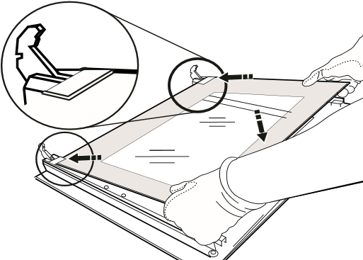

**4.** Zamontować ponownie górną krawędź:

Charakterystyczne kliknięcie sygnalizuje prawidłową pozycję. Przed ponownym założeniem drzwiczek należy upewnić się, że nie zostanie uszkodzona uszczelka.

1. na blachę do pieczenia ustawioną w piekarniku na dolnej półce wlej 300 mlwody. W modelach bez głębokiej blachy, skorzystaj z blachy do pieczenia i umieść ją na ruszcie na dolnej półce;
2. Wybierz funkcję piekarnika Tryb DOLNY:

 i ustaw temperaturę na 90°C;

1. odczekaj 35 minut;
2. wyłącz piekarnik;
3. Gdy piekarnik ostygnie, możesz otworzyć drzwi, aby dokończyć czyszczenie wodą i wilgotną ściereczką;
4. po myciu wytrzyj komorę piekarnika do sucha.

Po ukończeniu czynności czyszczenia parą, po pieczeniu szczególnie tłustych potraw, lub gdy trudno jest usunąć tłuszcz, może być konieczne dokończenie czyszczenia metodą tradycyjną opisaną w poprzednim akapicie.

! Czyść piekarnik tylko po jego wystygnięciu!

24

**Seadme kirjeldus**

**EE**

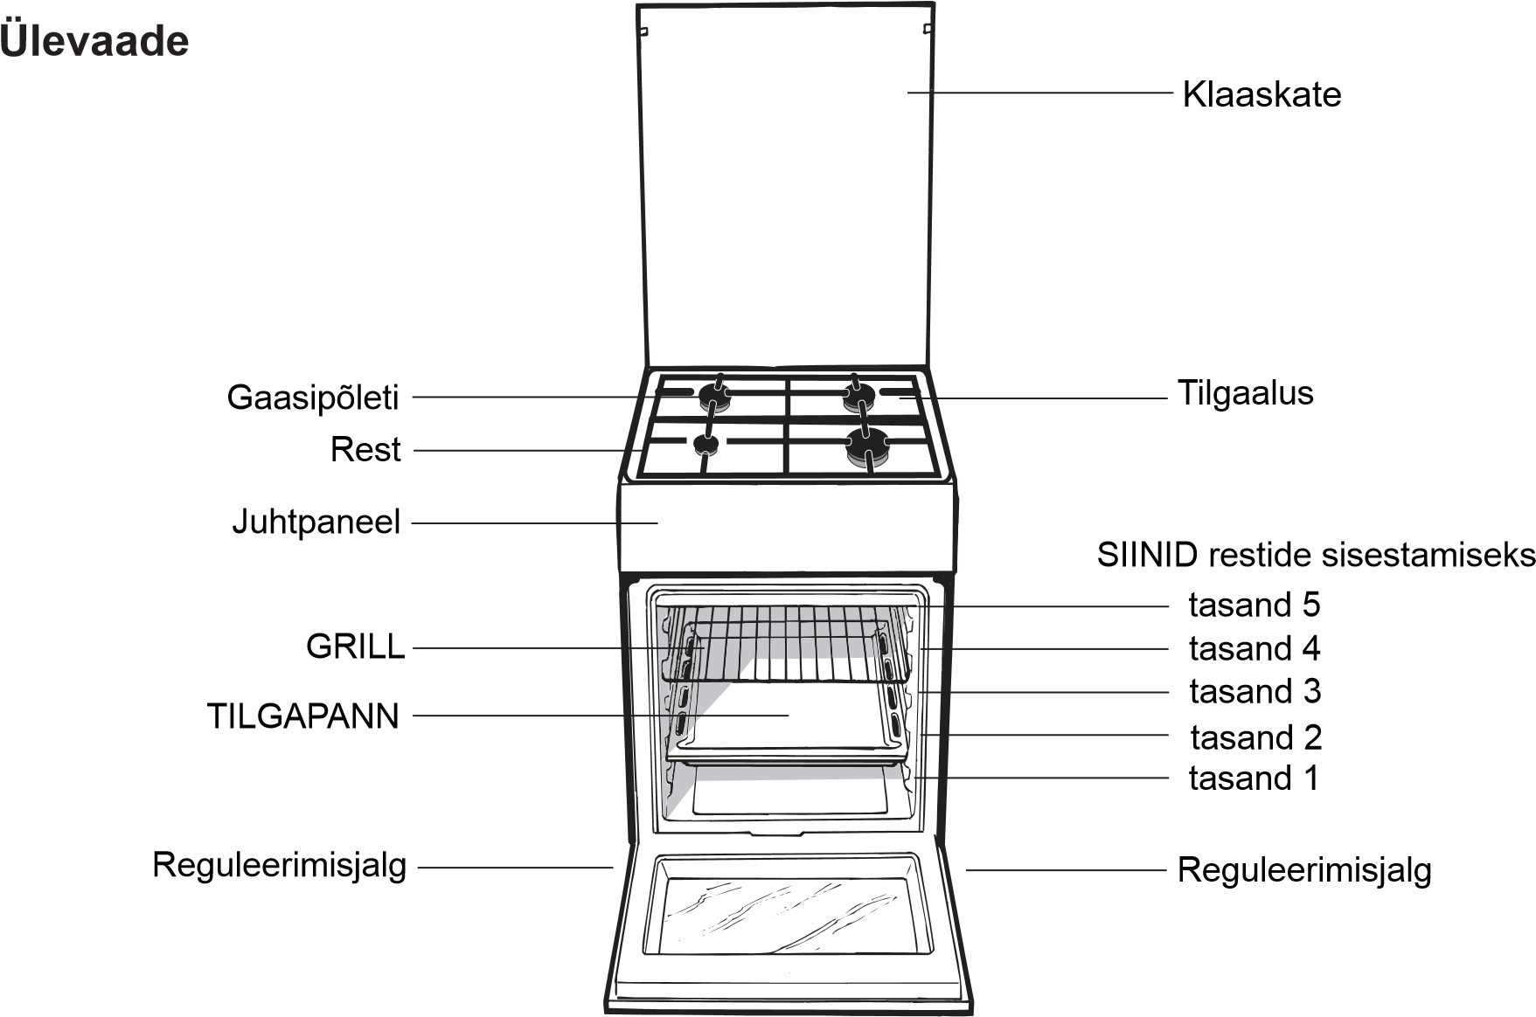

## Juhtpaneel

TERMOSTAADI näidikutuli



PÕLETITE

reguleernupp

PÕLETITE

reguleernupp

TERMOSTAADI nupp

VALIKUlüliti

TAIMER

25

! **Seda vőib teha tootja poolt volitatud**

**Nõuanded paigalduseks kvalifi tseeritud mehhaanik.**

**EE**

### Pliidi reguleerimine erinevat tüüpi gaasidega kasutamiseks

Pliiti on vőimalik ühendada ka teist tüüpi gaasiga, kui algselt ette nähtud (vt kattel olevalt andmesildilt).

**Pőletite reguleerimine**

Düüside vahetamine pőletites:

1. Eemaldage restid ja vőtke pőletid pesadest välja; 2. Keerake 7 mm toruvőtme abil düüsid välja (*vt joonist*) ja asendage need uue gaasitüübi jaoks sobilike düüsidega (*vt. tabel 1 „Pőletite ja düüside andmed”).*

3. Pange kőik detailidvastupidises järjekorras tagasi.

Minimaalse leegi reguleerimine pőletites:

1. Keerake nupp minimaalsesse asendisse;
2. Vőtke nupu kate ära ja keerake selle reguleerimiskruvi

(asub küljel vői reguleerimisvarda sees) seni,

kuni leek muutub väikeseks, kuid püsib stabiilne. **!** Kui seade on ühendatud vedelgaasisüsteemiga, keerake reguleerimiskruvitäielikult sisse.

1. Veenduge, et leek ei kustu, kui keerate nuppu kiiresti maksimaalsest asendist minimaalsesse ja vastupidi.



Pőletite őhu juurdevool ei vaja reguleerimist.

Pärast seadme ümberreguleerimist kasutamiseks teist tüüpi gaasiga asendage algne andmesilt uuega, mis vastab uut tüüpi gaasile (andmesildi saate volitatud teeninduskeskusest).

Kui kasutatava gaasi rőhk erineb soovituslikust (vői erineb vähesel määral), paigaldage toitetorule sobiv reduktor, mis vastab suunatud gaasi reduktoreid käsitleva riikliku őigusakti nőuetele.

Pärast toitekaabli paigaldamist kruvige metallkate kolme kruviga kinni.

26

! **Seda vőib teha tootja poolt volitatud kvalifi tseeritud mehhaanik.**

## Pőletite ja düüside andmete tabel

**EE**

|  |  |  |  |  |  |  |  |  |  |
| --- | --- | --- | --- | --- | --- | --- | --- | --- | --- |
| **Tabel 1** |  | | | **Vedel gaas** |  |  | | **Maagaas** | |
| Põleti | Läbimõõt (mm) | Soojusvõimsus kW (p.c.s.*) | | Möödavool 1/100 | Düüs 1/100 | Vool** g/h | | Düüs 1/100 | Vool* l/h |
|  |  | Nominaalne | Vähendatud | (mm) | (mm) | *** | ** | (mm) |  |
| Kiire  (suur)(R) | 100 | 3,00 | 0,7 | 41 | 87 | 218 | 214 | 128 | 286 |
| Poolkiire  (keskmine)  (S) | 75 | 1,90 | 0,4 | 30 | 70 | 138 | 136 | 104 | 181 |
| Täiendav (väike)(A) | 51 | 1,00 | 0,4 | 30 | 52 | 73 | 71 | 76 | 95 |
| Rõhk | Nominaalne (mbar)  Minimaalne (mbar)  Maksimaalne (mbar) | | |  |  | 30  20  35 | 30  20  35 | 20  17  25 | |

Tingimusel 15 C ja 1013 mbari- kuiv gaas

** PropaanP.C.S. = 50,37 MJ/Kg

** ButaanP.C.S. = 49,47 MJ/Kg

|  |  |
| --- | --- |
| **TEHNILISED ANDMED** |  |
| Ahju mõõdud (KxLxS) | 340x391x424 mm |
| Mahutavus | 57 l |
| Ahju maksimaalsed kasulikud mõõdud | laius 42 cm sügavus 44 cm kõrgus 17 cm |
| Toitepinge ja sagedus | vt andmeplaadilt |
| Põletid | on kohandatud kõikidele gaasitüüpidele, mis on toodud ära soojendamis- ja hoidmisruumi sees vasakul asuval andmeplaadil. |
| **ENERGIAMÄRGIS** | EL direktiiv nr. 65/2014 täiendus direktiivile 2010/30/EL.  EL määrus nr. 66/2014 täiendus direktiivile 2009/125/EÜ.  EN 60350-1 määrus,  EN 50564 määrus  EN 60350-2 määrus,  Energiakulu loomuliku konvektsiooni puhul – kuumutusrežiim:  Konvektsioon;  Deklareeritud energiakulu sundkonvektsiooni puhul Klass – kuumutusrežiim: Küpsetamine |
|  |  |

MaagaasP.C.S. = 37,78 MJ/m3

**S**

**S**

**R**

**A**

IS5G8CHW/PO

IS5G8CHB/PO

27

Käitamine ja kasutamine

**EE**

**Pliidi kasutamine**

**Gaasipőletite süütamine**

Igal PŐLETINUPUL on täisring, mis näitab vastava pőleti leegi tugevust.

Pőleti süütamiseks:

1. Pange pőleti juurde süüdatud tikk vői tulemasin; 2. Vajutage PŐLETINUPP alla ja keerake seda vastupäeva nii, et see on suunatud leegi maksimaalse seadistuse  poole;

3. Leegi tugevuse reguleerimiseks keerake PŐLETINUPPU vastupäeva.Vőite kasutada minimaalset seadistust  , maksimaalset seadistust   vői nende kahe vahepealset asendit.

Kui seade on varustatud elektrilise süütega* (*C*), vajutage PŐLETINUPP alla ja keerake vastupäeva minimaalse leegitugevuse suunas, kuni pőleti süttib. Nupu vabastamisel vőib pőleti kustuda. Sel juhul

X

C

korraketoimingut ja hoidke nuppu kauem all.

Kui seade on varustatud turvaseadisega (X), vajutage PŐLETINUPP alla ja hoidke see all umbes 2-3 sekundit. Selle aja jooksul aktiveerib leek seadme. **!** Kui leek peaks juhuslikult kustuma, lülitage pőleti välja ja oodake enne uuesti sisse lülitamist vähemalt 1 minut.

•

Pőleti välja lülitamiseks keerake nupp kuni lőppasendini .

### Praktilised nőuanded pőletite kasutamiseks

Pőletite vőimalikult efektiivse talitluse tagamiseks ja gaasikulu vähendamiseks soovitame kasutada ainult kaanega nőusid, mille pőhi on ühetasane.Need peavad vastama ka pőleti suurusele.

|  |  |
| --- | --- |
| **Pőleti** | **ř Toidunőu läbimőőt (cm)** |
| Kiire (R) | 24 - 26 |
| Poolkiire (S) | 16 - 20 |
| Täiendav (A) | 10 - 14 |

Pőleti määratlemiseks vaadake osas „Pőletite ja düüside andmete tabel” olevat skeemi.

! Kui mudel on varustatud väiksema restiga, siis pidage meeles, et seda vőib kasutada ainult lisapőletiga, kui kasutate nőusid, mille läbimőőt on alla 12 cm.

28

.

### Ahju kasutamine

**!** Seadme esmakordsel kasutamisel soojendage suletud uksega tühja ahju maksimumtemperatuuril vähemalt pool tundi.Enne ahju välja lülitamist ja ahjuukse avamist tuulutage ruumi.Ahjust vőib eralduda veidi ebameeldivat lőhna, mis tuleneb tootmisprotsessis kasutatud kaitsevahendite pőlemisest.

**!** Enne seadme kasutamist eemaldage täielikult selle külgedelt kaitsekile.

1. Küpsetusrežiimi valimiseks keerake valikunuppu.
2. Küpsetusrežiimile sobiva vői soovitud temperatuuri valimiseks keerake taimerinuppu.

Tabelist leiate küpsetusrežiimide loendi ja soovitatud küpsetustemperatuurid (vt tabelit „Soovitused ahjus küpsetamiseks”).

Küpsetamise ajal on alati vőimalik:

* muuta küpsetusrežiimi. Selleks keerake valikunuppu.• muuta temperatuuri. Selleks keerake termostaadinuppu.
* peatada küpsetamine. Selleks keerake valikunupp asendisse „0”.

**!** Asetage küpsetusnőu(d) alati komplekti kuuluva(te)le resti(de)le

TERMOSTAADI näidikutuli

Kui näidikutuli pőleb, siis ahi kuumeneb.Näidikutuli kustub, kui ahju sisetemperatuur on saavutanud seadistatud temperatuuri.Kui näidikutuli pőleb, siis ahi kuumeneb.Näidikutuli kustub, kui ahju sisetemperatuur on saavutanud seadistatud temperatuuri.Sellest hetkest alates lülitub see näidikutuli vaheldumisi sisse ja välja ning hoiab ahju temperatuuri püsiva.

**Ahju valgusti**

Valgusti sisselülitamiseks keerake valikunupp ükskőik missugusesse asendisse, v.a. „0”.Valgusti pőleb seni, kuni ahi on sisse lülitatud.Keerake nupp asendisse ja valgusti süttib, ilma et ükski elektrielement oleks sisse lülitatud.

Temperatuur: mis tahes temperatuur vahemikus 50°C kuni Max.

Tagumine kütteelement ja ventilaator lülituvad sisse ning tagavad őrna kuumuse ühtlase jaotumise kogu ahjus.

See režiim on ideaalne tundlike toitude küpsetamiseks, nt kerkimist vajavad koogid ja väikeste tortide küpsetamiseks 3 riiulil korraga. Mőned näited: tuuletaskud, magusad ja soolased küpsised, hőrgud lehttainatooted, rullbiskviit ja väikesed köögiviljaportsjonid au gratin jne.

 **KONVEKTSIOON**režiim

Temperatuur: mis tahes temperatuur vahemikus 50°C kuni Max.

Selles režiimis lülituvad sisse ülemised ja alumised kütteelemendid. See on klassikalisele, traditsioonilist tüüpi ahjule omane režiim, mida on täiustatud ning mida iseloomustavad erakordne soojuse jaotamine ja vähendatud energiakulu. Konvektsioonrežiim on parim mitmest koostisosast koosnevate toitude valmistamiseks, nt kapsas ribidega, hispaaniapärane tursk, Ancona-stiilis vinnutatud kala, pehmed vasikaliharibad riisiga jne. Oivalise tulemuse saab ka vasika- ja veiselihast roogi valmistades (hautatud liha, moorpraad, guljašš, ulukiliha, sink jne), mis peavad küpsema aeglaselt ning nőuavad rasva vői vedelikuga ülevalamist vői vedeliku lisamist. See on kahtlemata parim režiim ka kookide ja puuviljade ning kaetud vormiroogade küpsetamiseks. Toidu valmistamiseks konvektsioonirežiimil kasutage korraga ainult üht praepanni vői küpsetusresti, sest vastasel korral ei jaotu soojus ühtlaselt. Resti kőrguse muutmisega saate tasakaalustada soojuse jaotumist ahju ülemises ja alumises osas. Valige sobiv kőrgus vastavalt sellele, kas toitu on vaja ülalt rohkem vői vähem kuumutada.

 **PITSAREŽIIM**

Temperatuur:mis tahes temperatuur vahemikus 50 C kuni maksimaalne vĘimalik temperatuur. Ringikujulised ja ahju alumised kütteelemendid ning ventilaator lülituvad sisse.Selles režiimis kuumeneb ahi kiirelt ja tulemus on suur kuumus, eriti alumiselt kütteelemendilt.Kui kasutate mitut resti korraga, vahetage poole küpsetusaja möödumisel roogade asukohad.  **EELKUUMUTUSREŽIIM**

Ahju kiire eelkuumutamine. Oodake enne toidu sissepanemist, kuni eelkuumutamine on lõppenud,

**EE**

**Küpsetusrežiimid**

**VENTILAATORI TEKITATUD**

**SUNDRINGLUSEGA**

režiim

**KÜPSETUS**

režiim



Temperatuur: mis tahes temperatuur vahemikus 50°C kuni Max.

Sisse lülituvad nii kütteelemendid kui ventilaator. Kuna kuumus püsib muutumatu ja ühtlane kogu ahjus, küpsetab ja pruunistab őhk toitu ühtlaselt igalt poolt. Selles režiimis saate valmistada korraga ka mitut rooga, kui nende küpsetustemperatuurid on ühesugused. Korraga saate kasutada kuni 2 resti, järgides lőigus „Toidu valmistamine rohkem kui ühel tasandil korraga” antud juhiseid.

See ventilaatori tekitatud sundringlusega režiim sobib ideaalselt üleküpsetatavate roogade ning märkimisväärselt pikendatud küpsetusajaga roogade valmistamiseks, nagu näiteks: lasanje, pastaküpsetised, kanapraad ja kartulid jne. Pealegi vőib tänu soojuse suurepärasele jaotumisele küpsetada praadi ka madalamatel temperatuuridel. Madalamate temperatuuride korral on mahlade kadu väiksem, liha jääb pehmem ning prae kaal väheneb vähem. Ventilaatori tekitatud sundringlusega režiim on eriti sobiv kala küpsetamiseks vähema koguse maitseainetega. Nii säilib kala maitse ja välimus. Magustoidud: see režiim sobib ideaalselt ka kergitatud tainast kookide küpsetamiseks.

Pealegi saab seda režiimi kasutada ka valge vői punase liha ja leiva kiireks sulatamiseks. Selleks valige temperatuur 80°C. Tundlikemate toitude sulatamiseks valige temperatuuriks 60°C vői kasutage ainult külma őhu sundringluse funktsiooni. Sel juhul seadke termostaadinupp sättele 0°C.

 **GRILLIMISREŽIIM**

Temperatuur:Max.

Ülemise kütteelemendi keskmine osa lülitub sisse.Grilli kőrget ja vahetut temperatuuri soovitatakse selliste roogade valmistamiseks, mille pinnale peab mőjuma kőrge temperatuur (vasika- ja loomalihapraad, fi lee, antrekoot).Selles küpsetusrežiimis tarbitakse piiratud

 **GRILLIMISREŽIIM**

Temperatuur:Max.

Ülemise kütteelemendi keskmine osa lülitub sisse.

|  |
| --- |
| seejärel valige soovitud küpsetusfunktsioon.  **GRATÄÄNI REŽIIM**  Temperatuur:mis tahes temperatuur vahemikus 50 C kuni 200 C.  Ülemine kütteelement, röstimisfunktsioon (kui on olemas) ja ventilaator lülituvad sisse.See funktsioonide kombinatsioon tĘstab kütteelementide ühesuunalise soojuskiirguse  efektiivsust tänu Ęhu sundringlusele ahjus.See aitab ära hoida toidu pealispinna kĘrbemise ja vĘimaldab  29 |

Grilli kĘrget ja vahetut temperatuuri soovitatakse selliste roogade valmistamiseks, mille pinnale peab mĘjuma kĘrge temperatuur (vasika- ja loomalihapraad, ¿ lee, antrekoot). Selles küpsetusrežiimis tarbitakse piiratud koguses energiat ja see on ideaalne väikeste koguste grillimiseks. Asetage toit resti keskele, sest nurkadesse paigutatud roog ei küpse ühtlaselt.



Ahju põhjas asuv ventilaator paneb õhu toa- temperatuuril ümber toidu tsirkuleerima. See on soovitatav igat tüüpi toidu sulatamiseks, aga eriti õrnade toitude, mis ei vaja kuumust, nagu näiteks: jäätisekoogid, koore- või keedukreemi desserdid, puuviljakoogid. Kasutades ventilaatorit, langeb sulatamise aeg umbes poole võrra. Liha, kala ja leiva korral on võimalik protsessi kiirendada kasutades „multi-küpsetus“ režiimi ja seaded temperatuuri vahemikku 80° - 100°C.

VENITLERITUD ALAOSA režiim

Alumine küttekeha ja ventilaator on aktiveeritud ning see võimaldab soojusel jaotuda üle

terve ahju. Selline kombinatsioon on kasulik kala ja juurviljade kergeks küpsetamiseks.

.

### Praktilised soovitused toidu valmistamiseks

**!** Kui kasutate ventilaatori tekitatud sundringluse režiimi, siis ärge pange reste siinidele 1 ja 5.Liiga kĘrge vahetu kuumus vĘib tundlikke roogi kĘrvetada.

TOIDU VALMISTAMINE MITMEL TASANDIL KORRAGA

* Kasutage siine 2 ja 4. Pange rohkem kuumust vajavad road siinile 2.
* Pange tilgapann alumisele ja rest ülemisele siinile.

**GRILLIMINE**

GRILLI JA TOPELTGRILLI režiimi kasutamisel pange rest 5. siinile ning tilgapann 1. siinile tilkuvate mahlade ja/vĘi rasva kogumiseks.GRATÄÄNI režiimis pange rest 2. vĘi 3. siinile ning tilgapann 1. siinile tilkuvate mahlade kogumiseks.

* Soovitame kasutada maksimaalset vĘimsust.Ülemist kütteelementi reguleeritakse termostaadiga ja selle talitlus ei pruugi olla alati ühtlane.

PITSAREŽIIM

* Kasutage kerget alumiiniumist pitsapanni.Asetage see restile.

Kui soovite krĘbedat koorikut, siis ära kasutage tilgapanni, sest vastasel juhul küpsetusaeg pikeneb ja krĘbedat koorikut ei teki.

Kui pitsakate on rikkalik, siis soovitame mozzarella juustu lisada alles pärast poole küpsetusaja möödumisel. kasutadaahjutarvikute vői sügavate nőude hoidmiseks. Ukse avamiseks tőmmake seda ettepoole(*vt joonist*).

ULATAMISE režiim

**Ahju alumises osas asuv panipaik\***

Ahju alumises osas on panipaik, mida v

ő

ib

**EE**



**!**Ärge hoidke ahju alumises osas asuvas panipaigas kergestisüttivaid materjale. **!**Panipaiga (kui on) sisepinnad vőivad muutuda väga kuumaks.

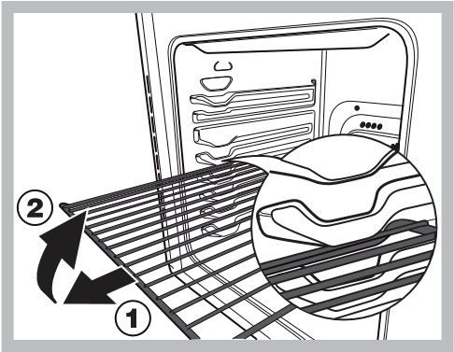HOIATUS! Ahjul on stopp-süsteem, mistõttu ei tule rest veidi väljapoole tõmmates täielikult ahjust välja(1). Resti täielikuks väljatõmbamiseks tõstke resti eestpoolt veidi üles ja tõmmake (2).

### Praktilised soovitused toidu valmistamiseks

**Toidu valmistamine mitmel restil korraga**

Kui soovite valmistada toitu korraga rohkem kui ühel restil, siis kasutage VENTILAATORI TEKITATUD

SUNDRINGLUSEGA režiimi” , sest ainult see režiim sobib selliseks otstarbeks. Soovitused:

* Ärge kasutage 1. ja 5. siini. Liiga kőrge ovahetu kuumus vőib kuumatundlikke toite kőrvetada.
* Kasutage teist ja neljandat siinidepaari, paigutades kőrgemat kuumust nőudva toidu altpoolt teise siinidepaari sisestatud restile.
* Erinevaid küpsetusaegu ja -temperatuure nőudvate toitude valmistamisel seadke kahe nőutud temperatuuri vahele jääv temperatuur, (*vt ahjus küpsetamise nőuannete tabel*) ja paigutage tundlikum toit neljandasse siinidepaari sisestatud restile ning vőtke lühema küpsetusajaga toit ahjust esimesena välja.
* Pitsade valmistamisel mitmel siinil korraga temperatuuril 220°C eelkuumutage ahi 15 minutit. Reeglina küpseb toit 4. siinil kauem: soovitame esmalt eemaldada kőige alumisel siinil küpsev pitsa ja jätta 4. siinil valmiv pitsa veel paariks minutiks

ahju.

* Pange tilgapann alumisele ja rest ülemisele siinile.

30

|  |
| --- |
| **EE** |

### Soovitused ahjus küpsetamiseks

|  |  |  |  |  |
| --- | --- | --- | --- | --- |
| **RETSEPT** | **KÜPSETUSFUNKTSIOON** | **KÜPSETAMISASTE**  **(põhjast)** | **TEMPERATUUR**  **(°C)** | **AEG (min)** |
| Biskviitkook | Termiline | 2 | 160 - 190 | 30–60 |
| Konvektsioon | 2 - 4 | 160 - 180 | 30 - 55 |
| Täidisega kook  (juustukook, struudel,  puuviljapirukas) | Termiline | 3 | 180 - 200 | 50 - 100 |
| Konvektsioon | 2 - 4 | 160 - 190 | 40–90 |
| Küpsised | Termiline | 3 | 160 - 180 | 20–45 |
| Konvektsioon | 1 - 3 - 5 | 140 - 150 | 30 - 45 |
| Väikesed koogid | Termiline | 3 | 160 - 180 | 20–45 |
| Konvektsioon | 1 - 3 - 5 | 150 - 160 | 30 - 45 |
| Pitsa | Termiline | 3 | 230–250 | 10 - 25 |
| Konvektsioon | 2 - 4 | 190 - 210 | 15 - 30 |
| Vorstid/ sea ribid*I*  Hamburger | Röstima | 4 | MAX | 15 - 30 |
| Lahtine plaadipirukas | Termiline | 3 | 180 - 200 | 50 - 70 |
| Lahtine plaadipirukas | Konvektsioon | 2 - 4 | 170 - 190 | 60–80 |
| Röstleib ja -sai | Röstima | 5 | MAX | Eelkuumutus  5’  Küpsetamine  2.5’ |
| Lasanje | Termiline | 2 | 170 - 190 | 40 - 60 |
| Linnuliha | Termiline | 2 | 200 - 230 | 50 - 90 |
| Turbogrill | 3 | 200 - 220 | 55 - 70 |
| Loomaliha | Termiline | 2 | 190 - 200 | 70 - 110 |
| Konvektsioon | 2 | 180 - 190 | 80 - 120 |
| Vasikaliha | Termiline | 2 | 190 - 200 | 70 - 110 |
| Konvektsioon | 2 | 180 - 190 | 80 - 120 |
| Kala | Termiline | 2 | 170 - 190 | 30 - 50 |
| Röstima | 4 | 200 | 20 - 30 |
| Täidetud aedvili | Konvektsioon | 2 | 180 - 200 | 50 - 70 |

31

**Kella ja minutilugeja kasutamine**

**Kella seadmine**

et eelnevalt ei ole küpsetustsükli lõpuaega seadistatud. Pärast seadme vooluvõrku ühendamist

või pärast elektrikatkestust, hakkab EKRAANIL vilkuma 00:00. .

1. Vajutage üheaegselt nuppe “+” ja “-”.

Tundide ja minutite vahel vilgub koolon.

1. Aja reguleerimiseks, kasutage nuppe “+” ja “-”. Vajutades ja hoides emba-kumba nuppu, keritakse ekraanil vastavaid väärtusi kiiremini, muutes nii soovitud väärtuse seadistamise kiiremaks ja mugavamaks.

**Helisignaali sageduse muutmine**

1. Esmalt vajutage üheaegselt nuppe “+” ja “-”. Seejärel vajutage nuppu , et valida helisignaali sageduse muutmise menüü. Kui tekst tonX on nähtav, siis saate summeri sageduse signaali muuta, vajutades korduvalt nuppu “-”.

**Minutilugeja seadistamine**

See funktsioon ei häiri toiduvalmistamist ega mõjuta ahju. See on mõeldud helisignaali aktiveerimiseks, kui etteantud ajalimiit on ületatud.



**EKRAAN**

**REŽIIMI**

nupp

**AUTO**

ikoon

**TAIMERI**

ikoon

**VÄÄRTUST**

**VÄHENDAV**

nupp

**VÄÄRTUST**

**SUURENDAV**

nupp

••

••

M

A

U

T

O

**KÜPSETAMISE**

ikoon

Kella saab seadistada, kui ahi on välja või sisse lülitatud, tingimusel,

**Küpsetamise programmeerimine**

Enne programmeerimist, tuleb valida küpsetusrežiim.

**Küpsetamise kestuse programmeerimine**

.

1

Vajutage mitu korda nupule



, kuni ekraanil hakkavad vilkuma

**AUTO**

ikoon ja DUR numbrid.

2

.

Soovitud kestuse seadmiseks, kasutage nuppe “+” ja “-”. Vajutades

ja hoides emba-kumba nuppu, keritakse ekraanil vastavaid väär

-

tusi kiiremini, muutes nii soovitud väärtuse seadistamise kiiremaks

ja mugavamaks.

3

.

Oodake 5 sekundit. Seejärel on ekraanil nähtav

**AUTO**

ikoon.

4

.

Kui seatud aeg on möödunud ja ahi lõpetab töötamise, siis kostub

helisignaal. Helisignaali peatamiseks, vajutage suvalist nuppu.

•

Näiteks: kell on 9:00 ning kestuseks on seatud 1 tund ja 15 minutit.

Programm peatub automaatselt kell 10:15.

**EE**

1. Vajutage mitu korda nuppu  , kuni ekraanil hakkavad vilkuma ikoon ja kolm numbrit.
2. Soovitud aja seadmiseks, kasutage nuppe “+” ja “-”. Vajutades ja hoides emba-kumba nuppu, keritakse ekraanil vastavaid väärtusi

**Küpsetusrežiimi lõpuaja seadistamine**

1. Kestuse seadistamiseks, järgige ülaltoodud samme 1 kuni 3.
2. Edasi vajutage mitu korda nuppu , kuni ekraanil hakkab vilkuma END.
3. Soovitud küpsetusrežiimi lõpuaja seadmiseks, kasutage nuppe “+” ja “-”. Vajutades ja hoides emba-kumba nuppu, keritakse ekraanil vastavaid väärtusi kiiremini, muutes nii soovitud väärtuse seadistamise kiiremaks ja mugavamaks.
4. Oodake 5 sekundit või vajutage uuesti nuppu .

Kui algab küpsetamisprotsess, siis on ekraanil näha sümbol .

1. Kui seatud aeg saab läbi, siis lõpetab ahi töötamise ning kostub helisignaal. Selle peatamiseks, vajutage suvalist nuppu. Programmeerimine on seadistatud, kui põlema hakkab ikoon **AUTO**.

* Näiteks: Kell on 9:00 ja kestuseks on seatud 1 tund. Lõpetamise ajaks on 12:30. Programm käivitub automaatselt kell 11:30.

**Programmi tühistamine**

Programmi tühistamiseks:

* Vajutage nuppu , kuni ikoon vastab seadele, mida soovite tühistada, ja numbrid ekraanil enam ei vilgu. Vajutage nuppu “-”, kuni ekraanile ilmuvad numbrid 00:00.
* Vajutage ja hoidke nuppe “+” ja “-”. Nii tühistate kõik eelnevalt valitud seaded, kaasa arvatud taimeri seaded.

kiiremini, muutes nii soovitud väärtuse seadistamise kiiremaks ja mugavamaks.

3. Oodake 5 sekundit. Kui vajutate veel ühe korra, siis näitab ekraan järelejäänud aega. Kui soovitud ajaperiood on möödunud, siis helisignaal aktiveerub.

32

Hooldus

### Keskkonnasäästmine

* GRILLI, TOPELTGRILLI ja GRATÄÄNI režiimi kasutamisel hoidke ahjuuks alati kinni.See aitab saavutada parema tulemuse ja säästa energiat (umbes 10%).
* Kui vähegi võimalik, vältige ahju eelsoojendamist ja püüdke see alati eelnevalt täita. Avage ust nii vähe kui võimalik, sest iga avamisega kaasneb soojuskadu. Energia märkimisväärseks säästmiseks lülitage ahi umbes 5 kuni 10 minutit enne planeeritud küpsetamise aja lõppu ja kasutage toidu valmimiseks ahju jääksoojust.
* Hoidke tihendid puhtad ja korras, et vältida soojuse kadu ukse kaudu
* Kui teil on kahetariifne elektrileping, aitab viitega keetmine säästa elektrit, käivitades pliidi töö majanduslikult soodsamal ajaperioodil.
* Poti või panni põhi peab täielikult katma pliidiplaadi. Kui see on väiksem, raisatakse väärtuslikku energiat ning pottidest ülekeevad toiduained jätavad pliidile jäljed, mille eemaldamine võib osutuda raskeks.
* Valmistage toitu kaanega suletud pottides ja pannides ja kasutage nii vähe vett, kui võimalik. Toidu valmistamine katmatta pottides, kulutab oluliselt enam energiat
* Kasutage täiesti lameda põhjaga potte ja panne
* Kui keedate pika valmimisajaga roogasid, on mõistlik kasutada survekeetlit, mis on kaks korda kiirem ja säästab kolmandiku energiat.

#### Seadme välja lülitamine

Enne mis tahes hooldus- vői puhastustööde tegemist ühendage seade vooluvőrgust välja.

Kate

Kui pliidil on klaaskate, siis puhastage seda leige veega. Ärge kasutage abrasiivseid puhastusvahendeid. Pliidi tagaosa puhastamise lihtsustamiseks vőib katte eemaldada. Avage kate täielikult ja tőmmake seda ülespoole (*vt joonist*).

!Ärge sulgege katet, kui pőletid on süüdatud vői kui need on veel kuumad.

Ahju tihendite kontrollimine

|  |
| --- |
| **EE** |

Kontrollige regulaarselt ahjuukse ümber olevaid tihendeid. Kui tihendid on kahjustunud, pöörduge lähimasse hoolduskeskusesse. Kuni tihendite välja vahetamiseni soovitame ahju mitte kasutada. Leegihajutajate hooldus

Aja jooksul vőivad leegihajutid ummistuda vő raske pöörata. Sel juhul vahetage need välja. ! **Seda vőib teha tootja poolt volitatud kvalifi tseeritud mehhaanik.**

## Ahju valgusti lambi väljavahetamine

1. Ühendage pliit vooluvőrgust lahti ja eemaldage lambipesa

klaaskate (*vt joonist*).

1. Eemaldage lamp ja asendage see samaväärse lambiga: pinge 230 V, vőimsus 25 W, sokkel E 14.
2. Pange kaas tagasi ja

ühendage pliit uuesti vooluvőrku.

Ärge kasutage ahju lamp, mis / välisvalgustuse.

## Klienditugi

Hoidke käepärast seadme järgmised andmed:

* Seadme mudel (Mod.).
* Seerianumber (S/N).

Need andmed leiate seadme andmeplaadilt ja/vői pakendilt.

### TEENINDUS

Abi saamiseks helistage tootega kaasas olevas garantiibrošüüris antud numbrile või järgige juhiseid meie veebisaidil . Olge valmis, et teilt küsitakse järgmist teavet:

* Tõrke lühike kirjeldus
* Teie seadme täpne tüüp ja mudel
* Abikood (number, mis on kirjas seadme andmeplaadil sõna SERVICE järel; seda saab vaadata ahju ukse vasakpoolselt siseküljelt, kui uks on avatud)
* Teie täpset aadressi
* Kontakttelefoni numbrit

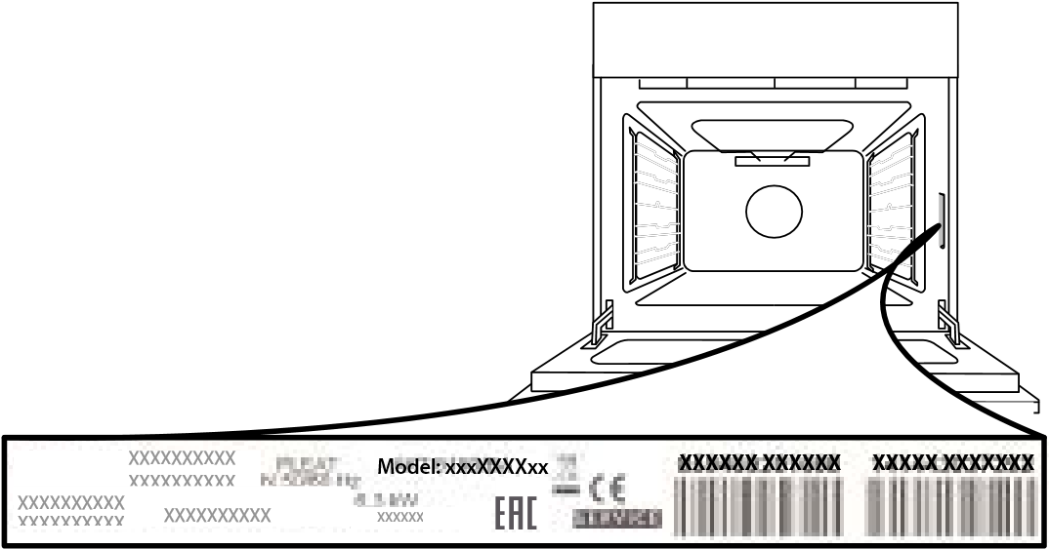

Pange tähele! Kui seadet on tarvis remontida, võtke ühendust volitatud teenindusega, kus on garanteeritud, et remontimisel kasutatakse originaalvaruosi ja remont tehakse vastavalt ettekirjutustele.

|  |
| --- |
| ***WWW*** Toote täielikke tehnilisi näitajaid, sh ahju energiaklassi, saate vaadata ja alla laadida meie veebilehelt www.indesit.com  33 |

Lisateavet garantii kohta leiate lisatud garantiibrošüürist.

#### UKSE EEMALDAMINE JA TAGASI PAIGUTAMINE

1. Ukse eemaldamiseks tehke see lõpuni lahti, laske fiksaatorid alla, kuni need on lukust lahti.
2. Sulgege uks nii põhjalikult kui võimalik.Võtke uksest mõlema käega kõvasti kinni – ärge hoidke seda käepidemest.

Ukse eemaldamiseks lükake seda kinni, tõmmates samal ajal ülespoole (a), kuni see oma pesast (b) lahti tuleb.

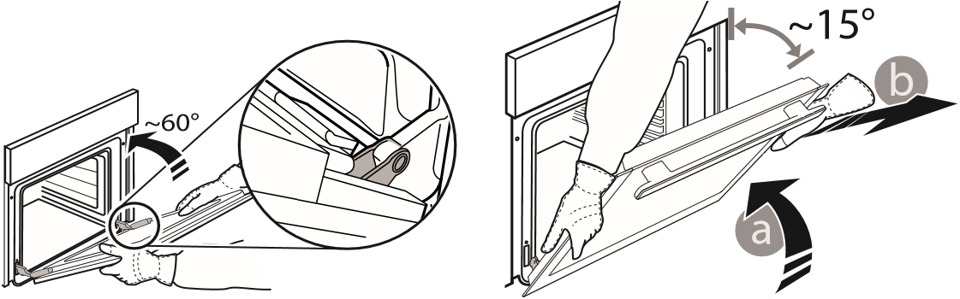

Pange uks pehme pinna peale ühele küljele maha. **3.** Ukse tagasipaigaldamiseks asetage see vastu ahju, joondage hingede haagid pesadega ja kinnitage ülemine osa oma pessa. **4.** Laske uks alla ja seejärel avage täielikult. Langetage fiksaatorid algasendisse tagasi: veenduge, et need liiguvad lõpuni alla.

**5.** Proovige ust sulgeda ja vaadake, et see oleks juhtpaneeliga ühel joonel. Kui pole, korrake ülalkirjeldatud toiminguid.

#### HÕLBUS PUHASTAMINE – KLAASI PUHASTAMINE

**EE**



1. Eemaldage uks ja pange see pehmele pinnale, käepide allpool. Vajutage korraga kaht kinnitusklambrit ja eemaldage ukse ülemine serv, tõmmates seda enda poole.

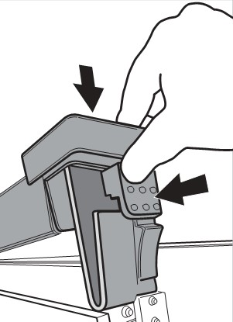

1. Hoidke sisemist klaasi kindlalt mõlema käega ja tõstke see üles, eemaldage ukse küljest ja pange puhastamiseks pehmele pinnale. **3. Ukse sisemise klaasi tagasi panemiseks sisestage klaas korrektselt, selliselt et paneelile kirjutatud tekst ei oleks pööratud ja oleks kergesti loetav.**

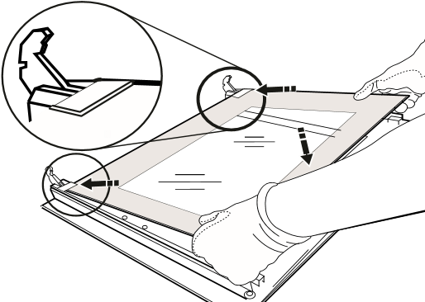

**4.** Paigaldage ülemine serv: klamber näitab õiget asendit. Enne ukse ahju ette panemist kontrollige, kas tihend on korralikult oma kohal.

Auru abil ahju puhastamine:

See puhastusmeetod on soovitatav peale rasvaste toitude valmistamist (röstimine, liha)

See puhastustoiming lihtsustab tegevust mustuse eemaldamisel ahju seintelt tekitades ahju sisemuses auru. Selliselt on ahju sisemuse puhastamine lihtsam.

Tähtis! Enne aurupuhastuse alustamist:

* + eemaldage kõik toidujäägid/rasva jäägid ahju põhjast.
  + eemaldage kõik lisatarvikud (restid ja pannid).

Peale eelmainitud tegevuste teostamist, soovitame järgmist:

1. – Valage 300 ml vett sügavasse ahjupanni; asetage see esimesele tasemele põhjapoolt vaadatuna. Mudelitel ilma sügava pannita, kasutage tavalist küpsetuspanni ja pange see restile alumisse asendisse.

34

1. – Valige Saia režiim  funktsioon ja seadke

temperatuur 90°C;

1. – Hoidke ahi sees 35 minutit;
2. – Lülitage ahi välja;
3. – Kui ahi on jahtunud, avage uks ja lõpetage puhastamine vee ja niiske lapiga.
4. – Peale puhstamise lõpetamist eemaldage kõik vee jäägid ahju sisemusest.

Kui sama puhastust teostada pärast rasvaste toitude valmistamist või kui ahi on väga määrdunud, lõpetage puhastamine tavalisel moel nagu kirjeldatud eelmises peatükis.

! Kõik puhastused tehke siis kui ahi on külm!

|  |
| --- |
| **LV** |

Ierîces apraksts

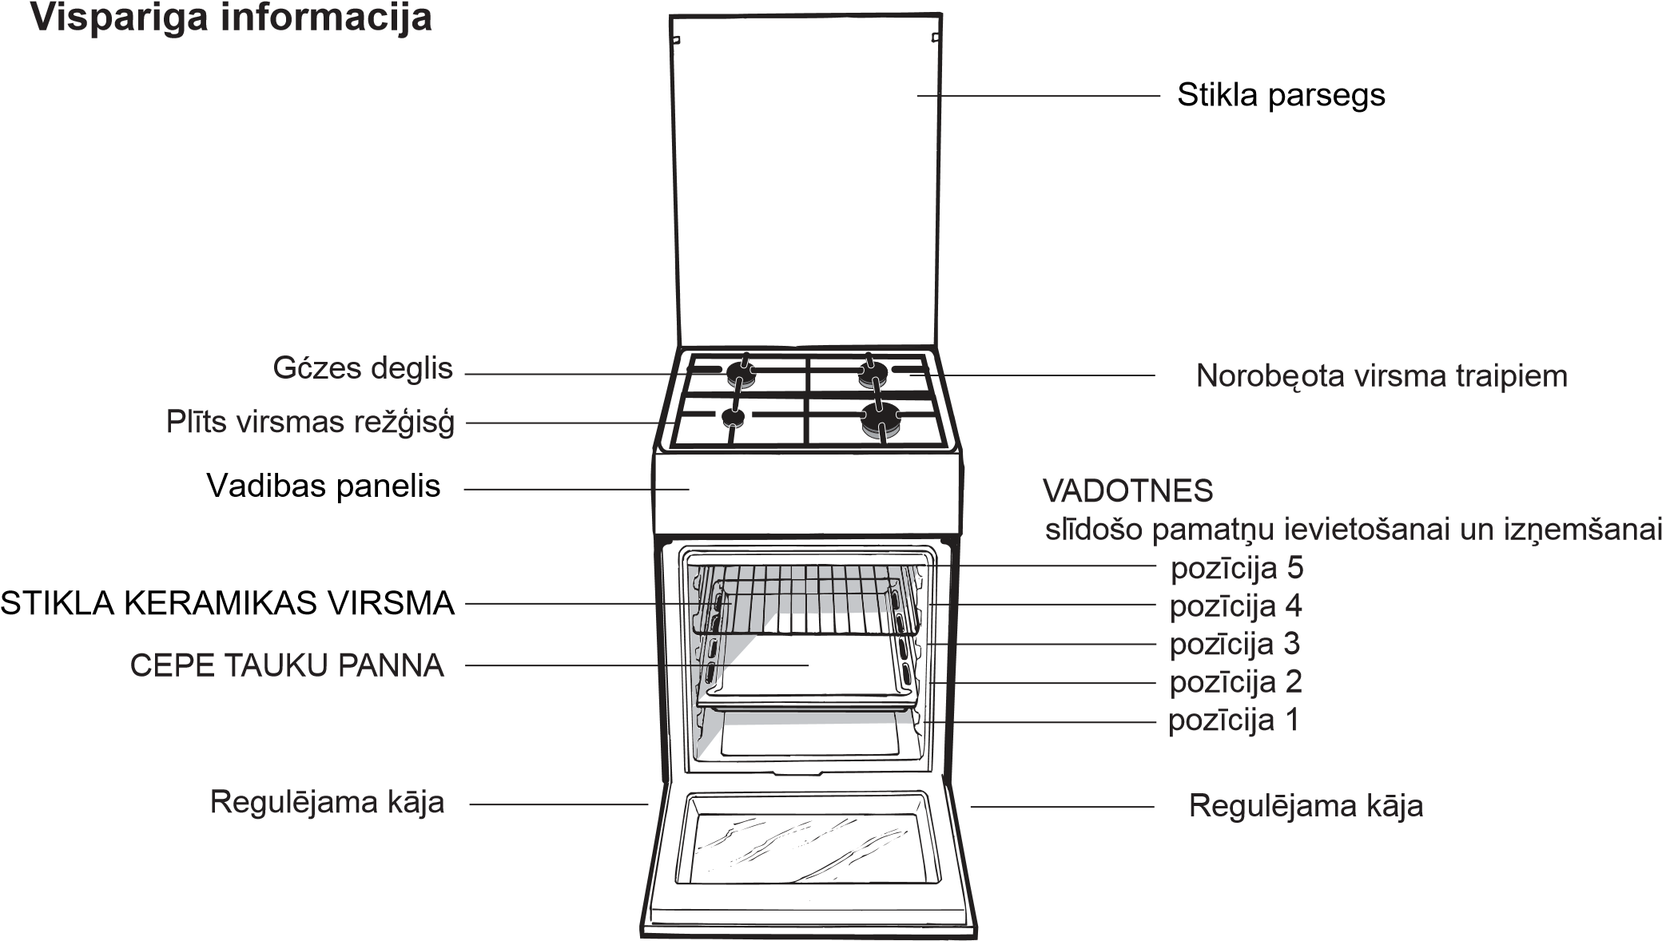

Vadibas panelis

TERMOSTATA

indikatora gaisma



**TERMOSTATA**

sl

ē

dzis

DEGLA

vadibas sledzi

DEGLA

vadibas sledzi

SELEKTORA sledzis

TAIMERIS

35 ! Ši procedura javeic kvalificetam, ražotaja

Uzstadišanas padomi pilnvarotam tehniskajam darbiniekam.

|  |
| --- |
| **LV** |

##### Pielâgođana daţâdiem gâzes veidiem

Ierîci var pielâgot gâzes veidam, kas nav noklusçjuma gâzes veids (tas ir norâdîts uz pârsegam piestiprinâtâ vçrtçjuma maríçjumâ).

**Plîts virsmas pielâgođana**

Plîts virsmas degďu sprauslas ir jânomaina tâlâk aprakstîtajâ veidâ.

1. Noňemiet plîts virsmas reţěus un izbîdiet degďus no to ligzdâm.
2. Atskrűvçjiet sprauslas, izmantojot 7 mm uzmaucamo uzgrieţňu atslçgu (*skatît attçlu*), un nomainiet tâs pret sprauslâm, kas piemçrotas jaunajam gâzes veidam (*skatît degďu un sprauslu specifi kâciju tabulu*).
3. Nomainiet visas detaďas, pretçjâ secîbâ veicot iepriekđ sniegtajâs instrukcijâs minçtâs darbîbas.

Plîts virsmas degďu minimâlais iestatîjums ir jâregulç tâlâk aprakstîtajâ veidâ.

* 1. Pagrieziet krânu lîdz minimâlajai pozîcijai.
  2. Noňemiet grozâmo slçdzi un pielâgojiet regulçđanas skrűvi, kas atrodas krâna rçdzç vai

blakus tai, lîdz liesma ir maza, bet pastâvîga. **!** Ja ierîce ir pievienota sađíidrinâtas gâzes padevei, regulçđanas skrűve ir jânostiprina pçc iespçjas cieđâk.

* 1. Kamçr deglis ir iedegts, vairâkas reizes strauji mainiet grozâmâ slçdţa pozîciju no mazâkâs lîdz lielâkajai pozîcijai un otrâdi, tâ pârbaudot, vai liesmas neizdziest.

**!** Plîts virsmas degďiem nav nepiecieđama primârâ gaisa regulçđana.



**!** Pçc ierîces noregulçÿanas, lai to varçtu izmantot ar cita veida gâzi, iepriekÿçjo vçrtçjuma maríçjumu nomainiet pret jauno, kas atbilst jaunajam gâzes veidam (ÿie maríçjumi ir pieejami pilnvarotos tehniskâs palîdzîbas centros).

**!** Ja izmantotâs gâzes spiediens ir citâds (vai mazliet atÿíirîgs) nekâ ieteicamais spiediens, ieplĦdes caurućvadam ir jâpiestiprina piemçrots spiediena regulators, kas atbilst spçkâ esoÿajiem noteikumiem saistîbâ ar gâzes caurućvadu noteikumiem.

Pēc barošanas kabeļa pievienošanas pieskrūvējiet metāla vāku, izmantojot trīs skrūves.

36

! Ši procedura javeic kvalificetam, ražotaja pilnvarotam tehniskajam darbiniekam.

## Degďu un sprauslu specifi kâciju tabula

|  |  |  |  |  |  |  |  |  |  |
| --- | --- | --- | --- | --- | --- | --- | --- | --- | --- |
| **1. tabula** | | | | **Šķidrā gāze** | |  | | **Dabasgāze** | |
| Deglis | Diametrs (mm) | Termiskā jauda kW (p.c.s.*) | | Apvads 1/100 | Sprausla 1/100 | Plūsma* g/h | | Sprausla 1/100 | Plūsma*  l/h |
|  |  | Nomin ālā | Samazin ātā | (mm) | (mm) | *** | ** | (mm) |  |
| Ātrs (liels) (R) | 100 | 3,00 | 0,7 | 41 | 87 | 218 | 214 | 128 | 286 |
| Daļēji ātrs  (vidējs) (S) | 75 | 1,90 | 0,4 | 30 | 70 | 138 | 136 | 104 | 181 |
| Papildu (mazs) (A) | 51 | 1,00 | 0,4 | 30 | 52 | 73 | 71 | 76 | 95 |
| Padeves spiedieni | Nomināls (mbar)  Minimāls (mbar)  Maksimāls (mbar) | | |  |  | 30  20  35 | 30  20  35 | 20  17  25 | |

|  |
| --- |
| **TEHNISKIE DATI** |
| **Plīts izmēri (GxPxA)** 340x391x424 mm |
| **Tilpums** 57 l |
| platums 42 cm  **Cepeškrāsns**  **iekšējie izmēri** dziļums 44 cm  augstums 17 cm |
| **Barošanas avota**  **spriegums un** Skatīt tehnisko datu plāksnīti **frekvence** |
| Degļi var būt pielāgoti lietošanai ar jebkura veida gāzi, kas norādīta tehnisko datu plāksnītē.  **Degļi** Plāksnīte atrodas aiz atloka vai – pēc cepeškrāsns nodalījuma atvēršanas – cepeškrāsns iekšpusē, uz kreisās sienas. |
| ES Direktīva Nr. 65/2014, kas ietver  Direktīvu 2010/30/ES. ES Regula Nr.  66/2014, kas ietver Direktīvu 2009/125/EK.  **ENERGOUZLĪME** EN 60350-1 standarts, EN 50564 standarts.  EN 30-2-1 standarts.    Elektroenerģijas patēriņš dabiskās konvekcijas klasei — karsēšanas rež īms: Konvekcija.  Deklarētais elektroenerģijas patēriņš intensīvās konvekcijas klasei — karsēšanas rež ī ms:  Cepšana. |

Pie 15°C un 1013 milibariem sausas gazes

**S**

**S**

**R**

**A**

** Propans P.C.S. = 50,37 MJ/Kg

*** Butans P.C.S. = 49,47 MJ/Kg

|  |
| --- |
| **LV** |

Dabasgaze P.C.S. = 37,78 MJ/m3

IS5G8CHW/PO

IS5G8CHB/PO

37

Leslçgÿana un lietoÿana

### Plits virsmas lietošana

**Deglu iedegšana**

Katram DEGLA grozamajam sledzim ir pilns aplis, uz kura noradits attieciga degla liesmas stiprums. Lai iedegtu vienu no plits virsmas degliem:

1. pietuviniet deglim liesmu vai gazes škiltavas; 2. nospiediet DEGLA sledzi un pagrieziet to preteji pulkstenraditaja virzienam, lai tas noraditu uz maksimalo liesmas iestatijumu ;

3. regulejiet liesmas intensitati nepieciešamaja limeni, pagriežot DEGLA sledzi preteji pulkstenraditaja virzienam. Varat pagriezt uz minimalo iestatijumu , maksimalo iestatijumu  vai jebkuru starp tiem esošo poziciju.

Ja ierice ir aprikota ar elektronisko iedegšanas ierici* (C), nospiediet aizdedzes pogu, kas apzimeta ar simbolu , pec tam nospiediet

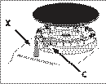

DEGLA sledzi un pagrieziet to preteji pulkstenraditaja

virzienam, minimala liesmas iestatijuma virziena, lidz deglis iedegas. Atlaižot sledzi, deglis var nodzist. Šada gadijuma atkartojiet šo darbibu, turot sledzi nospiestu ilgak.

**!** Ja liesma nejauši izdziest, izsledziet degli un pagaidiet vismaz vienu minuti, pirms meginat to iedegt atkal.

Ja ierice ir aprikota ar drošibas ierici pret liesmu izdzišanu (X)*, nospiediet un aptuveni 2-3 sekundes turiet nospiestu DEGLA sledzi, lai liesma neizdzistu un ierice tiktu aktivizeta.

Lai degli izslegtu, pagrieziet rotejošo sledzi, lidz tas ir pozicija •.

**Praktiski deglu lietošanas ieteikumi**

Lai degli darbotos visefektivak un ietaupitu pateretas gazes daudzumu, ieteicams izmantot tikai pannas ar vakiem un plakanu pamatni. Pannam ir ari jaatbilst degla lielumam.

|  |  |
| --- | --- |
| **Deglis** | **ř Gatavošanas trauku diametrs (cm)** |
| Atrs (R) | 24 - 26 |
| Daleji atrs (S) | 16 - 20 |
| Papildu (A) | 10 - 14 |

Lai noteiktu degla veidu, ludzu, skatiet diagrammas,

### Cepeškrasns lietošana

|  |
| --- |
| **LV** |

**!** Pirmoreiz lietojot ierici, tukša, aizverta cepeškrasns ir jauzsilda lidz maksimalajai temperaturai un jalauj tai darboties šaja režima vismaz pusstundu. Pirms cepeškrasns izslegšanas un durtinu atveršanas parbaudiet, vai telpa tiek labi vedinata. Sadegot ražošanas procesa izmantotajam aizsargvielam, ierice var radit nedaudz nepatikamu aromatu. **!** Priekšmetus nedrikst novietot tieši uz cepeškrasns plaukta, jo ta var tik bojata emaljas kartina. Darbinot cepeškrasni grila iesma režima, uzstadiet plauktus tikai

1. pozicija.

1. Griežot SELEKTORA slēdzi, atlasiet vēlamo ēdiena gatavošanas režīmu.
2. Izvēlieties ēdiena gatavošanas režīma ieteicamo temperatūru vai iestatiet vēlamo temperatūru, pagriežot TERMOSTATA slēdzi.

Detalizēts ēdiena gatavošanas režīmu un ieteicamo temperatūru pārskats ir pieejams attiecīgajā tabulā (skatīt tabulu „Ēdiena gatavošanas ieteikumi”).

Ēdiena gatavošanas laikā vienmēr ir iespējams:

* mainīt ēdiena gatavošanas režīmu, pagriežot SELEKTORA slēdzi;.
* mainīt temperatūru, pagriežot TERMOSTATA slēdzi.
* pārtraukt ēdiena gatavošanu, pagriežot SELEKTORA slēdzi pozīcijā „0”.

**!** Cepamie trauki vienmēr janovieto uz tiem paredzētajiem plauktiem.

**TERMOSTATA indikatora gaisma**

Ja deg termostata indikatora gaisma, cepeÿkrâsns sakarst. Kad gaiss cepeÿkrâsnî sasniedz noteikto temperatĦru, termostata indikatora gaisma nodziest. Ĉajâ laikâ gaisma pârmaiĖus iedegas un izdziest, tâ norâdot, ka termostats darbojas un uztur noteiktu temperatĦras lîmeni.

**Cepeÿkrâsns apgaismojums**

Cepeÿkrâsns apgaismojumu ieslçdz, pagrieĠot SELEKTORA slçdzi jebkurâ pozîcijâ, izĖemot “0”. Cepeÿkrâsns apgaismojums deg visu cepeÿkrâsns lietoÿanas laiku.

PagrieĠot slçdzi pozîcijâ , cepeÿkrâsns apgaismojums tiek ieslçgts, neaktivizçjot nevienu sildelementu.

kas ieklautas deglu un sprauslu specifi kaciju sadala. **!** Modeliem ar degla samazinataju nemiet vera, ka to drikst izmantot tikai papildu deglim, kad lietojat kastrolus ar diametru, kas neparsniedz 12 cm.

38

### Çdiena gatavođanas reţîmi

 **CEPĐANAS** reţîms

Temperatűra: jebkâda temperatűra no 50°C lîdz maksimâlajai temperatűrai.

Aizmugurçjais sildelements un ventilators tiek ieslçgts, tâ garantçjot vienmçrîgu un pakâpenisku karstuma izplatîđanos visâ cepeđkrâsnî.

Đis reţîms ir lieliski piemçrots smalku çdienu cepđanai un gatavođanai – îpađi kűkâm, kuru mîklai gatavođanas laikâ ir jâpaceďas – un noteiktu pîrâdziňu gatavođanai trîs plauktos vienlaicîgi. Lűk, daţi piemçri: vçja kűkas ar krçmu, saldie cepumi un krekeri, pikantâs vçja kűkas, ruletes, mazas dârzeňu sacepumu porcijas u. c.

 **KONVEKCIJAS** reţîms Temperatűra: jebkâda temperatűra no 50°C lîdz maksimâlajai temperatűrai.

Đajâ iestatîjumâ tiek ieslçgti augđçjie un apakđçjie sildelementi. Đis ir klasiskais, tradicionâlais cepeđkrâsns veids, kas ir pilnveidots, izcili izplatot siltumu un mazinot enerěijas patçriňu. Konvekcijas cepeđkrâsns joprojâm ir nepârspçts cepđanas instruments, gatavojot çdienus, kas sastâv no vairâkiem ingredientiem, piem., kâpostus ar ribiňâm, mencu spâňu gaumç, ţâvçtu zivi Ankonas gaumç, maigas teďa gaďas sloksnîtes ar rîsiem un citu çdienus. Lieliski rezultâti ir garantçti, arî gatavojot teďa vai liellopu gaďas çdienus (sautçtu gaďu, sautçjumus, gulađu, medîjumus, đíiňíi un citus), kas jâcep lçni un gatavođanas laikâ jâmitrina vai kam jâpievieno đíidrums. Đis reţîms joprojâm ir vislabâkais veids, kâ cept arî kűkas un augďus un gatavot çdienu, cepeđkrâsnî izmantojot segtus kastroďus. Gatavojot çdienu konvekcijas reţîmâ, vienlaicîgi drîkst izmantot tikai vienu cepeđtauku pannu vai çdiena gatavođanas pamatni, citâdi karstums neizplatâs vienmçrîgi. Izmantojot daţâdos pieejamos pamatňu augstumus, varat daţâdi izmantot karstuma daudzumu starp cepeđkrâsns augđçjo un apakđçjo daďu. Izvçlieties starp daţâdajiem pamatňu augstumiem, ňemot vçrâ to, cik liels karstums çdiena pagatavođanai jâpievada no augđpuses.

**PICAS režims**

Temperatura: jebkada temperatura no 50°C lidz maksimalajai temperaturai.

Darbojas apalais un apakšejais sildelements, ka ari ventilators. Šadi cepeškrasns tiek atri uzsildita lidz augstai temperaturai (to nodrošina galvenokart apakšejais sildelements). Ja vienlaikus lietojat vairak neka vienu režgi, cepšanas procesa vidu apmainiet vietam uz režgiem novietotos edienus.

 **ĀTRAS PRIEKŠSILDĪŠANAS** režīms

Ātrai cepeškrāsns priekšsildīšanai. Pirms ieliekat ēdienu krāsnī, pagaidiet līdz priekšsildīsana ir beigusies, tad izvēlieties vēlamo gatavošanas funkciju.

 **VENTILÇĐANAS**  reţîms

|  |
| --- |
| **LV** |

Temperatűra: jebkâda temperatűra no 50°C lîdz maksimâlajai temperatűrai.

Tiek ieslçgti sildelementi, kâ arî ventilators. Tâ kâ siltums ir vienmçrîgi un pakâpeniski izplatîts visâ cepeđkrâsnî, visa çdiena virsma tiek vienmçrîgi apcepta un apbrűninâta. Izmantojot đo reţîmu, daţâdus çdienus var gatavot arî vienlaicîgi, ja vien to attiecîgâs gatavođanas temperatűras ir vienâdas. Vienlaicîgi var izmantot ne vairâk par divâm pamatnçm, rîkojoties saskaňâ ar instrukcijâm, kas sniegtas sadaďâ “Çdiena gatavođana uz vairâkâm pamatnçm”. Ventilçđanas reţîms ir îpađi ieteicams çdieniem, kam nepiecieđama garoziňa, vai çdieniem, kuru gatavođanas laiks ir ievçrojami ilgâks, piemçram: lazanjai, makaronu sacepumiem, ceptai vistai ar kartupeďiem un citiem çdieniem. Turklât, gatavojot cepeđus, lieliskâ karstuma sadalîjuma dçď varat izmantot zemâkas temperatűras. Đâ iemesla dçď çdiens saglabâ savu sulîgumu, gaďa ir maigâka un cepeđa svars îpađi nesamazinâs. Ventilçđanas reţîms ir îpađi piemçrots zivju gatavođanai — tagad zivis var gatavot, pievienojot mazâk garđvielu, tâ saglabâjot to garđu un izskatu.

Saldie çdieni ventilçđanas reţîms ir lieliska izvçle rauga kűciňu cepđanai.

Turklât đo reţîmu var arî izmantot, lai âtri atkausçtu balto vai sarkano gaďu un maizi, iestatot 80°C temperatűru. Lai atkausçtu smalkâkus çdienus, termostatam ir jâiestata 60°C temperatűra vai jâizmanto tikai auksta gaisa cirkulâcijas funkcija, termostatam iestatot 0°C temperatűru.

**GRILA režims**

Temperatura: maksimala.

Iesledzas augšeja sildelementa vidusdala. Grila augsta temperatura un koncentreta silta gaisa plusma ir ieteicama edieniem, kam nepieciešama augsta virsmas

 DIVKARŠA GRILA režims

Temperatura: maksimala.

Nodrošina intensivaku grilešanu neka parastais grils. Novatoriska konstrukcija nodrošina par 50% efektivaku ediena gatavošanu un pilnigu ediena malu izcepšanos. Lai nodrošinatu vienmerigi brunu ediena virspusi, lietojiet šo režimu.

 SACEPUMA režims

Temperatura: jebkada temperatura no 50°C lidz 200°C. Darbojas augšejais sildelements, iesms, ja cepeškrasns ar to ir aprikota, un ventilators. Šaja režima ventilators, radot silta gaisa rotaciju, paaugstina cepšanas efektivitati. Tas noverš ediena virspuses apdedzinašanu un lauj siltumam ieklut ediena iekšpuse.

! GRILA, DIVKARŠA GRILA un SACEPUMA cepšanas režimu laika cepeškrasns durvim jabut aizvertam.



39

 ATKAUSĒŠANAS režīms

CepeškrƗsns apakšƗ esošais ventilators virza istabas temperatǌras gaisu ap Ɲdienu. Tas ir ieteicams visa veida pƗrtikas atkausƝšanai, bet sevišƷi viegliem pƗrtikas produktiem, kuriem nav nepieciešams karstums, piemƝram: saldƝjuma tortƝm, krƝma un olu krƝma desertiem, augƺu kǌkƗm. Izmantojot ventilatoru, atkausƝšanas laiks ir apmƝram pusi ƯsƗks. Gaƺas, zivs un maizes gadƯjumƗ iespƝjams paƗtrinƗt šo procesu, izmantojot „multi-gatavošanas” režƯmu un iestatot temperatǌru uz 80° - 100°C.  ƜJƖ VENTILATORA režƯms

ApakšƝjais sildƯšanas elements un ventilators ir ieslƝgts, nodrošinot karstuma izplatƯbu visƗ cepeškrƗsnƯ. ŠƯ kombinƗcija ir noderƯga vieglai dƗrzeƼu un zivju gatavošanai.

**Cepeđkrâsns apakđçjais nodalîjums\***

Zem cepeđkrâsns atrodas nodalîjums, ko var izmantot,

lai glabâtu cepeđkrâsns piederumus vai dziďos traukus. Lai atvçrtu đâ nodalîjuma durtiňas, pavelciet tâs uz leju (*skatît attçlu*).

**!** Cepeđkrâsns apakđçjâ nodalîjumâ nedrîkst novietot viegli uzliesmojođus materiâlus.

**!** Nodalîjuma (ja cepeđkrâsns ar to ir aprîkota) iekđçjâs virsmas lietođanas laikâ var sakarst.

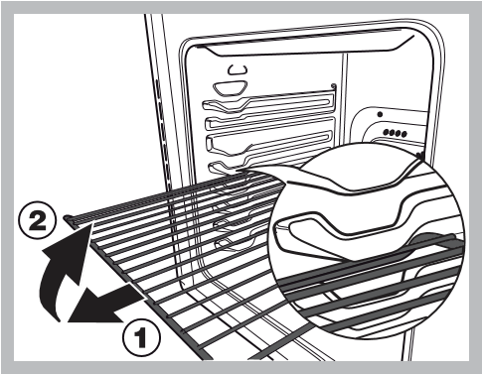BRƮDIN ƖJUMS!

|  |
| --- |
| **LV** |

CepeškrƗ sns ir aprƯkota ar režƧu apturƝšanas sistƝmu, kas neƺauj tos uzreiz izƼemt no cepeškrƗsns (1).

AttƝlƗ ir redzams – lai režƧus izƼemtu pilnƯbƗ, vienkƗrši paceliet tos, turot aiz priekšƝjƗs daƺas, un

pavelciet (2).

40

**Praktiski gatavošanas padomi**

**!** GRILA gatavošanas režīmos, jo īpaši, izmanto jot rotējošo iesmu, cepešpannu novietojiet 1. stāvoklī, lai savāktu gatavošanas atliekas (tauki un/vai taukvielas).

GRILS

* Novietojiet plauktu 3. vai 4. stāvoklī. Novietojiet ēdienu plaukta centrā.
* Mēs iesakām jaudas līmeni iestatīt uz maksimālo. Augšējo sildelementu regulē termostats, un tas ne vienmēr var darboties pastāvīgi.

PICA

* Izmantojiet vieglu alumīnija picas pannu. Novietojiet to uz plaukta.
* Lai garoza būtu kraukšķīga, neizmantojiet cepešpannu (novērš garozas veidošanos, pagarinot gatavošanas laiku).
* Ja picai ir daudz sastāvdaļu, mēs iesakām mozarellas sieru pievienot, kad gatavošanas process ir pusceļā.

|  |
| --- |
| **LV** |

### Çdiena gatavođanas ieteikumu tabula

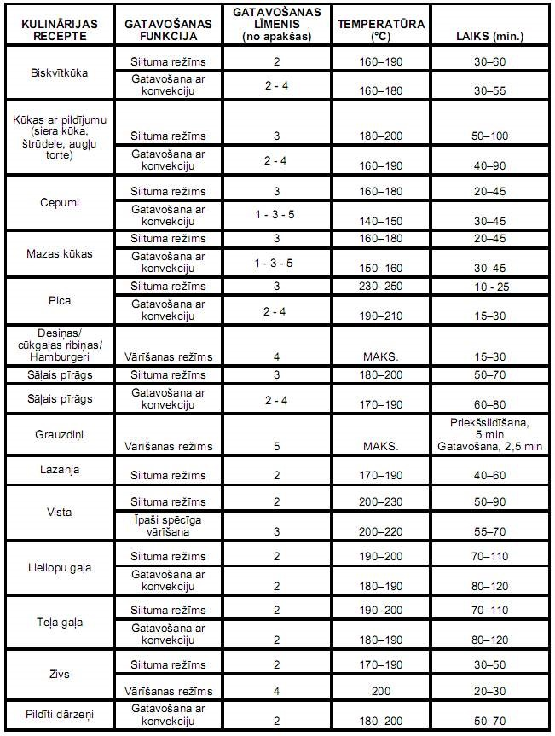

41

**Pulksteņa/minūšu skaitītāja darbība**

2. Izmantojiet pogas „+” un „-”, lai iestatītu vēlamo ilgumu; ja nospiežat un turat nospiestu jebkuru no šīm pogām, displejs daudz ātrāk ritinās vērtību sarakstu, ļaujot ātrāk un vienkāršāk iestatīt vērtību.

**Pulksteņa iestatīšana!**

Pulksteni var iestatīt, kad cepeškrāsns ir izslēgta vai kad tā ir ieslēgta, ar nosacījumu, ka gatavošanas cikla beigu laiks nav iepriekš ieprogrammēts. Pēc ierīces pievienošanas elektrotīklam

vai pēc tās darbības atteikuma

DISPLEJĀ sāks mirgot cipari 00:00.

1. Vienlaicīgi nospiediet pogas „+” un „-”.

Sāks mirgot kols, kas atdala stundas no minūtēm.

1. Izmantojiet pogas „+” un „-”, lai noregulētu laiku; ja nospiežat un turat nospiestu kādu no šīm pogām, displejs daudz ātrāk ritinās vērtību sarakstu, ļaujot ātrāk un vienkāršāk iestatīt vajadzīgo vērtību.

#### Zummera (pīkstuļa) frekvences maiņa

1. Vienlaicīgi nospiediet pogas „+” un „-” un pēc tam nospiediet pogu

, lai atlasītu zummera frekvences maiņas izvēlni. Kamēr displejā ir redzams teksts tonX, zummera signāla frekvenci var mainīt, atkārtoti pieskaroties pogai „-”.

**Minūšu skaitītāja iestatīšana!**

Šī funkcija nepārtrauc gatavošanu un neietekmē cepeškrāsni; to vienkārši izmanto, lai atskanētu skaņas signāls, kad pagājis iestatītais laika periods.

1. Nospiediet pogu  vairākas reizes, līdz ikona un trīs cipari displejā sāk mirgot.
2. Izmantojiet pogas „+” un „-”, lai iestatītu vēlamo laiku; ja nospiežat un turat nospiestu jebkuru no šīm pogām, displejs daudz ātrāk ritinās vērtību sarakstu, ļaujot ātrāk un vienkāršāk iestatīt vērtību.

**LV**



**DISPLEJS**

**REŽĪMA**

poga

**AUTOM.**

**DARBĪBAS**

ikona

**TAIMERA**

ikona

**LAIKA**

**SAMAZINĀŠANAS**

poga

**LAIKA**

**PALIELINĀŠANAS**

poga

••

••

M

A

U

T

O

**ĒDIENA GATAVOŠANAS**

**PROCESA**

ikona

**Gatavošanas programmēšana!**

Gatavošanas režīms jāizvēlas pirms programmēšanas.

**Gatavošanas ilguma programmēšana**

1

.

Nospiediet pogu



vairākas reizes, līdz ikona

**AUTO**

un DUR

cipari DISPLEJĀ sāk mirgot.

3

.

Nogaidiet 5 sekundes, un pēc tam displejā parādīsies ikona

**AUTO**

.

1. Nogaidiet 5 sekundes; ja vēlreiz nospiedīsiet šo pogu, displejā būs redzama laika skaitīšana atpakaļ. Paejot šim laikposmam, skaņas signāls tiek aktivizēts.

42

1. Kad iestatītais laiks būs beidzies un cepeškrāsns apturēs ēdiena gatavošanu, atskanēs zummera skaņas. Nospiediet jebkuru pogu, lai apturētu zummeru.

• Piemēram: ir ieprogrammēts plkst. 09:00, un laiks 1 stunda un 15 minūtes. Programma apstāsies automātiski plkst. 10:15.

#### Gatavošanas režīma beigu laika iestatīšana

1. Izpildiet darbības no 1. līdz 3., lai uzstādītu ilgumu, kā norādīts iepriekš.
2. Pēc tam nospiediet pogu , līdz displejā sāk mirgot teksts END.
3. Izmantojiet pogas „+” un „-”, lai noregulētu gatavošanas beigu laiku; ja nospiežat un turat nospiestu jebkuru no šīm pogām, displejs daudz ātrāk ritinās vērtību sarakstu, ļaujot ātrāk un vienkāršāk iestatīt vēlamo vērtību.
4. Nogaidiet 5 sekundes vai vēlreiz nospiediet pogu .

Pēc gatavošanas procesa uzsākšanas displejā ir redzams simbols

.

1. Pēc iestatītā laika beigām cepeškrāsns apturēs gatavošanas procesu un atskanēs zummers. Lai to apturētu, nospiediet jebkuru pogu. Programmēšana ir iestatīta, ja ir izgaismota ikona **AUTO**.

• Piemēram: Ir ieprogrammēts plkst. 09:00 un ilgums 1 stunda. Plkst. 12:30 ir plānots kā beigu laiks. Programma sāksies automātiski plkst. 11:30.

#### Programmas atcelšana

Lai atceltu programmu:

* Nospiediet pogu , līdz ikona, kas atbilst atceļamajam iestatījumam, un attiecīgie cipari displejā sāk mirgot. Nospiediet pogu „-”, līdz displejā ir redzami cipari 00:00.
* Nospiediet un turiet nospiestas pogas „+” un „-”; tādējādi tiks atcelti visi iepriekš atlasītie iestatījumi, tostarp taimera iestatījumi.

Tirišana un apkope

### Apkartejas vides aizsardziba

* Lietojot GRILA, DIVRKARŠA GRILA un SACEPUMA režimus, cepeškrasns durvim jabut aizvertam: šadi tiek guti labaki rezultati un samazinats elektroenergijas paterinš (aptuveni par 10%).
* Kad vien iespējams, izvairieties no cepeškrāsns uzsildīšanas, un vienmēr centieties to piepildīt. Atveriet cepeškrāsns durvis pēc iespējas retāk, jo katru reizi tās atverot, zūd siltums. Lai ietaupītu nozīmīgu enerģijas daudzumu, vienkārši izslēdziet cepeškrāsni 5-10 minūtes pirms iecerētā gatavošanas laika beigām un izmantojiet siltumu, ko cepeškrāsns turpina ražot.
* Uzturiet blīvgumijas tīras, lai novērstu jebkādu siltuma zudumu caur durvīm.
* Ja jums ir noteikta laika elektroenerģijas piegādes līgums, „atliktās gatavošanas” funkcija atvieglos naudas ietaupīšanu, darbinot ierīci lētākos laika brīžos.
* Katla vai pannas pamatnei pilnībā jānosedz sildriņķis. Ja pamatne ir mazāka par sildriņķi, enerģija tiks veltīgi iztērēta, un katli, kas pārvārās pāri, atstāj nospiedumu kārtu, ko ir grūti notīrīt.
* Gatavojiet savu ēdienu pannās vai katlos ar vākiem un izmantojiet pēc iespējas mazāk ūdens. Gatavošana bez vāka ievērojami palielinās enerģijas patēriņu.
* Izmantojiet tikai pilnīgi plakanus katlus un pannas.
* Ja gatavojat ēdienu, kura pagatavošanai nepieciešams ilgs laiks, ieteicams izmantot tvaika katlu, kurā ēdiens sagatavojas divreiz ātrāk, ietaupot trešdaļu enerģijas. Ierîces izslçgđana

Pirms tehniskâs apkopes vai tîrîđanas sâkđanas ierîce ir jâatvieno no elektrotîkla.

Ja plîts ir aprîkota ar stikla pârsegu, đis pârsegs ir jâtîra ar remdenu űdeni. Nelietojiet abrazîvus tîrîđanas lîdzekďus. Pârsegu var noňemt, lai vietu aiz plîts virsmas bűtu çrtâk tîrît. Atveriet pârsegu lîdz galam un pavelciet to uz augđu (*skatît attçlu*).

**Pârsegs**

**!** Ja degďi ir iedegti vai joprojâm ir karsti, pârsegu nedrîkst aizvçrt.

Cepeškrasns durtinu blivju parbaudišana

Cepeškrasns durtinu blives ir regulari japarbauda. Ja blives ir bojatas, sazinieties ar tuvako pilnvaroto pecpardošanas tehniskas apkopes dienestu. Pirms blivju nomainas ieteicams cepeškrasni nelietot

Gazes krana tehniska apkope

|  |
| --- |
| **LV** |

Laika gaita kraniem var rasties aizserejumi vai pagriešanas grutibas. Tada gadijuma krans ir jamaina. ! Ši procedura javeic kvalificetam, ražotaja pilnvarotam tehniskajam darbiniekam.

## Cepeđkrâsns spuldzîđu maiňa

1. Kad cepeđkrâsns ir atvienota no elektrotîkla, noňemiet spuldzes niđas stikla vâciňu (*skatît attçlu*)..
2. Noňemiet spuldzîti un nomainiet to pret lîdzîgu: spriegums 230 V, jauda 25 W, lielums E 14.
3. Uzlieciet atpakaď vâciňu un

atkal pieslçdziet cepeđkrâsni elektrotîklam.

Neizmantojiet krasns lampu / uz apkarteja apgaismojuma

## Palîdzîba

Lűdzu, norâdiet turpmâk minçto informâciju: • ierîces modelis (Mod.);

* sçrijas numurs (S/N).

Đî informâcija ir norâdîta uz tehnisko datu plâksnîtes, kas piestiprinâta ierîcei un/vai tâs iepakojumam.

**PĒCPĀRDOŠANAS SERVISS**

Lai saņemtu palīdzību, zvaniet uz izstrādājumam pievienotajā garantijas grāmatiņā norādīto tālruņa numuru vai sekojiet norādījumiem mūsu tīmekļa vietnē . Jums būs jānorāda:

* Īsu kļūmes aprakstu
* Precīzu izstrādājuma veidu un modeli
* Atbalsta kods (numurs, kas seko vārdam „SERVICE" un atrodas uz identifikācijas plāksnes, kas PIESTIPRINĀTA izstrādājumam, to iespējams atrast

kreisajā pusē, kad cepeškrāsns durtiņas ir atvērtas .) • jūsu adrese

* kontakttālrunis

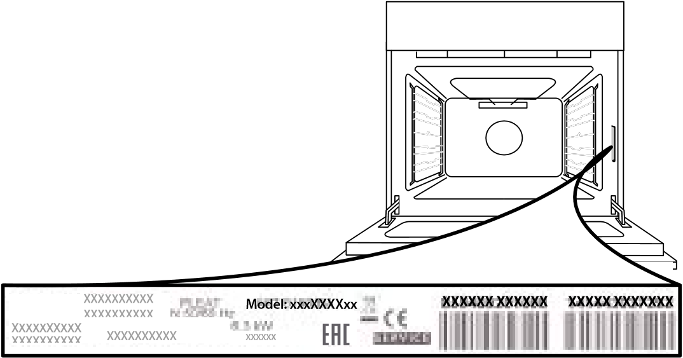

Lūdzu, ņemiet vērā: Ja nepieciešams remonts, sazinieties ar pilnvarotu pēcpārdošanas servisu, lai nodrošinātu oriģinālo rezerves daļu izmantošanu un pareizu remontu.

|  |
| --- |
| ***WWW*** Pilnu izstrādājuma specifikāciju, tajā skaitā energoefektivitātes rādītājus, varat lejupielādēt tīmekļa vietnē www.indesit.com  43 |

Lai uzzinātu vairāk par garantiju, skatiet izstrādājumam pievienoto garantijas grāmatiņu.



**DURVJU IZŅEMŠANA UN ATKĀRTOTA**

### IEVIETOŠANA

1. Lai izņemtu durvis, pilnībā tās atveriet un nolaidiet lamatiņas, līdz tās ir bloķētā pozīcijā.
2. Pilnībā aizveriet durvis.

Ar abām rokām stingri turiet durvis – neceliet tās aiz roktura.

Vienkārši izņemiet durvis, turpinot tās aizvērt un reizē velkot uz augšu (a), līdz tās ir izņemtas no vietas (b).

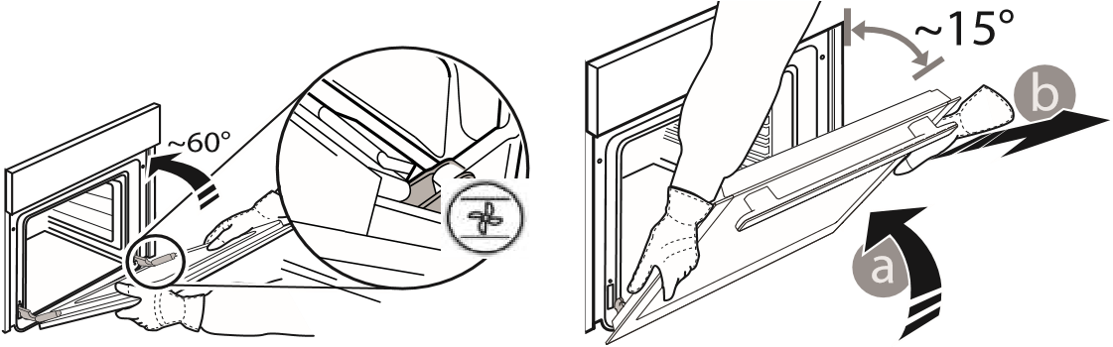

Nolieciet durvis malā, atbalstot tās uz mīkstas pamatnes. **3.** Ievietojiet atpakaļ durvis virzot tās gar cepeškrāsni, novietojot lamatiņu āķīšus pretī to vietām un nostiprinot augšējo daļu īstajā pozīcijā. **4.** Nolaidiet durvis un tad pilnībā atveriet tās. Nolaidiet lamatiņas to sākotnējā pozīcijā: pārliecinieties, ka tās tiek nolaistas līdz zemākajai pozīcijai. **5.** Pamēģiniet aizvērt durvis un pārliecināties, ka tās ir vienā līmenī ar vadības paneli. Ja tas nenotiek, atkārtojiet augstāk minētos soļus.

**NOSPIEDIET, LAI TĪRĪTU - STIKLA TĪRĪŠANA 1.** Pēc durvju izņemšanas un novietošanas uz mīkstas virsmas (ar rokturi vērstu lejup), vienlaicīgi uzspiediet uz abiem stiprinājumiem, lai noņemt durvju augšmalu, velkot to uz savu pusi.



1. Paceliet un stingri turiet iekšējo stiklu ar abām rokām, izņemiet to un pirms tīrīšanas novietojiet uz mīkstas virsmas.

|  |
| --- |
| **LV** |

1. Atpakaļ ieliekot iekšējo durvju stiklu, stikla panelis jāievieto pareizi tā, lai brīdinājuma uzraksts nebūtu apvērsts un būtu viegli salasāms.

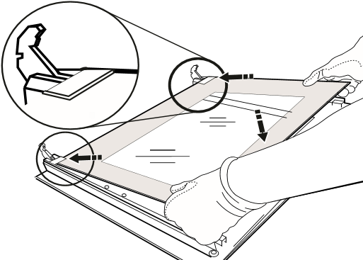

1. Uzlieciet augšējo malu: klikšķis norādīs uz pareizu novietojumu. Pirms atkārtotas durvju ievietošanas, pārliecinieties, vai blīvējums ir novietots pareizi.

Cepeškrasns tirišana ar tvaiku:

Šīs tīrīšanas režīms ir ieteicams pēc treknu ēdienu (cepeša, gaļas) gatavošanas.

Šī tīrīšanas procedūra var vienkāršot netīrumu likvidēšanas no cepeškrāsns sienām procesu, radot tvaiku cepeškrāsns iekšpusē. Šādi būs vieglāk iztīrīt cepeškrāsni.

Svarīgi! Pirms tvaika tīrīšanas procesa sākšanas: - likvidējiet jebkādas ēdiena / tauku paliekas cepeškrāsns apakšā;

- izņemiet visus piederumus (režģus un pannas).

Pēc iepriekš minēto darbību veikšanas iesakām: 1 – Ielejiet 300 ml ūdens cepeškrāsns dziļajā pannā un novietot to pirmajā līmenī no apakšas. Modeļiem, kuriem nav dziļās pannas, lūdzu, izmantojiet standarta cepeškrāsns cepamtrauku un novietojiet to uz režģa pirmajā līmenī no apakšas.

44

1. – Izvēlieties **Mīklas režīms** funkciju un iestatiet temperatūru uz 90°C;
2. – Cepeškrāsnij jābūt IESLĒGTAI 35 minūtes;
3. – Izslēdziet cepeškrāsni;
4. – Kad cepeškrāsns ir atdzisusi, lūdzu, atveriet durvis un pabeidziet tīrīšanu ar ūdeni un mitru drānu. 6 – Likvidējiet ūdens atliekas cepeškrāsnī pēc tīrīšanas procesa beigām.

Ja tvaika tīrīšanas procedūra tiek veikta pēc treknu ēdienu gatavošanas vai kad cepeškrāsns ir ļoti netīra, lūdzu, veiciet tīrīšanu tradicionālā veidā, kā aprakstīts iepriekšējā sadaļā.

! Lūdzu, veiciet visas tīrīšanas procedūras, kad cepeškrāsns ir atdzisusi!

Irenginio aprašymas

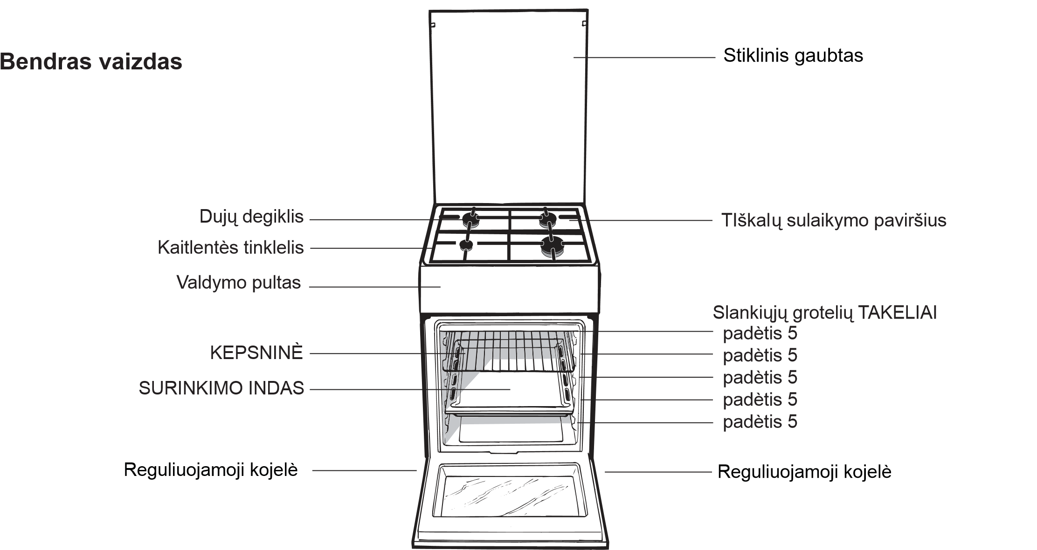

## Valdymo pultas

Indikacinč

TERMOSTATO lemputč



Kaitlent

č

s duj

ř

degikil

ř

valdymo ranken

č

l

č

s

Kaitlent

č

s duj

ř

degikil

ř

valdymo ranken

č

l

č

s

**PARINKIMO**

ranken

č

l

č

TAIMERIS

45

Montavimas patarimai **Tai turi atlikti kvalifi kuotas meistras, turintis tam**

**gamintojo leidimŕ.**

**LT**

### Pritaikymas skirtingam dujĜ tipui

Galima pritaikyti prietaisĚ prie kitokio nei numatyto dujĜ tipo (tai bĦna nurodyta ant gaubto esanþioje etiketëje).

Kaitlentës pritaikymas

Kaitlentës degikliř antgaliř keitimas:

1. Nuimkite kaitlentës tinklelá ir nustumkite degiklius nuo lizdř.
2. 7 mm verţliarakčiu atsukite antgalius (*žr. pav.*) ir pakeiskite juos antgaliais, kurie tinka naujo tipo dujoms(ţr. degikliř ir antgaliř specifi kacijř lentelć).
3. Pakeiskite visus kitus komponentus pagal anksčiau pateiktas instrukcijas atgaline tvarka.

Kaitlentës degikliř maţiausios nuostatos reguliavimas:

1. Atsukite čiaupŕ á maţiausiŕ padëtá.
2. Iđimkite rankenëlć ir sureguliuokite nustatymo varţtŕ, kuris yra prie čiaupo kaiđčio arba jo viduje, kol liepsna taps maţa, tačiau pastovi.

! Jei prietaisas prijungtas prie suskystintřjř dujř đaltinio, nustatymo varţtas turi bűti kuo labiau priveržtas.

1. Kol degiklis dega, keletŕ kartř greitai pakeiskite rankenëlës padëtá iđ maţiausios á didţiausiŕ ir atvirkđčiai – patikrinsite, ar liepsna neuţgćsta.

! Kaitlentës degikliams pirminis oro reguliavimas nereikalingas.



**!** Kaitlentës degikliams nereikia pirminio oro sureguliavimo.

Sureguliavć prietaisŕ taip, kad já bűtř galima naudoti su skirtingř tipř dujomis, pakeiskite senŕ etiketć nauja, kuri atitiktř naujŕ dujř tipŕ (đias etiketes galima ásigyti iđ ágalioto techninës prieţiűros centro).

**!** Jei naudojamas skirtingas dujř slëgis (arba jis tik điek tiek skiriasi) nei rekomenduojama, paëmimo ţarnoje reikia sumontuoti tinkamŕ slëgio reguliatoriř pagal visus reikalavimus, taikomus „dujř kanalo reguliatoriams“.

Kai sumontuojate maitinimo laidą, prisukite metalinį gaubtą trimis varžtais.

46

**Tai turi atlikti kvalifi kuotas meistras, turintis tam gamintojo leidimŕ.**

### Degikliø ir antgaliø specifikacijø lentelë

|  |  |  |  |  |  |  |  |  |  |
| --- | --- | --- | --- | --- | --- | --- | --- | --- | --- |
| **1 lentelė** | |  | | **Suskystintosios dujos** | | | | **Gamtinės dujos** | |
| Degiklis | Skersmuo (mm) | Šiluminė galia kW (p.c.s.*)  Vardinis Redukuota | | Pralaida  1/100  (mm) | Antgalis  1/100  (mm) | Srautas* g/val.  *** ** | | Antgalis  1/100  (mm) | Srautas* l/val. |
| Greitasis  (didelis) (R) | 100 | 3,00 | 0,7 | 41 | 87 | 218 | 214 | 128 | 286 |
| Pusiau greitas  (vidutinis) (S) | 75 | 1,90 | 0,4 | 30 | 70 | 138 | 136 | 104 | 181 |
| Papildomas (mažas) (A) | 51 | 1,00 | 0,4 | 30 | 52 | 73 | 71 | 76 | 95 |
| Tiekimo slėgis | D | Vardinis (mbar)  Mažiausias (mbar) idžiausias (mbar) | |  |  | 30  20  35 | 30  20  35 | 20  17  25 | |

Esant 15 °C ir 1013 mbar – sausosios dujos

** Propanas P.C.S. = 50,37 MJ/kg *** Butanas P.C.S. = 49,47 MJ/kg

|  |
| --- |
| **LT** |

|  |
| --- |
| **TECHNINIAI DUOMENYS** |
| **Orkaitės matmenys**  340x391x424 mm  **(A x P x G)** |
| **Tūris** 57 l |
| Plotis 42 cm  **Naudingieji orkaitės**  Gylis 44 cm **talpos matmenys**  Aukštis 17 cm |
| **Maitinimo įtampa ir**  Žiūrėkite duomenų plokštę **dažnis** |
| Gali būti pritaikyti naudoti su bet kurio tipo dujomis, nurodytomis  **Degikliai** duomenų plokštėje, esančioje ant  pakuotės, arba, atidarius orkaitę, ant kairiosios sienelės |
| ES direktyva Nr. 65/2014, integruojanti direktyvą Nr. 2010/30/ES.  ES direktyva Nr. 66/2014, integruojanti direktyvą 2009/125/ES.  Reglamentas EN 60350-1,  Reglamentas EN 50564  Reglamentas EN 30-2-1  Natūralios konvekcijos ir šildymo  **ENERGIJOS** režimo energijos sąnaudos:  **ŽENKLINIMAS** Konvekcija  Priverstinės konvekcijos klasės deklaruotosios energijos sąnaudos – šildymo režimas: |
|  |

Gamtinës dujos P.C.S. = 37,78 MJ/m3

**S**

**S**

**R**

**A**

IS5G8CHW/PO

IS5G8CHB/PO

Duomenų plokštelė, yra viduje atvartu arba po orkaitė skyrius buvo atidarytas, kairiajame orkaitės viduje sienos.

47

Paleidimas ir naudojimas **Tai turi atlikti kvalifi kuotas meistras, turintis tam**

**gamintojo leidimŕ.**

**LT**

### Rankenëlës naudojimas

#### Degikliř uţdegimas

Kiekvienai DEGIKLIO rankenai yra skirtas ţiedas, rodantis jo liepsnos degimo smarkumŕ. Norëdami uţdegti kaitlentës degiklá:

1. Prie degiklio prikiđkite uţdegiklá (liepsnŕ ar ţiebtuvëlá).
2. Paspauskite DEGIKLIO rankenëlć ir pasukite prieđ laikrodţio rodyklć, kad ji rodytř didţiausios ugnies padëtá .
3. Sureguliuokite liepsnos intensyvumŕ iki norimo lygio sukdami DEGIKLIO rankenëlć prieđ laikrodţio rodyklć. Tai gali bűti maţiausia nuostata , didţiausia nuostata  arba bet kuri tarpinë padëtis.

Jei prietaisas turi elektroniná u degimo árenginá*

(*C*), paspauskite DEGIKLIO rankenëlć ir pasukite jŕ prieđ laikrodţio rodyklć, link maţiausio liepsnos nustatymo, kol degiklis uţsidegs. Atleidus rankenëlć degiklis gali uţgesti. Taip nutikus, pakartokite veiksmř sekŕ, palaikydami

X

D

rankenëlć nuspaustŕ kiek ilgëliau.

Jei prietaisas turi apsaugos nuo liepsnř árenginá (X), paspauskite ir palaikykite DEGIKLIO rankenëlć apie 2-3 sekundes, kad árenginys b űtř aktyvuojamas.

**!** Jei liepsna netyčia uţges, iđjunkite degiklá ir prieđ pakartotiná degimŕ palaukite bent 1 minutć.

Norëdami iđjungti degiklá, pasukite rankenëlć á iđjungimo padëtá •.

**Praktinis patarimas dël degikliř naudojimo**

Kad degikliai veiktř veiksmingiausiai ir taupytř dujas, rekomenduojama naudoti plokđčiadugnes keptuves su dangčiais. Jos turëtř bűti pritaikytos degiklio dydţiui.

|  |  |
| --- | --- |
| **Degiklis** | **Gaminimo indo skersmuo (cm)** |
| Greitasis (R) | 24–26 |
| Pusiau greitasis (S) | 16–20 |
| Papildomas (A) | 10–14 |

Norëdami identifi kuoti degiklio tipŕ, ţiűrëkite schemas skyriuje „Degikliř ir antgaliř specifi kacijos“.

**!** Modeliuose, kurie turi maţř indř laikiklá, đá laikiklá galima naudoti tik ant pagalbiniř degikliř, gaminant trođkinius induose, kuriř skersmuo maţesnis nei 12 cm.

48

### Orkaitës naudojimas

**!** Pirmŕ kartŕ naudodami prietaisŕ bent pusć valandos aukđčiausia temperatűra pakaitinkite tuđčiŕ orkaitć su uţdarytomis durelëmis. Prieđ iđjungdami orkaitć ir atidarydami dureles ásitikinkite, kad patalpa yra gerai vëdinama. Prietaisas gali skleisti điek tiek nemalonř kvapŕ, kurá sukelia nudegančios apsauginës medţiagos, naudojamos gamyboje.

**!** Niekuomet nedëkite daiktř tiesiai ant orkaitës dugno, nes kyla pavojus sugadinti emalio sluoksná. Kepdami su ieđmu naudokite tik 1 orkaitës padëtá.

1. Parinkite norimŕ maisto gaminimo reţimŕ pasukdami PARINKIMO rankenëlć.
2. Parinkite maisto gaminimo reţimui rekomenduojamŕ ar norimŕ temperatűrŕ pasukdami TERMOSTATO rankenëlć. Maisto gaminimo reţimř sŕrađas ir siűloma temperatűra pateikiami atitinkamoje lentelëje (*ţr. Orkaitës naudojimo patarimř lentelć).*

Gamindami maistŕ visuomet galite:

* Pakeisti maisto gaminimo reţimŕ pasukdami PARINKIMO rankenëlć.
* Pakeisti temperatűrŕ pasukdami TERMOSTATO rankenëlć.
* Baigti maisto gaminimŕ pasukdami PARINKIMO rankenëlć á nulinć padëtá.

Maisto gaminimo indus dëkite tik ant groteliř.

**Indikacinë TERMOSTATO lemputë**

Kai ji uţsidega, orkaitë kaista. Ji iđsijungia, kai temperatűra orkaitës viduje pasiekia parinktŕ reikđmć. Tuo metu lemputë vis iđsijungia ir ásijungia, parodydama, kad termostatas veikia ir palaiko pastoviŕ temperatűrŕ.

**Orkaitës lemputë**

Ji ájungiama pasukant PARINKIMO rankenëlć á bet kuriŕ kitŕ padëtá, iđskyrus nulinć. Ji degs tol, kol veiks orkaitë. Rankenële parenkant  , lemputë ájungiama, tačiau neaktyvinamas në vienas kaitinimo elementas.

Temperatűra: bet kuri temperatűra tarp 50 °C ir ne PICOS režimas

daugiau kaip

Ásijungs galinis kaitinimo elementas ir ventiliatorius, uţtikrinantis tolygř karđčio pasiskirstymŕ visoje orkaitëje. Nustačius đá reţimŕ, patartina kepti ir ruođti sudëtingus patiekalus, ypač pyragus, kurie turi iđkilti, ir kepti tam tikrus vaisinius pyragaičius 3 lentynose iđkart. Keli pavyzdţiai: pyragaičiai su kremu, saldűs ir kvapnűs sausainiai, kvapnieji pyragaičiai, đveicariđki suktinukai ir nedidelës darţoviř uţkepëlës, kt.

 **KONVEKCIJOS** reţimas

Temperatűra: bet kuri temperatűra tarp 50 °C ir ne daugiau kaip

Esant điam nustatymui, ásijungia virđutinis ir apatinis kaitinimo elementai. Tai iđtobulintas klasikinis, áprastas orkaitës kaitinimo tipas su iđskirtiniu karđčio pasiskirstymu ir sumaţintomis energijos sŕnaudomis. Konvekcinë orkaitë nepralenkiama, kai reikia paruođti patiekalus iđ keliř sudedamřjř, pvz., kopűstus su đonkauliukais, ispaniđko stiliaus menkes, Ankonos stiliaus dţiovintas menkes, verđienŕ su ryţiais ir kt. Puikűs rezultatai pasiekiami ruođiant verđienos ar jautienos patiekalus bei mësos trođkinius, guliađŕ, ţvërienŕ, kumpá ir kt., kuriuos reikia kepti ilgai ir lëtai bei nuolat laistyti skysčiais. Nustačius đá reţimŕ, patartina kepti pyragus bei vaisius ir trođkinant maistŕ dengtuose induose. Ruođdami maistŕ konvekcijos reţimu, naudokite tik vienŕ nulađëjimo indŕ arba kepimo groteles, kitaip điluma netolygiai pasiskirstys. Naudodami skirtingo aukđčio kepimo groteles, galite subalansuoti đilumos kieká orkaitës virđuje ir apačioje. Groteliř aukđtá pasirinkite atsiţvelgdami á tai, ar patiekalui reikia daugiau karđčio iđ virđaus.

 **VENTILIATORIAUS PAGALBOS** reţimas

Temperatűra: bet kuri temperatűra tarp 50 °C ir ne daugiau kaip

Ásijungs kaitinimo elementas ir ventiliatorius. Kadangi karđtis visoje orkaitëje bűna vienodas, maistas tolygiai iđkepa ir paruduoja. Esant điam reţimui, galite vienu metu kepti ávairius patiekalus, jei tik jř kepimo temperatűros panađios. Vienu metu galite naudoti ne daugiau kaip dvi groteles, be to, reikia laikytis nurodymř, pateikiamř skyriuje „Kepimas ant daugiau nei vienř groteliř“. Đis ventiliatoriaus pagalbos reţimas ypač rekomenduojamas ruođiant patiekalus, kuriuos reikia apskrudinti ir kuriuos reikia ilgiau kepti, pvz.: lazanijŕ, makaronř patiekalus, viđčiukŕ su bulvëmis ir kt. Be to, đilumai puikiai pasiskirstant galima naudoti maţesnć temperatűrŕ. Taip maistas praranda maţiau skysčiř, mësa bűna đvelnesnë, o kepsnio svoris nesumaţëja. Ventiliatoriaus pagalbos reţimas ypač tinka ruođiant ţuvis, nes jas galima pabarstyti tik trupučiu prieskoniř, taip ţuvys nepraras tikrojo savo skonio ir iđvaizdos. Desertai: ventiliatoriaus pagalbos reţimas puikiai tinka kepant mielinius pyragus.

**Maisto gaminimo re**

**ţ**

**imai**

**KEPIMO**

re

ţ

imas

palaikoma 60 °C temperat

ű

ra arba naudojama tik

đ

alto oro

cirkuliavimo funkcija, termostate nustatant 0 °C temperat

ű

r

ŕ

**LT**



Be to, đá reţimŕ galima nustatyti, kai norima greitai atđildyti raudonŕ ar baltŕ mësŕ ir duonŕ (nustatoma 80 °C temperatűra). Norint atđildyti đvelnesná maistŕ, termostate

Temperatūra: tarp 50 °C ir MAX.

Įjungiami apvalusis ir apatinis kaitinimo elementai bei ventiliatorius. Šis derinys greitai įkaitina orkaitę, sukuriamas didelis šilumos kiekis, ypač apatiniu kaitinimo elementu. Jei naudojate daugiau nei vienas groteles vienu metu, kepimo ciklo viduryje sukeiskite groteles vietomis.

**KEPSNINËS** reţimas Temperatűra: MAX.

Ásijungia vidurinë virđutinio kaitinimo elemento dalis. Tiesioginë aukđta kepsninës temperatűra rekomenduojama maistui, kuriam reikia didelës pavirđiaus temperatűros (verđienos ir jautienos kepsniai, fi lë ir antrekotas). Điame kepimo reţime naudojamas ribotas energijos kiekis, jis puikiai tinka skrudinant. Maistŕ dëkite groteliř viduryje – jei padësite đonuose, jis tinkamai neiđkeps.

## **KEPSNINËS** reţimas

Temperatűra: bet kuri temperatűra tarp 50 °C ir ne daugiau kaip

Ásijungia virđutinis kaitinimo elementas ir besisukantis ieđmas.

Kai tiesioginë temperatűra yra itin aukđta, apskrunda mësos ir kepsniř pavirđius, o jř viduje sulaikomas skystis ir mësa suminkđtëja. Ruođiant patiekalus, kuriř pavirđiř turi veikti aukđta temperatűra, rekomenduojama nustatyti kepsninës reţimŕ: pvz., jautienos kepsnius, verđienŕ, đonkauliukus, fi lë, mësainius ir kt.

 SKRUDINIMO režimas

Temperatǌra: tarp 50 °C ir 200 °C.

Aktyvinami viršutinis kaitinimo elementas ir iešmas (jei yra) bei ventiliatorius. Šis funkcijǐ derinys padidina vienkryptơs šiluminơs spinduliuotơs, kurią skleidžia kaitinimo elementai, efektyvumą, nes oras priverþiamas cirkuliuoti orkaitơje. Tai padeda apsaugoti maistą nuo

pridegimo ir leidžia karšþiui prasiskverbti tiesiai Ƴ maistą.

! KEPSNINƠS, DVIGUBOS KEPSNINƠS ir SKRUDINIMO režimai turi bǌti naudojami uždarius orkaitơs dureles.

**SPARČIOJO ĮKAITINIMO** režimas



Naudojama greitai įkaitinti orkaitę. Prieš sudėdami maistą į krosnelę palaukite, kol baigsis įkaitinimo etapas, tada pasirinkite pageidaujamą gaminimo funkciją.

|  |
| --- |
| 49 |

**LT**

 ATŠILDYMO režimas

Orkaitės apačioje esantis ventiliatorius priverčia oro kambario temperatūros orą cirkuliuoti aplink maistą. Šis režimas rekomenduojamas atšildant visų rūšių maistą, bet ypač tinka švelniam maistui, kuriam

nereikia karščio, pvz.: ledų tortams, grietinėlės ar kremo desertams, vaisiniams pyragams. Naudojant ventiliatorių atšildymo laikas sutrumpėja maždaug perpus. Atšildant mėsą, žuvį ir duoną galima pagreitinti šį režimą, įjungus „daugialypio gaminimo“ režimą ir nustačius 80–100 °C temperatūrą.

* Yra tik tam tikruose modeliuose.

APATINĖS VENTILIACIJOS režimas



Įjungiamas apatinis kaitinimo elementas ir ventiliatorius, todėl karštis paskirstomas visoje orkaitės ertmėje. Šis derinys naudingas lėtai gaminant daržoves ar žuvį.

Po orkaite yra skyrius, kuriame galima laikyti orkaitës priedus ar gilias lëkđtes. Norëdami atidaryti dureles, stumtelëkite jas ţemyn

**Apatinis orkaitës skyrius\***

(*ţr. pav.*).

**!** Nedëkite degiř medţiagř á apatiná orkaitës skyriř.

**!**Vidiniai stalčiř (kur yra) pavirđiai gali ákaisti.

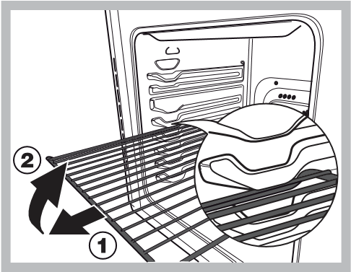ƲSPƠJIMAS! Orkaitơje Ƴdiegta stabdikliǐ sistema, kad ištraukti padơklai neiškristǐ iš orkaitơs(1). Norơdami padơklą visiškai ištraukti iš orkaitơs, laikydami jƳ priekyje kilstelơkite ir patraukite, kaip parodyta paveikslơlyje (2).

50

### Praktiniai maisto gaminimo patarimai

**!** Kai maistą gaminate naudodami ventiliatoriǐ, groteliǐ nedơkite Ƴ 1 ar 5 padơtƳ. Per didelis tiesioginis karštis gali sudeginti temperatǌrai jautrǐ maistą.

KELIǏ PATIEKALǏ KEPIMAS

* Naudokite 2 ir 4 padơtis, maistą, kuriam reikia daugiau karšþio, dơkite 2 padơtyje.
* Apaþioje padơkite riebalǐ surinkimo indą, o aukšþiau – groteles.

KEPSNINƠ

* Naudodami KEPSNINƠS ir DVIGUBOS KEPSNINƠS režimus groteles dơkite 5 padơtyje, o riebalǐ indą – 1, kad surinktumơte kepant išsiskirianþius skysþius. Naudodami SKRUDINIMO režimą groteles padơkite 2 arba 3 padơtyje, o riebalǐ indą – 1, kad surinktumơte kepant išsiskirianþius skysþius.
* Rekomenduojame nustatyti didžiausią kaitinimo lygƳ. ViršutinƳ kaitinimo elementą reguliuoja termostatas, jis ne visuomet veikia tolygiai.

PICOS ORKAITƠS REŽIMAS

* Naudokite lengvą aliumininĨ picos skardą. Padơkite ją ant groteliǐ.

Jei norite traškios plutos, nenaudokite riebalǐ surinkimo indo, nes jis neleidžia susiformuoti plutai pailgindamas kepimo laiką.

* Jei pica turi daug priedǐ, rekomenduojame Ƴpusơjus kepimo procesą ant jos viršaus uždơti mocarelos.

### Praktiniai maisto gaminimo patarimai

**Kepimas ant keliř groteliř vienu metu**

Jei reikia naudoti dvejas groteles, nustatykite

VENTILIATORIAUS PAGALBOS reţimŕ , nes tik đis reţimas tinka taip ruođiant maistŕ. Taip pat rekomenduojame:

* Nenaudoti 1 ir 5 padëčiř. Per didelis tiesioginis karđtis gali sudeginti temperatűrai jautrř maistŕ.
* Naudokite 2 ir 4 padëtis, maistŕ, kurá turi veikti didesnis karđtis, dëkite á 2 padëtá.
* Ruođdami maistŕ, kurá reikia kepti skirtingŕ laikŕ ir skirtingoje temperatűroje, nustatykite temperatűrŕ, kuri yra dviejř rekomenduojamř temperatűrř vidurkis (*ţr. patarimř kepant orkaitëje lentelć),* ir ádëkite đvelnesná maistŕ á 4 padëtá. Pirmiau iđimkite maistŕ, kuriam paruođti reikia maţiau laiko.
* Kepant picas ant keliř groteliř 220 °C temperatűroje, orkaitë prieđ tai 15 minučiř đildoma. Apskritai ant groteliř 4 padëtyje kepama ilgiau: rekomenduojame picŕ, kuri kepa aukđčiausiai, iđimti pirmŕ, o po keliř minučiř iđimti ir 4 padëtyje keptŕ picŕ.
* Apačioje padëkite riebalř surinkimo indŕ, o aukđčiau – groteles.

|  |
| --- |
| **LT** |

### Orkaitës naudojimo patarimř lentelë

|  |  |  |  |  |
| --- | --- | --- | --- | --- |
| **RECEPTAS** | **GAMINIMO FUNKCIJA** | **GAMINIMO LYGIS**  **(nuo apačios)** | **TEMPERATŪRA**  **(°C)** | **LAIKAS (min.)** |
| Biskvitinis pyragas | Terminė | 2 | 160–190 | 30–60 |
| Konvekcinė | 2 - 4 | 160–180 | 30–55 |
| Pyragas su įdaru (sūrio pyragas, štrudelis, vaisių pyragas) | Terminė | 3 | 180–200 | 50–100 |
| Konvekcinė | 2 - 4 | 160–190 | 40–90 |
| Sausainiai | Terminė | 3 | 160–180 | 20–45 |
| Konvekcinė | 1 - 3 - 5 | 140–150 | 30–45 |
| Pyragėliai | Terminė | 3 | 160–180 | 20–45 |
| Konvekcinė | 1 - 3 - 5 | 150–160 | 30–45 |
| Pica | Terminė | 3 | 230–250 | 10 - 25 |
| Konvekcinė | 2 - 4 | 190–210 | 15–30 |
| Dešrelės / kiaulienos  šonkauliukai *I*  Mėsainis | Kepinimas | 4 | MAKS. | 15–30 |
| Trapios tešlos plokštainis su įdaru | Terminė | 3 | 180–200 | 50–70 |
| Trapios tešlos plokštainis su įdaru | Konvekcinė | 2 - 4 | 170–190 | 60–80 |
| Skrebučiai | Kepinimas | 5 | MAKS. | Įkaitinimas 5’  Gaminimas 2,5’ |
| Lazanija | Terminė | 2 | 170–190 | 40–60 |
| Vištiena | Terminė | 2 | 200–230 | 50–90 |
| Turbokepinimas | 3 | 200–220 | 55–70 |
| Jautiena | Terminė | 2 | 190–200 | 70–110 |
| Konvekcinė | 2 | 180–190 | 80–120 |
| Veršiena | Terminė | 2 | 190–200 | 70–110 |
| Konvekcinė | 2 | 180–190 | 80–120 |
| Žuvis | Terminė | 2 | 170–190 | 30–50 |
| Kepinimas | 4 | 200 | 20–30 |
| Įdarytos daržovės | Konvekcinė | 2 | 180–200 | 50–70 |

**!** kepimo laikai yra apytiksliai ir gali skirtis priklausomai nuo skonio. Kepimo metu naudojant kepsninę ar kepsninę su ventiliatoriumi, visada 1-je grotelių padėtyje (skaičiuojant nuo apačios) reikia padėti riebalų surinkimo indą.

51

**Laikrodžio / minučių matuoklio naudojimas**

**Laikrodžio nustatymas!**

Laikrodį galima nustatyti, kai orkaitė yra įjungta arba išjungta, jei prieš tai nebuvo užprogramuotas gaminimo ciklo pabaigos laikas. Po to, kai prietaisas prijungiamas prie elektros tinklo

arba vėl įjungiamas srovės tiekimas po to, kai jis buvo nutrūkęs, skaičiai

00:00

EKRANE pradės mirksėti.

1. Paspauskite mygtukus „+“ ir „-“ kartu.

Pradės mirksėti dvitaškis tarp valandų ir minučių rodinio.

1. Mygtukais „+“ ir „-“” pakoreguokite laiką; paspaudus ir laikant kurį nors iš mygtukų, vertės ekrane keičiasi greičiau, kad greičiau nustatytumėte reikalingą vertę.

#### Zirzeklio signalo dažnio keitimas

1. Iš pradžių vienu metu paspauskite mygtukus „+“ ir „-“, po to paspauskite mygtuką  , norėdami pasirinkti zirzeklio signalo dažnio keitimo meniu. Kai zirzeklyje pamatysite tekstą „tonX“, galėsite pakeisti signalo dažnį spausdami „-“.

**Minučių matuoklio nustatymas!**

Ši funkcija nepertraukia gaminimo ir neturi įtakos orkaitei; ji tiesiog naudojama tam, kad praėjus nustatytam laiko tarpui įsijungtų garsinis signalas.

1. Kelis kartus paspauskite mygtuką  , kol pradės mirksėti piktograma ir trys skaičiai ekrane.
2. Mygtukais „+“ ir „-“” nustatykite norimą laiką; paspaudus ir laikant kurį nors iš mygtukų, vertės ekrane keičiasi greičiau, kad greičiau nustatytumėte reikalingą vertę.
3. Palaukite 5 sekundes. Jei mygtuką paspausite dar kartą, ekrane bus rodomas laiko skaičiavimas.. Praėjus šiam laikotarpiui pasigirs zirzeklio garsas.

**LT**



**EKRANAS**

**REŽIMO**

mygtukas

Piktograma

**AUTOMATINIS**

Piktograma

**LAIKMATIS**

Mygtukas

**SUTRUMPINTI LAIKĄ**

Mygtukas

**PAILGINTI LAIKĄ**

••

••

M

A

U

T

O

**GAMINIMO EIGOS**

piktograma

**Kepimas naudojant programavimą!**

Prieš programuojant turi būti pasirinktas kepimo režimas.

**Gaminimo trumės programavimas**

.

1

Kelis kartus paspauskite mygtuką



, kol pradės mirksėti pikto-

grama

**AUTO**

ir trukms skaičiai ekrane.

2

.

Mygtukais „+“ ir „-“” nustatykite norimą trukmę; paspaudus ir laikant

kurį nors iš mygtukų, vertės ekrane keičiasi greičiau, kad greičiau

nustatytumėte reikalingą vertę.

3

.

Palaukite 5 sekundes, po to ekrane pamatysite piktogramą

**AUTO**

.

52

1. Kai praeis nustatytas laikas ir orkaitėje gaminimas bus išjungtas, išgirsite zirzeklio signalą. Norėdami jį išjungti, paspauskite bet kurį mygtuką.

• Pavyzdžiui: yra 9:00 valanda, užprogramuota kepimo trukmė 1 valanda ir 15 minučių. Programa automatiškai sustos 10:15 val.

#### Gaminimo režimo pabaigos laiko nustatymas

1. Norėdami nustatyti trukmę, atlikite 1–3 veiksmus, kaip nustatyta aukščiau.
2. Po to paspauskite mygtuką  , kol pradės mirksėti pranešimas END.
3. Mygtukais „+“ ir „-“” pakoreguokite gaminimo pabaigos laiką; paspaudus ir laikant kurį nors iš mygtukų, vertės ekrane keičiasi greičiau, kad greičiau nustatytumėte reikalingą vertę.
4. Palaukite 5 sekundes arba dar kartą paspauskite mygtuką . Kai prasidės gaminimo procesas, ekrane matysite simbolį .



1. Praėjus nustatytam laikotarpiui, orkaitė išjungs kepimą ir pasigirs zirzeklio garsas. Norėdami jį išjungti, paspauskite bet kurį mygtuką. Kai piktograma **AUTO** šviečia, programavimas yra nustatytas.

• Pavyzdžiui: ji yra 9:00 valanda ir užprogramuota 1 val. trukmė. Suplanuotas pabaigos laikas yra 12:30 val. Programa automatiškai bus paleista 11:30 val.

#### Programos atšaukimas

Norėdami atšaukti programą:

* Paspauskite mygtuką , kol pamatysite piktogramą, atitinkančią norimą atšaukti nustatymą, ir nustos mirksėti skaičiai ekrane. Spauskite mygtuką „-“, kol ekrane pamatysite skaičius 00:00.
* Nuspauskite ir laikykite mygtukus „+“ ir „-“; tai atšauks visus anksčiau pasirinktus nustatymus, įskaitant laikmačio nustatymus.

|  |
| --- |
| Valymas ir technine priežiura |

### Aplinkos tausojimas ir saugojimas

* Naudodami KEPSNINËS, DVIGUBOS KEPSNINËS ir SKRUDINIMO reţimus orkaitës dureles visuomet laikykite uţdaras: taip pasieksite geresniř rezultatř ir sutaupysite energijos (apie 10 %).
* Visada, kai įmanoma, venkite išankstinio orkaitės kaitinimo ir stenkitės, kad ji nebūtų tuščia. Stenkitės kuo mažiau atidarinėti dureles, nes kiekvieną kartą atidarius netenkama šilumos. Norėdami sutaupyti energijos, išjunkite orkaitę likus 5–10 minučių iki jūsų numatyto gaminimo laiko pabaigos, ir išnaudokite šilumą, kurią orkaitė dar sugeneruos.
* Nuvalykite tarpines ir valykite vidų, kad per dureles nebūtų prarandama energija .
* Jei pagal jūsų elektros tiekimo sutartį yra taikomi keli tarifai pagal laiką, atidėto gaminimo funkcija leis taupyti pinigus nukeliant veikimą į pigesnio tarifo laikotarpį.
* Puodo ar keptuvės apačia turi uždengti kaitvietę. Jei apačia mažesnė, bus švaistoma brangi energija, ir prie puodų kraštų prisvils maisto likučių, kuriuos bus sunku nuvalyti.
* Maistą gaminkite uždengtuose puoduose ir keptuvėse su gerai uždengtais dangčiais, naudodami kuo mažiau vandens. Gaminant maistą inde be dangčio išnaudojama kur kas daugiau energijos.
* Naudokite puodus ir keptuves plokščia apačia
* Jei gaminate patiekalus, kuriems pagaminti reikia labai ilgo laiko, verta įsigyti garpuodį, jame makstas išvirs dvigubai daugiau ir sutaupys trečdalį energijos.

### Prietaiso išjungimas

Prieđ atlikdami bet kokius darbus, prietaisŕ atjunkite nuo maitinimo đaltinio.

Stiklinis viryklës gaubtas valomas điltu vandeniu. Nevalykite braiţomaisiais valikliais.

**Gaubtas**

Norint palengvinti valymŕ uţ kaitlentës galo, gaubtŕ galima nuimti. Já visiđkai atidarykite ir pakelkite aukđtyn (*ţr. pav.*).

Neuÿdarykite gaubto, kai degikliai ájungti arba vis dar karÿti.

Prieÿ atidarydami gaubtÿ nuo jo nuvalykite skysÿius.

### Dujř čiaupo prieţiűra

Laikui begant ciaupai uţsikemđa ir juos vis sunkiau atsukti. Tada juos reikia pakeisti.

! **Tai turi atlikti kvalifi kuotas meistras, turintis tam gamintojo leidimŕ.**

**LT** Orkaitës lemputës keitimas

1. Atjungć orkaitć nuo maitinimo đaltinio, nuimkite stikliukŕ, kuris dengia lemputës lizdŕ (*žr. pav.*).
2. Iđsukite lemputć ir pakeiskite jŕ panađia: 230 V, 25 W, galvutë E 14. 3. Uţdëkite gaubtŕ ir prijunkite orkaitć prie maitinimo đaltinio.

Nenaudokite orkaites lempa, kaip / aplinkos apšvietimo.

### Pagalba

Visuomet đalia turëtina informacija:

* Prietaiso modelis (Mod.).
* Serijos numeris (S/N).

Điŕ informacijŕ galite rasti duomenř plokđtelëje, kuri yra ant prietaiso ir (arba) pakuotës.

#### TECHNINĖS PRIEŽIŪROS CENTRAS

Jei reikia pagalbos, skambinkite garantiniame lankstinuke nurodytu numeriu arba vykdykite nurodymus, pateikiamus mūsų svetainėje . Būkite pasiruošę nurodyti:

* Trumpą gedimo aprašymą;
* Tikslų gaminio modelį;
* Pagalbinis kodas (numeris, nurodytas po žodžio SERVICE (TECHNINĖS PRIEŽIŪRA) duomenų plokštelėje, kuri yra PRITVIRTINTA prie gaminio ir atidarius krosnelės dureles matoma kairėje pusėje) . • savo tikslų adresą; • telefono numerį

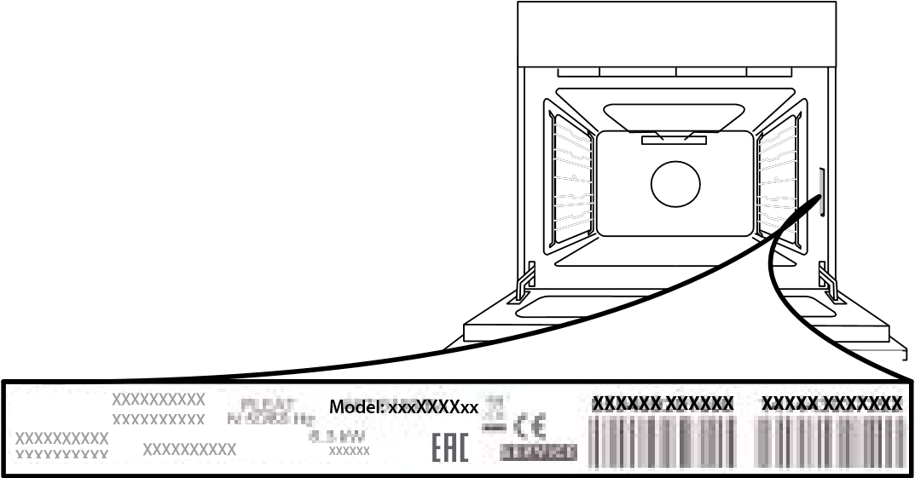

Atkreipkite dėmesį: Jei reikės bet kokio remonto, kreipkitės į įgaliotą techninės priežiūros centrą (originalių atsarginių dalių naudojimui bei kokybiškam remontui užtikrinti).

Daugiau informacijos apie garantijos sąlygas pateikta garantiniame lankstinuke.

***WWW*** Visas gaminio specifikacijas, įskaitant orkaitės energijos efektyvumo klasę, galima rasti ir atsisiųsti iš mūsų svetainės www.indesit.com

53

**LT**

##### DURELIŲ IŠĖMIMAS IR ĮSTATYMAS

1. Kai norėsite išimti dureles, atidarykite jas iki galo ir nuleiskite laikomuosius įtaisus, kol jie atsilaisvins.
2. Uždarykite dureles.

Dureles laikykite tvirtai abiem rankom – nelaikykite suėmę už rankenos.

Išimkite dureles atlikdami jų uždarymo veiksmą ir šiek tiek patraukdami į viršų (a), kad išlaisvintumėte iš tvirtinimo vietos (b).

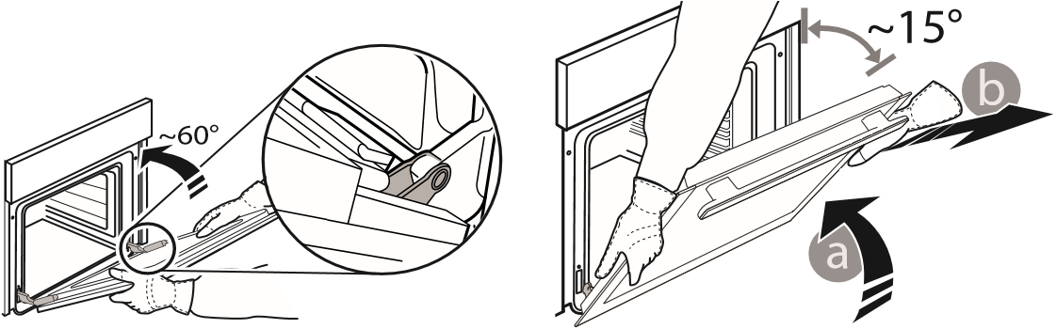

Išimtas dureles paguldykite ant minkšto paviršiaus. **3.** Įstatydami dureles pastumkite jas link orkaitės, sulygiuokite vyrių kabliukus tvirtinimo vietose ir užfiksuodami viršutinę dalį. **4.** Nuleiskite dureles, tada atidarykite iki galo. Nuleiskite fiksatorius į pradinę padėtį: įsitikinkite, kad juos visiškai nuleidote.

**5.** Pabandykite uždaryti dureles ir patikrinkite, ar jos lygiuojasi su valdymo skydeliu. Jei ne, pakartokite prieš tai aprašytus veiksmus.

**Orkaitės valymas garais**

Šis valymo režimas rekomenduojamas po riebaus maisto (kepsnio, mėsos) gaminimo.



Valymo procesas garais leidžia palengvinti purvo šalinimą

##### SPUSTELĖKITE IR IŠVALYKITE – STIKLO VALYMAS



1. Išimtas dureles padėkite ant minkšto paviršiaus rankenėle į apačią, tuomet vienu metu paspauskite du fiksatorius ir išimkite viršutinį durelių kraštą, patraukdami į save.
2. Pakelkite ir tvirtai laikykite vidinį stiklą abejomis rankomis, o prieš valant padėkite ant minkšto paviršiaus.
3. 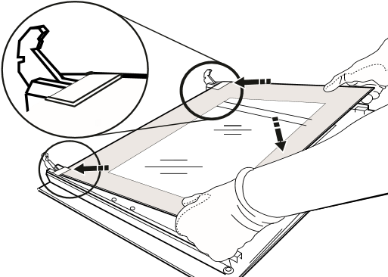**Montuodami tinkamai įstatykite vidinį durelių stiklą, kad ant skydelio užrašytas tekstas nebūtų apsuktas ir būtų lengvai įskaitomas.**
4. Įstatykite viršutinį kraštą: tinkamai įstačius turi pasigirsti spragtelėjimas. Prieš įstatant dureles patikrinkite, ar tarpiklis yra vietoje.
5. pasirinkite orkaitės funkciją**APATINIS režimas:** ir nustatykite 90 °C temperat ūrą;

nuo orkaitės sienelių ir lengviau išvalyti orkaitės vidų.

1. palikite taip 35 minučių;
2. išjunkite orkaitę; ! Svarbu! Prieš pradėdami valymo garais procesą:
3. orkaitei atvėsus atidarykite dureles ir pabaikite valyti

-pašalinkite visas maisto ir riebalų liekanas nuo orkaitės vandeniu ir drėgna šluoste;

dugno;

1. baigę valyti pašalinkite iš ertmės vandens likučius. -išimkite visus orkaitės priedus (groteles ir kepimo skardas).

Jei valymo garais procedūrą atliekate po to, kai kepėte itin Atlikite aukščiau nurodytas operacijas pagal tokią tvarką: riebų maistą arba kai orkaitė labai nešvari, pabaikite valymo

1. įpilkite 300 ml vandens į skardą į orkaitę, įdėję ją į procesą įprastiniu būdu, aprašytu ankstesniame skyriuje. apatinę lentyną. Modeliuose, kuriuose kepimo skardos nėra, naudokite kepimo popierių ir padėkite jį ant apačioje

! Valykite tik šaltą orkaitę! ant apatinių grotelių;

54

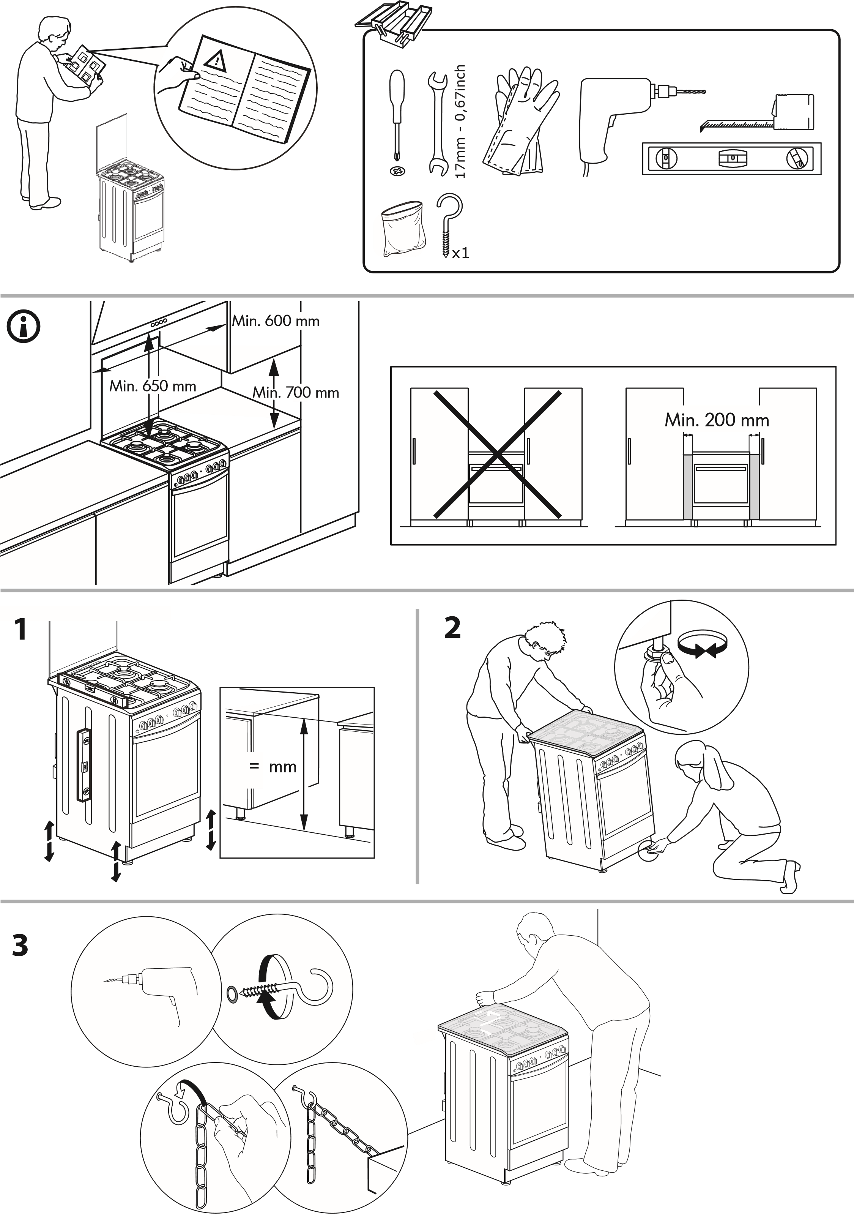

55 Whirlpool EMEA S.p.A.

10/2018-W11284408

Via Carlo Pisacane n.1

**XEROX FABRIANO**

20016 Pero (MI), Italy

VAT number: IT00693740425 www.indesit.com

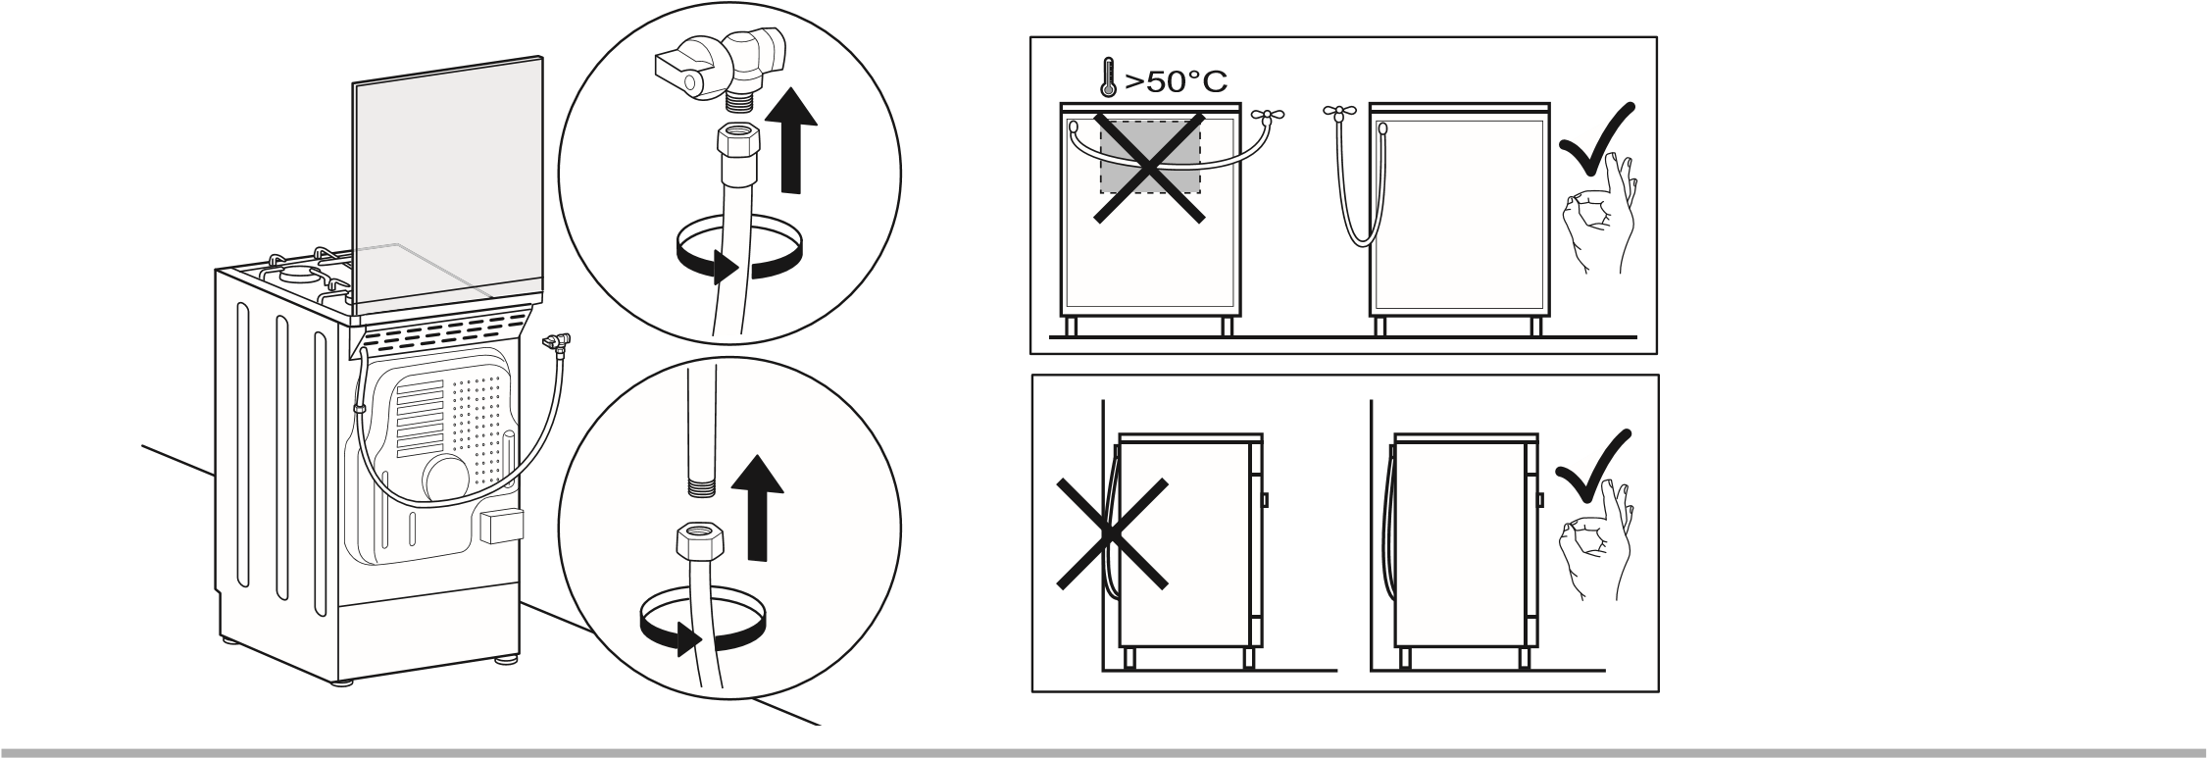

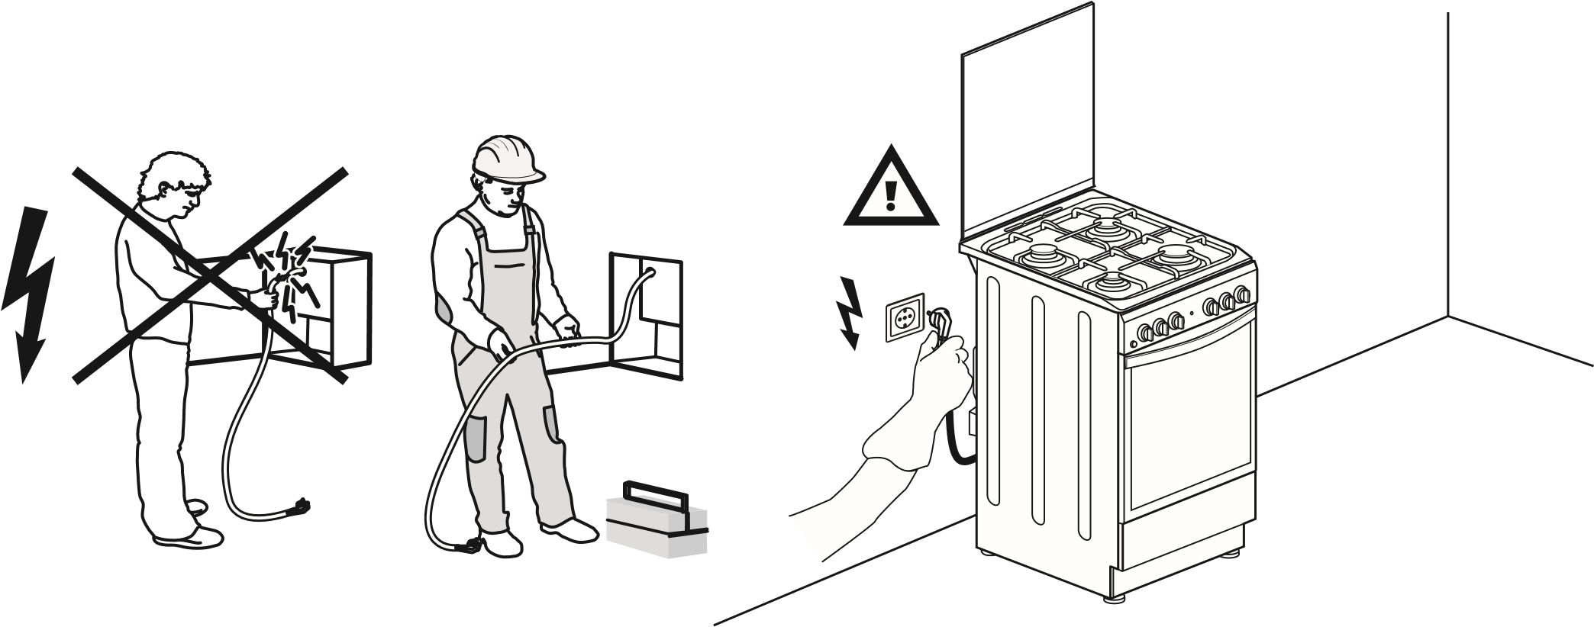

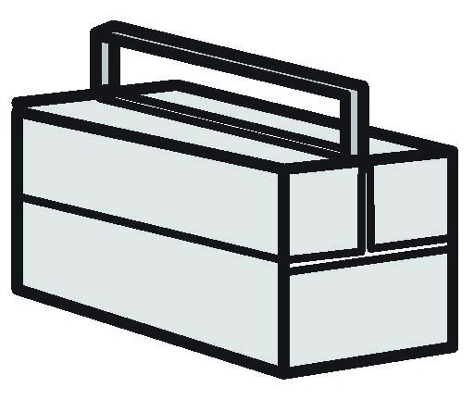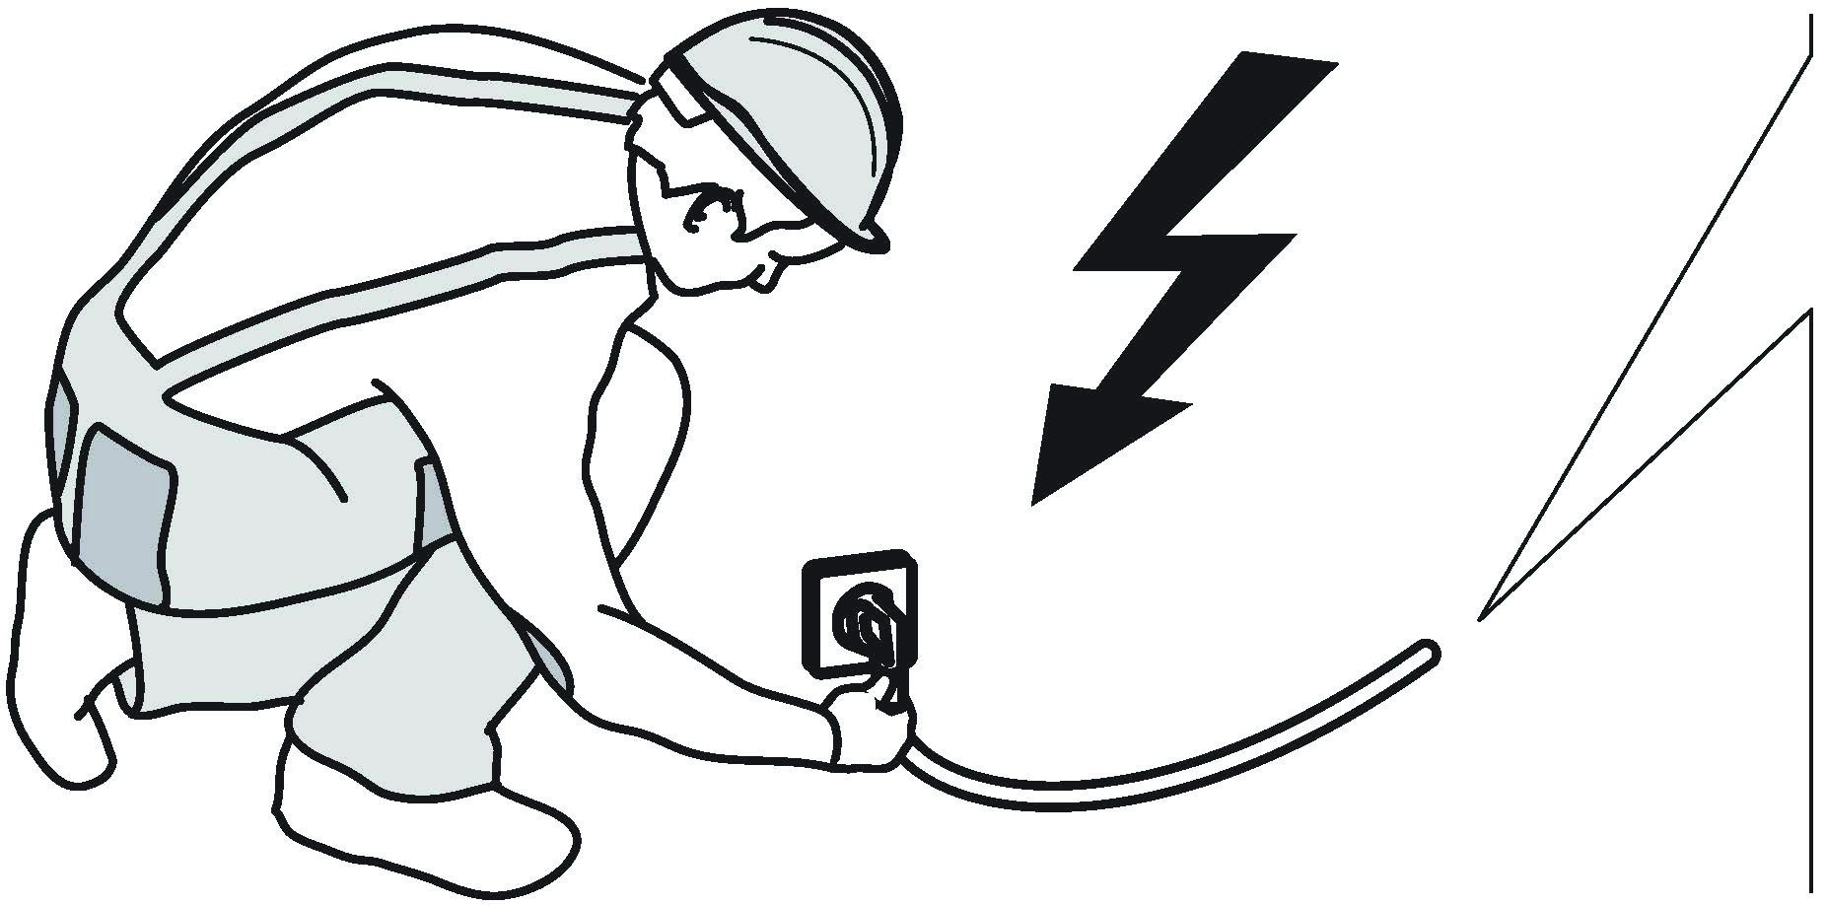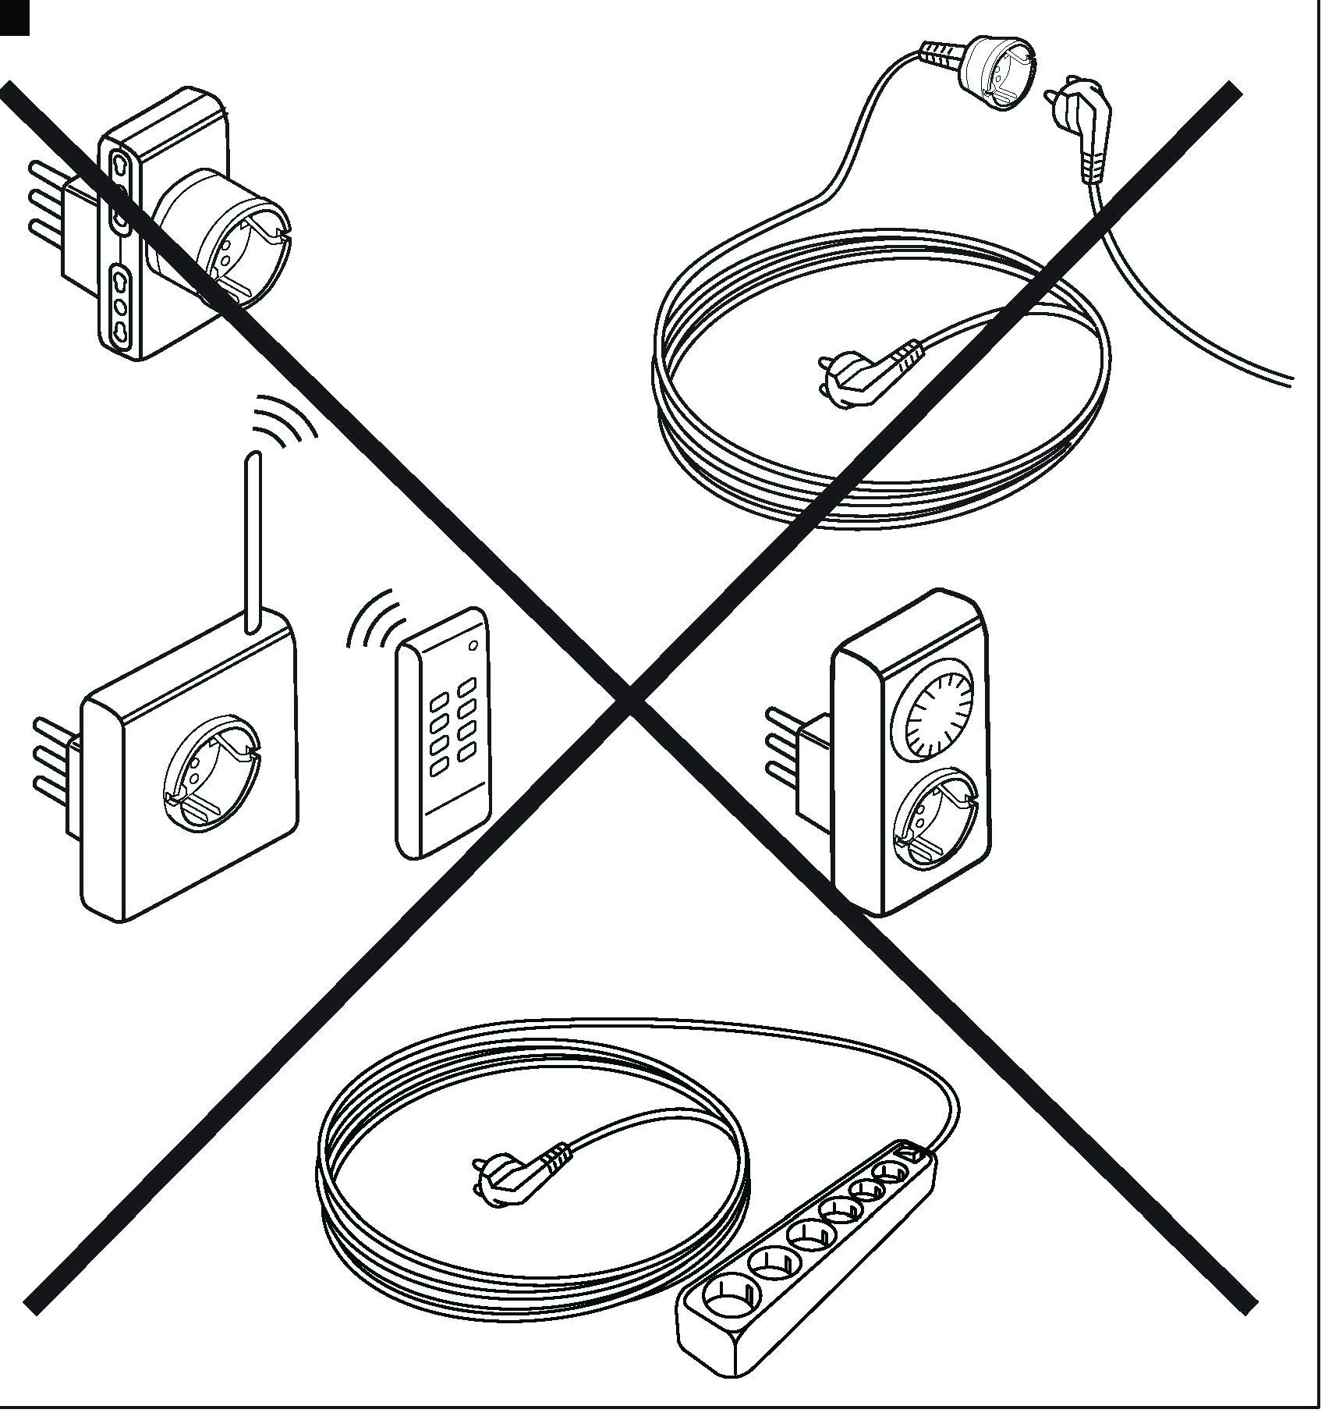

56